少年科技通识系列 · 第2部
Young Explorers Tech Series
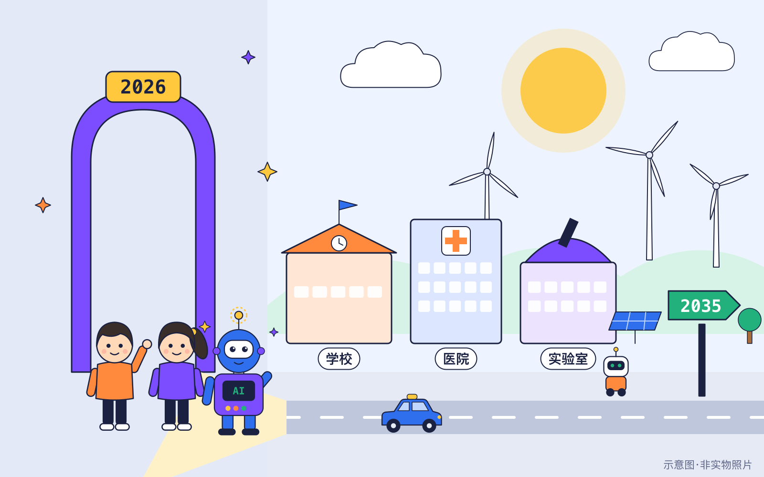
人工智能新时代
AI如何改变世界（2026—2035）
看清现在，选择未来
适读年龄：8—15岁（8—11岁必读 / 12—15岁进阶）
第1版 · 2026年10月
版权与使用说明
项目 | 说明
书名 | 人工智能新时代：AI如何改变世界（2026—2035）
丛书 | 少年科技通识系列（Young Explorers Tech Series）· 第2部
适读对象 | 8—15岁（8—11岁必读 / 12—15岁进阶）
版次 | 第1版 · 2026年10月
资料截止日期 | 2026-10-24（参考文献访问日期 2026-10-24）
全书字数 | 约 4.5 万字（中文字符 45157 个）
适用教学时长 | 45分钟导览课 / 90分钟两课时连排 / 4课时单元（见书末教师讲义）；自主阅读每章约30—40分钟

知识小贴士：版权声明
本教材文字与插图为原创内容，可用于非商业教学；2026年事实依据文末权威来源核实，预测均注明出处与口径，访问日期2026-10-24。品牌名称仅作说明。
书中插图均为本教材原创示意图（图上标注“示意图·非实物照片”），不是历史照片；品牌与产品名称仅用于历史说明。

本书标记说明
- “8—11岁必读”（橙色圆点）：所有读者都应阅读的基础内容。
- “12—15岁进阶”（紫色圆点）：定义、原理与历史争议，适合高年级或想深入的读者。
- 【想象情景】：由虚构向导比特、安安、乐乐出场的故事化场景，不是历史记录。
- 【展望】：对未来的推测，不是已发生的事实。
- 【历史争议】：存在不同说法，或“第一”需要加限定条件的地方。

少年科技通识系列 · 系列书目
少年科技通识系列共10部，面向8—15岁（8—11岁必读 / 12—15岁进阶）的读者，从计算机历史出发，走向人工智能、机器人、芯片、网络、安全与未来文明。本书为其中第2部。
部 | 书名 | 状态
第1部 | 从算盘到人工智能：计算机发展史（起源—2026） | 已出版
第2部 | 人工智能新时代：AI如何改变世界（2026—2035）（本书） | 本书
第3部 | 机器人与智能世界：人类和机器的未来 | 已出版
第4部 | 量子计算与超级计算机：突破计算极限 | 已出版
第5部 | 互联网的未来：从万物互联到智能互联 | 已出版
第6部 | 芯片与半导体：探索计算机的大脑 | 已出版
第7部 | 编程与软件世界：从代码到智能应用 | 规划中
第8部 | 网络安全与数字文明：守护未来世界 | 规划中
第9部 | 太空计算与星际互联网：科技走向宇宙 | 规划中
第10部 | 未来100年：人工智能、科技与人类文明（2035—2100） | 规划中

目 录
导读与使用说明
证据等级与情景说明
第1章 2026年的AI：能做什么，不能做什么
第2章 AI简史速览（1950—2026）
第3章 AI怎样学习
第4章 AI的“身体”：芯片、数据中心与能源
第5章 AI与学习和学校
第6章 AI与健康医疗
第7章 AI与科学发现
第8章 AI与工作和职业
第9章 AI与交通、城市和环境
第10章 AI与创作、娱乐和信息真假
第11章 AI的风险与规则
第12章 世界各国的AI发展与合作
第13章 2030与2035：几种可能的未来
第14章 我和AI一起成长
AI时间轴
术语表
人物/机构索引
课堂练习与答案
教师讲义
参考文献
（目录为 Word 自动目录域：在 Word 中右键目录选择“更新域”即可刷新页码。）

导读与使用说明

▍导读：看清现在，选择未来
这是“少年科技通识系列”的第2部。第1部《从算盘到人工智能》讲了计算机和AI从哪里来；这一部要回答三个问题：截至2026年10月24日，AI已经能做什么、还做不好什么？AI是怎样工作的？到2030年和2035年，AI可能怎样改变学习、健康、科学、工作、城市和信息世界？
我们不会告诉你“未来一定会怎样”。我们会把已经发生的事实、正在试点的尝试、实验室里的研究和专家的预测分开写清楚，再和你一起思考：我们希望走向哪一种未来，现在能做些什么。

▍认识向导
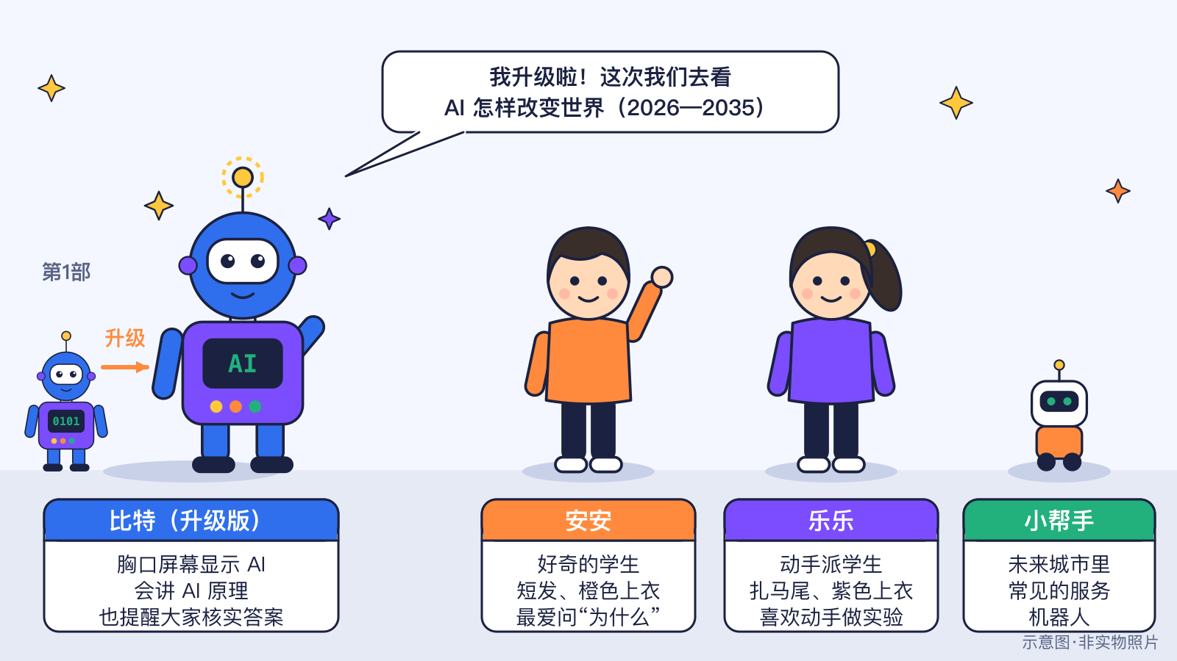
图导-1 第2部的向导们（原创示意图）
- 比特：升级后的机器人向导，胸口屏幕显示“AI”。它是虚构角色，口头禅仍是“我们来核实一下！”比特没有意识和感情，只是帮你梳理资料。
- 安安：好奇心强，爱问“为什么”。
- 乐乐：爱动手，爱问“怎么做”。

▍怎么用这本书
两个层次。“8—11岁必读”用浅显的语言讲故事和基本概念；“12—15岁进阶”讲定义、原理、口径和争议。
每章八个栏目：本章问题、2026年的真实情况、AI怎样做到的、2030/2035可能的样子、机会与挑战、动手活动、练习（附答案）、延伸阅读。
证据等级。书中每条内容都尽量标明它有多确定：
- ✅已发生 ：截至2026年10月24日已经发生，并有可靠来源。
- 🧪试点中 ：在少数地方、少数人中真实使用或试运营，还没有普及。
- 🔬研究中 ：还在实验室、论文、比赛或演示阶段。
- 🔮展望 ：对未来的预测或可能性，可能发生，也可能不发生。

情景卡。讲2030年和2035年时，我们用“较快、基准、较慢”三种情景，而不是一个答案。情景卡是讨论材料，不是预言。
“谁预测的？”来源框。每个预测数字都写明：谁预测的、哪一年发布、统计口径是什么，以及需要注意的地方。读数字前，先读口径。
时间轴与书末资料。书末的AI时间轴分成两段：1950—2026年是已经发生的事，2027—2035年是“展望区”，用不同颜色区分开。书末还有证据等级说明、术语表、人物与机构索引、课堂练习与答案、教师讲义和参考文献。
建议阅读顺序。第1—4章先认识今天的AI和它的工作原理，第5—10章逐个领域看AI带来的变化，第11—12章讨论规则与国际合作，第13章把各领域的可能未来放在一起比较，第14章是给你的成长清单。自主阅读时，每次读一章大约需要30分钟。
信息框图例：知识小贴士补充易混概念；【想象情景】是虚构的故事化场景；展望框是对未来的推测；【历史争议】说明有不同说法的地方；安全提醒告诉你怎样保护自己。

▍我们怎样核实事实
- 只用权威来源：国际组织、政府机构、大学研究院、学术论文和公司官方发布，文末列出全部链接和访问日期。
- 预测必须有出处：写明机构、年份和口径，不自己编数字，也不把“雇主预期”说成“一定发生”。
- 分清演示、试点和普及：机器人跑马拉松是比赛，几座城市能打无人驾驶出租车是有限运营，都不等于“人人都在用”。
- 不把AI说成有意识：AI会生成流畅的文字，但会说话不等于会理解。
- 插图是原创示意图：不是实物照片，图上都有标注。

如果你发现书中可以改进的地方，欢迎像比特一样说一句：“我们来核实一下！”

证据等级与情景说明
本书把每条内容按证据强弱分成 4 个等级。看到徽章，就知道这件事是已经发生、正在试点、还在研究，还是对未来的展望。
表导-1 证据等级
徽章 | 含义 | 本书里程碑数量
✅已发生 | 截至2026年10月24日已经发生，并有可靠来源。 | 39 条
🧪试点中 | 已经在少数地方、少数人中真实使用或试运营，但还没有普及。 | 2 条
🔬研究中 | 还在实验室、论文或演示阶段。 | 2 条
🔮展望 | 对未来的预测或可能性，可能发生，也可能不发生。 | 3 条

讲2030年和2035年时，本书不预言唯一的未来，而是用三种情景帮助大家思考：
表导-2 三种情景
情景 | 意思
较快 | 技术进步快、成本下降快、社会接受度高。
基准 | 按目前趋势稳步发展。
较慢 | 遇到能源、成本、安全或规则等方面的阻力，发展放缓。

怎样读“谁预测的？”来源框
书中引用了 21 条机构预测和统计（类型：预测、研究估计、统计、科学评估）。每个来源框都写明：谁（机构与报告）、哪年发布、口径（统计的是什么、对象年份），以及机构自己或本书提醒的注意事项。
预测不是事实：它们基于发布时的数据和假设，可能不准，也会被机构修订。看到数字时，先问“谁说的？哪年说的？算的是什么？”

CHAPTER 1

第1章 2026年的AI：能做什么，不能做什么
本章核心问题 AI已经无所不能了吗？ 关键词：2026年的真实能力：对话、写作辅助、翻译、识图、编程辅助、科学工具；局限：会编造（幻觉）、不懂常识、需要人核实、能耗高。

▍本章问题
漫画式提问：早餐桌上的争论
安安：我同学说，现在的AI什么都会，以后连作业都不用自己写了！
乐乐：可我昨天问AI一本书的作者，它给我编了一个不存在的名字。
比特：你们说的都是真事。我们来核实一下：2026年的AI，到底擅长什么、还做不好什么？

“AI无所不能”和“AI什么都不行”，这两种说法都不准确。这一章，我们用权威报告和真实事件，看看截至2026年10月的AI真实水平：它已经能帮人做哪些事，还有哪些明显的短板，为什么使用AI时一定要有人来检查。

▍2026年的真实情况
● 8—11岁必读
今天，很多人每天都会用到AI：和聊天助手对话、请它帮忙改写句子、把一段外语翻译成中文、让手机相册自动认出照片里的猫。程序员用AI帮忙写代码，科学家用AI帮忙预测天气和蛋白质结构。
可是AI也常常出错。它会“一本正经地胡说八道”——编出不存在的书名、数据或引语，这叫幻觉。它没有真实的生活经历，缺少很多常识；它也不懂什么是对、什么是错，需要人来判断。所以用AI得到的答案，重要的地方一定要自己再查一查。
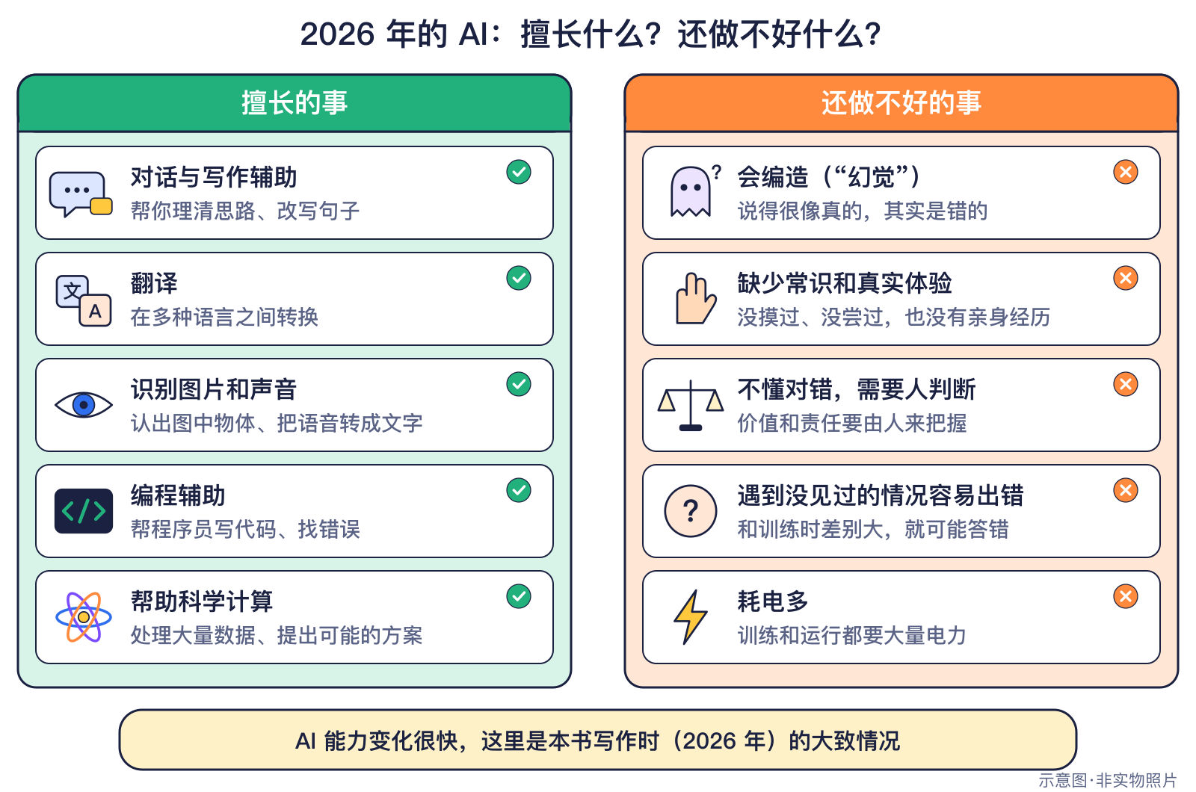
图1-1 AI擅长与不擅长的事（原创示意图）
● 12—15岁进阶
用数据看AI，比听宣传更可靠。 ✅已发生 斯坦福大学以人为本人工智能研究院（HAI）2026年4月发布的《AI指数2026》统计：生成式AI在3年内达到约53%的人口使用率，普及速度快于个人电脑和互联网；约88%的机构已采用AI。这两个数字都来自调查，口径以报告为准。
表1-1 谁预测的？数据来源与口径
谁（报告·发布年） | 类型·口径 | 结论 | 注意（口径说明）
斯坦福大学HAI《AI指数2026》2026年 | 统计：生成式AI普及速度（2025年） | 3年内达到53%的人口使用率，快于个人电脑和互联网 | 引用调查数据，口径以报告为准。
斯坦福大学HAI《AI指数2026》2026年 | 统计：机构采用AI比例（2025年） | 约88%的机构已采用AI | 调查样本以企业为主。

AI模型的名字换得很快。 ✅已发生 OpenAI在2025年8月7日发布GPT-5，谷歌在2025年11月18日发布Gemini 3；到2026年，又有新模型陆续推出。公司常说自己的模型“最智能”，这是宣传说法，不是独立评测结论。与其记住一串型号，不如理解它们共同的原理和局限（见第3章）。
知识小贴士：“会用”和“会检查”要一起学
AI生成的文字读起来很流畅，但流畅不等于正确。遇到数字、日期、人名和引语，要到权威网站或书籍中核对。

里程碑信息卡
✅已发生 2025年8月7日｜GPT-5 发布  人物：OpenAI 团队  城市/地点：旧金山｜国家：美国｜机构/公司：OpenAI  事件：OpenAI于2025年8月7日发布GPT-5。到2026年，新的模型又陆续推出——模型名字变得很快，理解共同原理更重要。  技术意义：说明大模型迭代速度快。  社会贡献：同一款AI应用不断升级。  【历史争议】 性能宣传为公司说法。 |  | ✅已发生 2025年11月18日｜大模型持续快速更新  人物：Google DeepMind 团队  城市/地点：山景城（加州）｜国家：美国｜机构/公司：谷歌  事件：例如谷歌于2025年11月18日发布Gemini 3，OpenAI于2025年8月发布GPT-5。斯坦福《AI指数2026》指出美中顶尖模型的性能差距已基本消失。模型名称更新很快，重要的是理解它们的共同原理和局限。  技术意义：AI能力快速迭代。  社会贡献：同一个AI应用每隔几个月就能力升级。  【历史争议】 “最智能”等说法是公司宣传。
✅已发生 2026年4月13日｜斯坦福《AI指数2026》发布
人物：—
城市/地点：斯坦福（加州）｜国家：美国｜机构/公司：斯坦福大学以人为本人工智能研究院（HAI）
事件：报告指出：生成式AI在3年内达到53%的人口使用率；88%的机构已采用AI；美中顶尖模型性能差距已基本消失；美国2025年AI私人投资约2859亿美元，中国约124亿美元（私人投资不含政府投入）。
技术意义：用数据而不是宣传来了解AI。
社会贡献：判断AI新闻时，看看权威统计怎么说。
【历史争议】 私人投资口径不含政府投资，国家间比较需注意。

▍AI怎样做到的
● 8—11岁必读
AI并不是真的“想明白”了问题。它是一种从大量例子中总结规律的程序。比如读过海量文字的大语言模型，会根据前面的内容，计算下一个词最可能是什么，一个词一个词地“接话”。所以它很会写通顺的句子，却不保证内容是真的。
● 12—15岁进阶
理解AI的长处和短处，可以抓住三点：
- 擅长有规律、有大量例子的任务：翻译、摘要、识别图片和声音、补全代码。训练数据越多、越相似，表现越稳定。
- 不擅长没见过的情况：遇到训练数据里很少出现的问题，模型容易给出错误答案，而且语气同样自信。
- 需要大量算力和电力：训练和运行大模型都在数据中心里进行，耗电很多（见第4章）。

表1-2 2026年AI的能力与局限
方面 | AI做得比较好 | 还做不好 / 要注意
语言 | 对话、改写、翻译、摘要 | 会编造事实和出处（幻觉）
视觉与声音 | 识别图片、转写语音 | 遇到少见场景容易认错
编程 | 补全代码、解释错误 | 代码可能有漏洞，要测试
判断 | 按要求列出选项 | 不懂对错，不能替人负责

▍2030/2035可能的样子
🔮展望未来几年AI可能怎样变化
AI模型可能继续更新换代，处理文字、图片、声音和视频的能力可能更强。
AI可能更多地出现在手机、汽车等设备里，不一定都要连到远方的数据中心。
幻觉、偏见、能耗等问题可能减轻，也可能长期存在——这取决于研究进展，也取决于人们定下怎样的规则。
这些都只是可能性，不是预言。未来是什么样，取决于技术、成本、能源、规则和每个人的选择。

▍机会与挑战
表1-3 AI带来的机会与挑战
机会 | 挑战 | 我们能做什么
学习、翻译、查资料更方便 | 答案可能是编造的 | 重要信息查权威来源
帮助残障人士获取信息 | 个人信息可能被泄露 | 不输入姓名、住址、学校
提高很多工作的效率 | 过度依赖，自己不思考 | 先自己想，再用AI帮忙

使用AI的安全提醒
很多AI产品要求用户年满13岁，未成年人需要家长同意。请在家长和老师指导下使用，遵守平台的年龄要求，保护好个人信息。

▍动手活动
动手活动：AI能做还是不能做？快问快答（8—15岁·约15分钟）
材料：老师准备的题卡
步骤：
- 老师读出一项任务（如“翻译一句话”“理解朋友为什么难过”）
- 学生举牌：擅长／做不好／说不准
- 讨论理由，并标出证据等级
学到什么：AI的能力与局限。
安全提醒：无。

▍练习
- 【8—11岁】AI“一本正经地编造不存在的书名”，这种现象叫什么？
- 【8—11岁】下面哪件事AI比较擅长：A. 翻译一句话 B. 真正理解朋友为什么难过？
- 【12—15岁】《AI指数2026》说生成式AI“3年内达到53%的人口使用率”。引用这个数字时，应该同时说明哪些信息？
- 【12—15岁】为什么说“公司称自己的模型最智能”不能直接当作事实？

参考答案
- 幻觉。
- A。AI可以根据大量例子完成翻译，但它没有真实感情和经历，不能真正理解朋友的心情。
- 说明是谁统计的（斯坦福HAI）、哪一年发布（2026年）、口径（引用的调查数据）。
- 这是公司的宣传说法，需要独立的评测和权威统计来核实。

▍延伸阅读
- 斯坦福大学以人为本人工智能研究院（HAI）：《AI指数2026》。
- 第1部第9章“从互联网到人工智能”：AI是怎样学会认图、下棋和写字的。

CHAPTER 2

第2章 AI简史速览（1950—2026）
本章核心问题 AI是突然冒出来的吗？ 关键词：图灵1950、达特茅斯1956、ELIZA、专家系统与AI寒冬、深蓝、AlexNet、AlphaGo、Transformer、ChatGPT；详见第1部。

▍本章问题
漫画式提问：AI是从哪儿冒出来的？
乐乐：AI是不是2022年才突然出现的？
安安：我听说七十多年前就有人在研究了。
比特：没错，AI走过了一条有高峰也有低谷的长路。我们沿着时间轴走一遍吧！

AI不是一夜之间出现的。从1950年图灵提出“机器能思考吗”，到2022年ChatGPT走进大众，科学家们经历了热潮、失望和再次突破。这一章快速回顾这段历史；想了解更多计算机发展的故事，可以阅读本系列第1部。

▍2026年的真实情况
● 8—11岁必读
✅已发生 1950年，英国数学家图灵设计了一个“模仿游戏”：如果你分不清和你聊天的是人还是机器，机器算不算会思考？ ✅已发生 1956年夏天，一群科学家在美国达特茅斯学院讨论怎样让机器学习和解决问题，“人工智能”这个名字从此传开。
后来，人们对AI期望太高，又做不到，研究经费减少，AI经历了两次“寒冬”。 ✅已发生 1997年，IBM的“深蓝”在国际象棋比赛中赢了世界冠军； ✅已发生 2016年，AlphaGo在围棋比赛中以4:1战胜李世石； ✅已发生 2022年11月30日，ChatGPT发布，全世界都开始讨论AI。
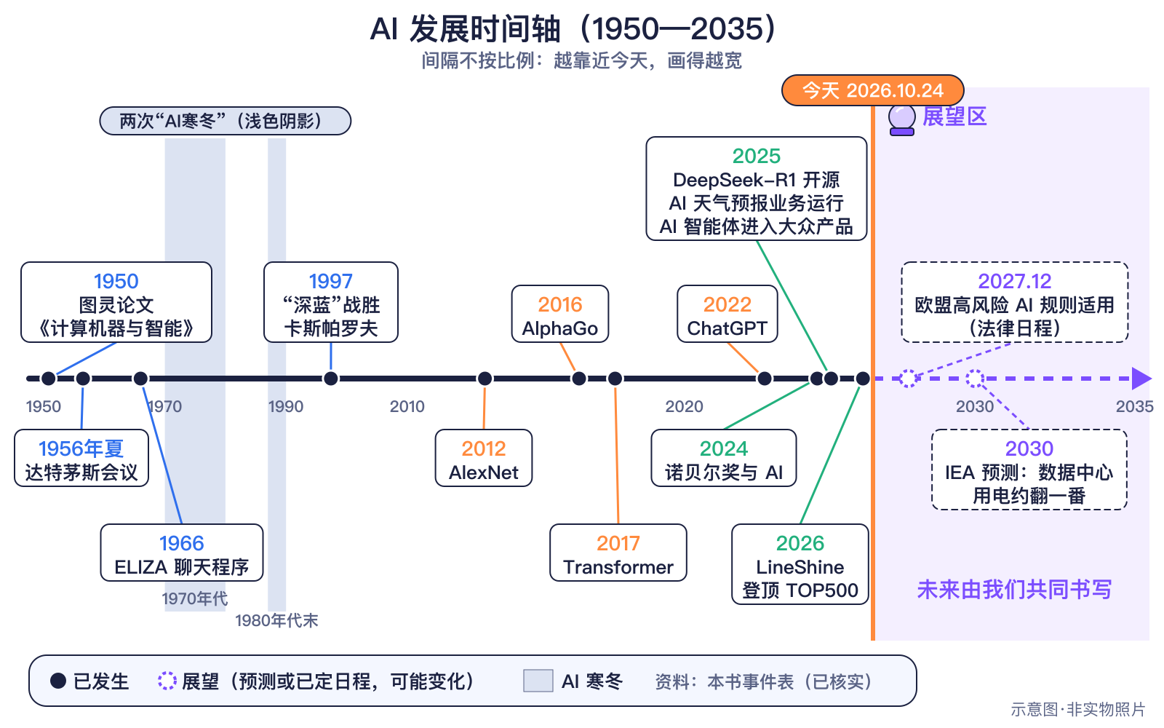
图2-1 AI简史时间轴（原创示意图）
● 12—15岁进阶
这段历史有两条线索。第一条是方法的变化：早期AI主要靠人写规则，比如1966年的聊天程序ELIZA用关键词匹配和模板来回应；1997年的深蓝主要依靠专用芯片高速搜索棋步，而不是从数据中学习。2012年，AlexNet证明“深度神经网络＋大数据＋GPU”的组合威力巨大，AI进入深度学习时代（详见第1部第9章）。2017年提出的Transformer架构，成为今天几乎所有大语言模型的基础。
第二条是期望的起落：1970年代和1980年代末，AI两次进入“寒冬”。1973年英国《莱特希尔报告》批评AI进展不足，经费随之缩减；原因是期望过高，计算能力和数据又不够。
知识小贴士：ELIZA效应
ELIZA只是在套用规则，却有很多人觉得它“懂”自己。它的作者维森鲍姆后来提醒：人们很容易高估机器的理解能力。今天和聊天AI交流时，这个提醒依然有用——会说话不等于会理解。

人物卡：艾伦·图灵 Alan Turing
国家：英国 身份：数学家、计算机科学家 生卒：1912—1954
贡献：1950年提出“模仿游戏”（图灵测试）的思想实验。

人物卡：约瑟夫·维森鲍姆 Joseph Weizenbaum
国家：美国（生于德国） 身份：计算机科学家 生卒：1923—2008
贡献：编写早期聊天程序ELIZA，并提醒人们不要高估机器的理解能力。

里程碑信息卡
✅已发生 1950年10月｜图灵提问：“机器能思考吗？”  人物：艾伦·图灵 Alan Turing  城市/地点：曼彻斯特（时任职于曼彻斯特大学）｜国家：英国｜机构/公司：英国哲学期刊《Mind》  事件：论文《计算机器与智能》发表于《Mind》第59卷，提出后来被称为“图灵测试”的思想实验。它至今引发讨论：能像人一样聊天，不等于真正理解。  技术意义：开启了关于机器智能的科学讨论。  社会贡献：今天的聊天AI能通过很多对话测试，但仍会犯常识错误。  【历史争议】 “图灵测试”能否衡量智能，学界一直有争论。 |  | ✅已发生 1956年夏｜达特茅斯会议：“人工智能”得名  人物：约翰·麦卡锡 John McCarthy；马文·明斯基 Marvin Minsky；克劳德·香农 Claude Shannon；纳撒尼尔·罗切斯特 Nathaniel Rochester  城市/地点：汉诺威（新罕布什尔州）｜国家：美国｜机构/公司：达特茅斯学院  事件：麦卡锡等人在1955年写的研究提案中使用了“人工智能”一词，1956年夏天在达特茅斯学院举行研讨，普遍被视为AI学科的起点。  技术意义：AI成为一门独立的研究领域。  社会贡献：今天全世界的大学都有AI专业。  【历史争议】 会议的确切起止日期各资料说法不一，本书只写“1956年夏天”。
✅已发生 1966年1月｜ELIZA：早期聊天程序  人物：约瑟夫·维森鲍姆 Joseph Weizenbaum  城市/地点：剑桥（马萨诸塞州）｜国家：美国｜机构/公司：麻省理工学院  事件：ELIZA用关键词匹配和模板生成回应，模仿心理咨询师的说话方式。维森鲍姆后来提醒：人们很容易高估机器的理解能力——这种现象被称为“ELIZA效应”。  技术意义：提醒我们：会说话≠会理解。  社会贡献：和聊天AI交流时，记住它没有真正的感情。 |  | ✅已发生 1970年代与1980年代末｜两次“AI寒冬”  人物：詹姆斯·莱特希尔 James Lighthill（1973年报告作者）  城市/地点：—｜国家：英国、美国等｜机构/公司：英国科学研究委员会等  事件：1973年英国《莱特希尔报告》批评AI研究进展不足，经费缩减；1980年代专家系统热潮后又一次降温。原因是期望过高、计算能力和数据不够。  技术意义：提醒我们对新技术既不要过度追捧，也不要轻易放弃。  社会贡献：今天看到“AI无所不能”的宣传，也要冷静判断。  【历史争议】 “寒冬”的具体起止年份各书划分不同。
✅已发生 1997年5月11日｜“深蓝”战胜国际象棋世界冠军  人物：加里·卡斯帕罗夫 Garry Kasparov；IBM 深蓝团队  城市/地点：纽约｜国家：美国｜机构/公司：IBM  事件：深蓝以3.5:2.5赢得六局比赛，主要依靠专用芯片高速搜索棋步，而不是像今天的AI那样从数据中学习。  技术意义：首次在正式比赛规则下赢得对世界冠军的整场比赛。  社会贡献：如今手机上的象棋程序也很强。 |  | ✅已发生 2012年｜AlexNet 引爆深度学习  人物：亚历克斯·克里热夫斯基；伊利亚·苏茨克维；杰弗里·辛顿  城市/地点：多伦多｜国家：加拿大｜机构/公司：多伦多大学  事件：AlexNet在2012年ImageNet比赛中把错误率大幅降低，证明“深度神经网络＋大数据＋GPU”组合的威力（详见第1部第9章）。  技术意义：深度学习成为AI主流。  社会贡献：手机相册自动识别人脸和宠物。
✅已发生 2016年3月｜AlphaGo 4:1 战胜李世石  人物：李世石；DeepMind 团队  城市/地点：首尔｜国家：韩国（研发团队在英国伦敦）｜机构/公司：DeepMind（谷歌旗下）  事件：AlphaGo结合深度神经网络、强化学习和搜索，2016年3月在首尔以4:1获胜。人类棋手后来也从AI的新下法中学习。  技术意义：展示AI在复杂决策上的潜力。  社会贡献：棋手用AI复盘训练。  【历史争议】 会下棋不等于全面超越人类智能。 |  | ✅已发生 2017年6月12日｜Transformer 架构提出  人物：阿希什·瓦斯瓦尼 等8位作者  城市/地点：山景城（加州）等｜国家：美国｜机构/公司：谷歌研究团队  事件：论文《Attention Is All You Need》于2017年6月12日首次提交到arXiv。今天几乎所有大语言模型都建立在Transformer之上（GPT中的“T”就是它）。  技术意义：大语言模型的基础。  社会贡献：AI翻译、聊天助手。
✅已发生 2022年11月30日｜ChatGPT 发布
人物：OpenAI 团队
城市/地点：旧金山｜国家：美国｜机构/公司：OpenAI
事件：ChatGPT让普通人能方便地用聊天方式使用大语言模型。斯坦福《AI指数2026》指出，生成式AI在3年内达到53%的人口使用率，普及速度快于个人电脑和互联网。
技术意义：生成式AI进入日常生活。
社会贡献：用AI帮忙头脑风暴（答案要自己核实）。
【历史争议】 “53%使用率”是斯坦福报告引用的调查口径。

▍AI怎样做到的
● 8—11岁必读
早期的AI像一本厚厚的“规则手册”：如果对方说了某个词，就回答某句话。规则写得越多，它好像越聪明，但遇到手册里没写的情况就不会了。今天的AI换了一种办法：给它看大量例子，让它自己从例子里找规律。
● 12—15岁进阶
表2-1 AI方法的三个阶段
阶段 | 代表 | 主要方法 | 局限
规则时代 | ELIZA、专家系统 | 人写规则和知识 | 规则写不完，难以应对新情况
搜索时代 | 深蓝 | 专用芯片高速搜索 | 只适用于规则明确的任务
学习时代 | AlexNet、AlphaGo、大语言模型 | 从大量数据中学习 | 需要海量数据和算力，会出错

AlphaGo结合了深度神经网络、强化学习和搜索，说明不同方法可以组合使用。第3章会详细讲“从数据中学习”是怎么回事。

▍2030/2035可能的样子
🔮展望历史告诉我们的三条经验
期望要冷静：AI曾两次因期望过高而遇冷。看到“AI将无所不能”的说法时，要问一问证据在哪里。
方法会更新：从规则到搜索再到学习，AI的主要方法变过好几次，未来也可能出现新的方法。
人的选择很重要：研究方向、经费投入和规则制定，都由人来决定。2030年、2035年的AI会是什么样，同样取决于人类的选择。

▍机会与挑战
- 机会：每一次方法突破，都让AI能帮人做更多事，比如看图、下棋、翻译和写作辅助。
- 挑战：AI的成绩常被夸大。会下棋不等于全面超越人类智能，能聊天也不等于真正理解。
- 我们能做什么：学一点AI历史，遇到“史上最强”“彻底改变”的说法时，多一分冷静和好奇。

▍动手活动
动手活动：制作“AI历史排序卡”
材料：10张卡片、彩笔、一条长绳或胶带。
步骤：
- 在卡片上写下本章的事件（图灵1950、达特茅斯1956、ELIZA、AI寒冬、深蓝、AlexNet、AlphaGo、Transformer、ChatGPT）。
- 小组比赛：按时间顺序把卡片挂到绳子上。
- 给每张卡片标上“规则时代”“搜索时代”或“学习时代”。
- 讨论：哪一次突破最让你惊讶？为什么？
安全：使用剪刀时注意安全。

▍练习
- 【8—11岁】“人工智能”这个名字通常被认为诞生于哪一年的什么会议？
- 【8—11岁】1966年的ELIZA给我们的主要启示是什么？
- 【12—15岁】深蓝战胜卡斯帕罗夫，主要靠“从数据中学习”吗？请说明。
- 【12—15岁】按时间排序：Transformer提出、AlphaGo胜李世石、ChatGPT发布、深蓝胜卡斯帕罗夫。

参考答案
- 1956年夏天在美国达特茅斯学院举行的研讨会。
- 会说话不等于会理解，人们容易高估机器的理解能力。
- 不是。深蓝主要依靠专用芯片高速搜索棋步，不是像今天的AI那样从数据中学习。
- 深蓝胜卡斯帕罗夫（1997）→AlphaGo胜李世石（2016）→Transformer提出（2017）→ChatGPT发布（2022）。

▍延伸阅读
- 第1部第3章“计算机从理论走向机器”（图灵与早期计算机）、第9章“从互联网到人工智能”。
- 达特茅斯学院：Artificial Intelligence (AI) Coined at Dartmouth。
- IBM：Deep Blue。

CHAPTER 3

第3章 AI怎样学习
本章核心问题 机器是怎么“学会”的？ 关键词：数据、标注、模型、参数、训练、推理；机器学习与传统程序；大语言模型、多模态、AI智能体；为什么会出错。

▍本章问题
漫画式提问：机器怎么“学”？
安安：机器又没有脑子，它是怎么“学会”认猫的？
乐乐：是不是有人把所有的猫都告诉它了？
比特：差不多！不过不是一条条规则，而是成千上万张例子。我只是程序，没有真正的大脑，我们一起看看这个“学习”到底是什么。

这一章拆开AI的“学习”过程：数据、标注、模型、参数、训练和推理分别是什么；大语言模型怎样“接话”；什么是多模态和AI智能体；以及AI为什么会出错。

▍2026年的真实情况
● 8—11岁必读
今天的AI几乎都是“学”出来的。程序员不会把“猫有尖耳朵、有胡须……”一条条写进去，而是给模型看大量标好答案的图片，让它自己找出规律。学好以后，再给它一张新照片，它就能计算出“这很可能是猫”。
● 12—15岁进阶
✅已发生 2025年7月，OpenAI发布的“ChatGPT agent”能用自带的虚拟电脑浏览网页、运行代码、完成多步骤任务，是AI智能体从概念走向大众产品的标志之一，同期多家公司也推出了类似功能。不过智能体仍会犯错，需要人来设定边界、检查结果，重要决定仍由人来做。
使用AI的成本也在下降。斯坦福HAI《AI指数2025》统计：在特定基准上，达到GPT-3.5水平的推理价格，从2022年11月到2024年10月下降了超过280倍。注意这是特定基准上的价格口径。
谁预测的？斯坦福大学HAI《AI指数2025》（2025年发布）
类型：统计 口径：达到GPT-3.5水平的推理成本 对象年份：2024年
结论：2022年11月到2024年10月下降超过280倍
注意：特定基准（MMLU）上的价格口径。

里程碑信息卡
✅已发生 2025年7月17日｜“AI智能体”进入大众产品
人物：OpenAI 团队
城市/地点：旧金山｜国家：美国｜机构/公司：OpenAI
事件：OpenAI发布的“ChatGPT agent”能用自带的虚拟电脑浏览网页、运行代码、完成多步骤任务，是AI智能体从概念走向大众产品的标志之一。同期多家公司也推出了类似功能。
技术意义：AI从“会说”走向“会做”。
社会贡献：让AI按步骤整理资料（重要决定仍由人来做）。
【历史争议】 智能体仍会犯错，需要人设定边界和检查结果。

▍AI怎样做到的
● 8—11岁必读
可以把AI的学习想成做练习题：
- 数据集是练习册，标注是写在题目旁的标准答案。
- 训练就是刷题、对答案、改正错误，反复很多次。
- 模型里有成千上万个可以拧的小旋钮，叫参数。每次答错，就把旋钮拧一拧。
- 学完以后得到的“解题经验”叫模型；用模型回答新问题，叫推理——我们平时用AI，就是在推理。

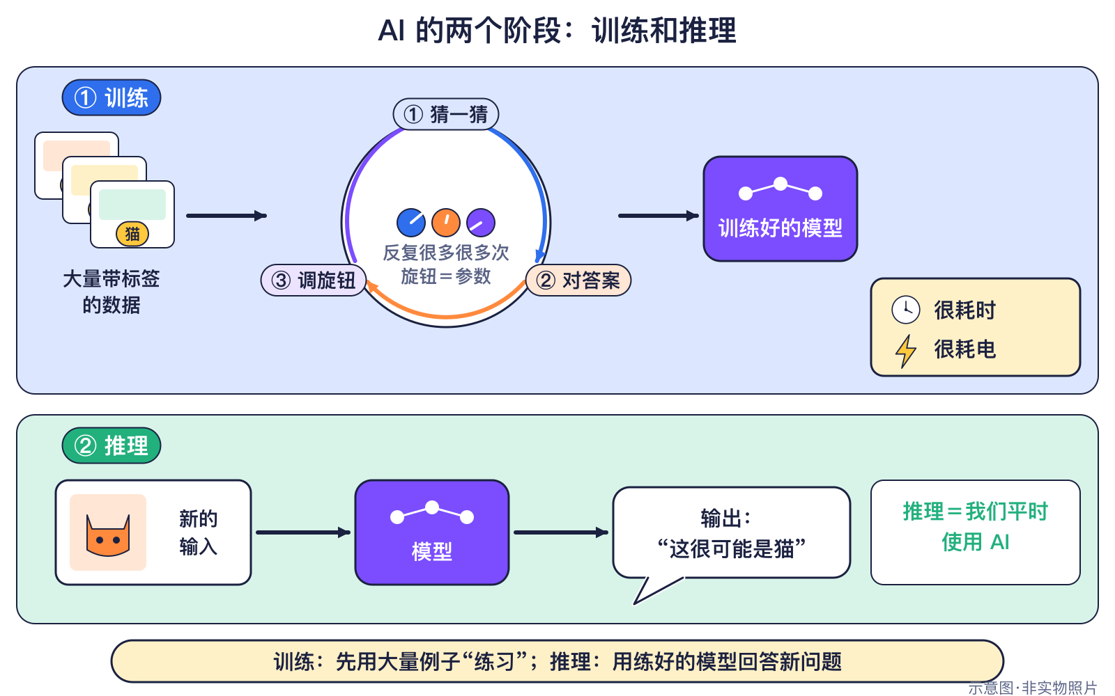
图3-1 训练与推理两个阶段（原创示意图）
● 12—15岁进阶
神经网络由许多层“小计算员”连成，每条连线有可调的强弱（参数）。输入一张图片，信息一层层传下去，最后输出“是猫”或“是狗”的可能性。层数很多的神经网络叫深度学习。
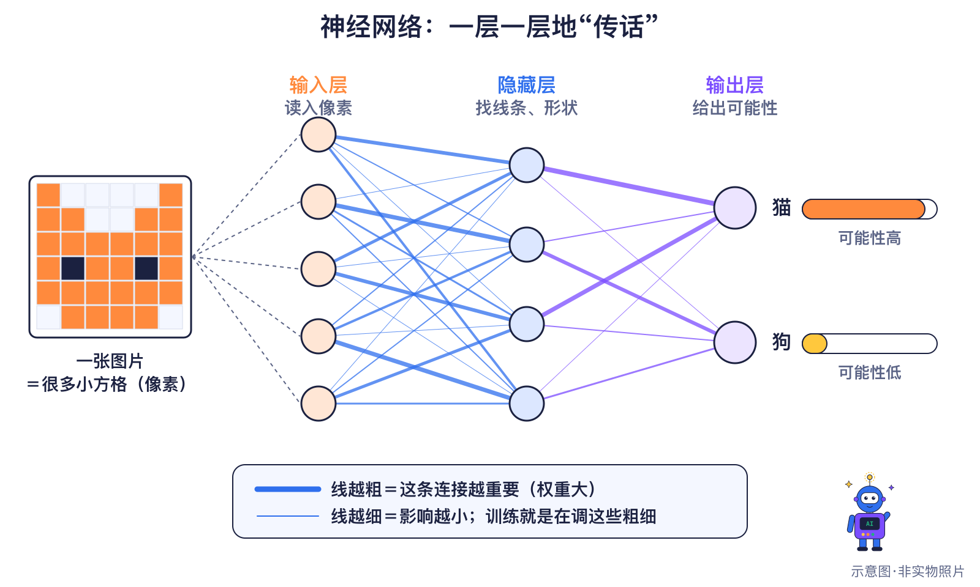
图3-2 神经网络一层层传话（原创示意图）
表3-1 传统程序与机器学习的区别
比较 | 传统程序 | 机器学习
规则从哪里来 | 程序员写出来 | 从数据中学出来
遇到新情况 | 规则没写就不会 | 可能处理，也可能出错
能否解释 | 容易看懂每一步 | 参数太多，较难解释
比喻 | 照着菜谱做菜 | 尝了很多菜后总结做法

大语言模型读过海量文字，它的基本工作是根据前文计算下一个词出现的可能性，再一个词一个词地生成，像一个特别会“接话”的模型。多模态模型能同时处理文字、图像、声音和视频。AI智能体则能按目标规划步骤、调用搜索或表格等工具去完成任务。
知识小贴士：AI为什么会出错
幻觉：模型生成的是“看起来合理”的内容，不保证真实。
偏见：训练数据里某种情况太多或太少，模型对其他情况就判断不准。
数据不全：没见过的情况，模型只能“硬猜”。

▍2030/2035可能的样子
🔮展望AI学习方式可能的变化
模型可能用更少的数据和电力学得更好，也可能更多地在手机等设备上运行。
智能体可能帮人完成更多多步骤任务，但需要更清楚的规则：哪些事可以交给它，哪些必须由人决定。
减少幻觉和偏见仍是重要研究方向，能做到什么程度，取决于研究进展和人们对数据、评测的投入。

▍机会与挑战
表3-2 AI学习带来的机会与挑战
机会 | 挑战 | 我们能做什么
能处理规则写不完的任务 | 难以解释为什么这样回答 | 要求说明依据，自己核实
推理成本下降，用的人更多 | 数据中的偏见被放大 | 关注数据是否公平全面
智能体能完成多步骤任务 | 出错时责任不清 | 重要决定由人来做

▍动手活动
动手活动：人工“神经网络”分类游戏（8—11岁·约25分钟）
材料：水果/动物图片卡片、贴纸
步骤：
- 几位同学扮演“特征检测员”（有没有毛？有没有翅膀？……）
- 把结果传给“决策员”做出分类
- 故意只给一种颜色的猫的卡片训练，再拿其他颜色的猫测试，讨论为什么会认错
学到什么：特征、训练数据和偏见。
安全提醒：无。

▍练习
- 【8—11岁】把术语和比喻连起来：数据集、训练、推理、参数——练习册、刷题对答案、考试答新题、可以拧的小旋钮。
- 【8—11岁】我们平时向AI提问，发生的是“训练”还是“推理”？
- 【12—15岁】如果训练数据里几乎都是某一种情况，AI最可能出现什么问题？
- 【12—15岁】“AI智能体”和普通聊天AI的主要区别是什么？为什么仍需要人检查？

参考答案
- 数据集—练习册；训练—刷题对答案；推理—考试答新题；参数—可以拧的小旋钮。
- 推理。
- 偏见：对其他情况判断不准。
- 智能体能规划步骤、调用工具完成任务；但它仍会犯错，需要人设定边界和检查结果。

▍延伸阅读
- arXiv：《Attention Is All You Need》（Vaswani 等，2017）。
- 第1部第9章“从互联网到人工智能”中的“AI与传统程序”一节。

CHAPTER 4

第4章 AI的“身体”：芯片、数据中心与能源
本章核心问题 AI住在哪里？要吃多少“电”？ 关键词：GPU与AI芯片、数据中心、云与边缘设备、能耗与用水、绿色计算；IEA预测。

▍本章问题
漫画式提问：AI住在哪里？
乐乐：AI是不是住在我的手机里？
安安：我听说“云端AI”住在云上！
比特：云端AI其实住在地面上的数据中心里，那里有成千上万台服务器，还要大量的电和冷却。我们去看看AI的“身体”吧！

AI不是看不见摸不着的魔法，它运行在真实的芯片、服务器和数据中心里，需要电力和冷却。这一章讲AI的“身体”：芯片、数据中心、云和边缘设备，以及AI用电增长带来的能源问题。

▍2026年的真实情况
● 8—11岁必读
训练和运行大模型，需要大量能同时做很多小计算的芯片，最常用的是GPU，还有专门为AI设计的加速芯片。成千上万台装着这些芯片的服务器放在一起，就是数据中心。我们说的“云端AI”，其实就在这些地面上的大楼里。
数据中心要用很多电，还要给机器降温，有的还要用水冷却。所以AI越普及，人们越关心它的能源和环境影响。
● 12—15岁进阶
✅已发生 在2026年6月发布的第67期TOP500超级计算机榜单中，深圳的超级计算机LineShine以约2.198 EFlop/s（每秒约220亿亿次）的HPL成绩位列第一，是第一台超过2 EFlop/s的系统，前五名都达到E级。超级算力是AI和科学研究的重要基础；但要注意，TOP500只衡量HPL这一种基准测试。
谁预测的？TOP500项目《第67期TOP500榜单》（2026年发布）
类型：统计 口径：世界最快超级计算机HPL性能 对象年份：2026年
结论：LineShine约2.198 EFlop/s，前五名均达到E级（百亿亿次）
注意：只衡量HPL基准测试。

用电方面，国际能源署（IEA）在2025年《能源与AI》报告中估算：2024年全球数据中心用电约415太瓦时，约占全球用电的1.5%。

里程碑信息卡
✅已发生 2026年6月｜深圳超算 LineShine 登顶 TOP500
人物：国家超级计算深圳中心团队
城市/地点：深圳｜国家：中国｜机构/公司：国家超级计算深圳中心
事件：2026年6月第67期TOP500榜单中，LineShine以2.198 EFlop/s（每秒约220亿亿次）位列第一，是第一台超过2 EFlop/s的系统，也是自2017年神威·太湖之光以来首个登顶的中国系统（TOP500原文）；美国El Capitan、Frontier、Aurora和德国JUPITER Booster分列二至五位。
技术意义：超级算力是AI和科学研究的重要基础。
社会贡献：超算用于气候、材料和AI模型研究。
【历史争议】 TOP500只衡量HPL基准测试；LineShine暂未查到官方中文名。

▍AI怎样做到的
● 8—11岁必读
AI系统可以看成四层叠起来的积木：最上面是我们用的应用（聊天助手、翻译、学习辅导）；往下是算法和模型；再往下是数据；最底层是算力——芯片、数据中心、电力和冷却。下面一层撑起上面一层，少了哪一层都不行。
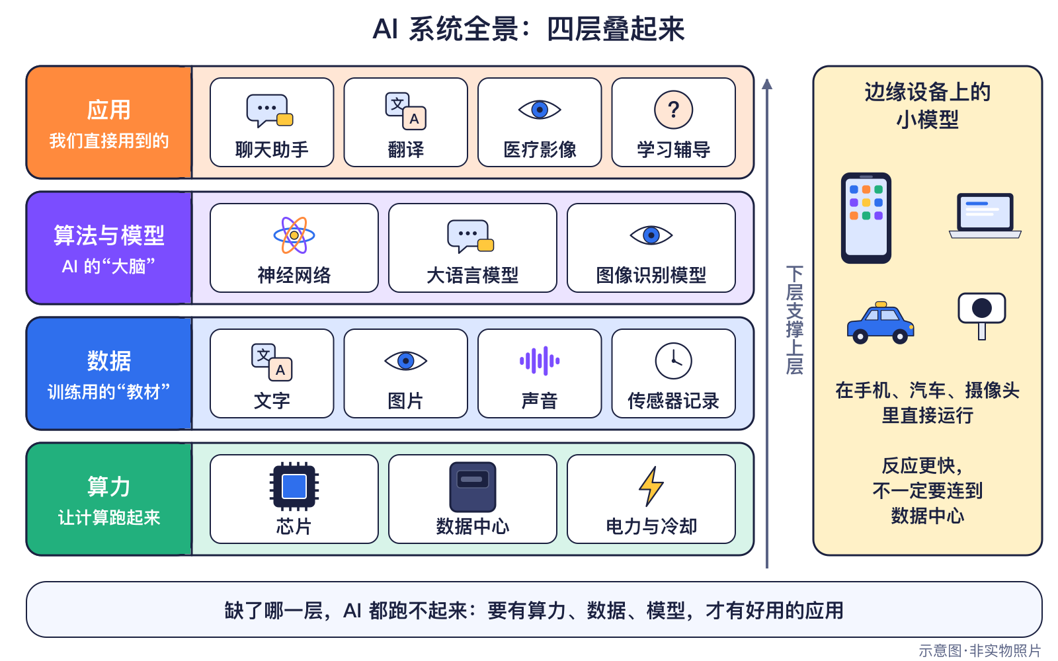
图4-1 AI系统四层结构（原创示意图）
● 12—15岁进阶
为什么用GPU？神经网络的计算是大量相同的小乘法和加法，GPU像一支人数众多的画师团队，能同时做很多小计算，比一个一个算快得多。
云与边缘：大模型通常在数据中心（云）里运行，手机通过网络把问题发过去、把结果收回来。边缘AI则是在手机、摄像头、汽车里直接运行较小的模型，延迟更低，个人数据也不必离开设备。
绿色计算：降低AI能耗的办法包括更省电的芯片、更小更高效的模型、用可再生能源给数据中心供电、改进冷却方式等。

▍2030/2035可能的样子
IEA用“情景”的方法预测数据中心用电。在基准情景下，到2030年全球数据中心用电约945太瓦时，比2024年翻一倍多；到2035年约1200太瓦时。IEA自己也提醒，2030年以后的不确定性更大。
表4-1 谁预测的？数据来源与口径
谁（报告·发布年） | 类型·口径 | 结论 | 注意（口径说明）
国际能源署（IEA）《能源与AI》2025年 | 统计：全球数据中心用电（2024年） | 约415太瓦时，约占全球用电1.5% | 估算值。
国际能源署（IEA）《能源与AI》2025年 | 🔮展望 预测：全球数据中心用电（基准情景）（2030年） | 约945太瓦时，比2024年翻一倍多，略多于日本今天全国的用电量 | 基准情景预测，实际结果取决于AI普及速度、芯片能效和电力建设。
国际能源署（IEA）《能源与AI》2025年 | 🔮展望 预测：全球数据中心用电（基准情景）（2035年） | 约1200太瓦时 | IEA表示2030年以后的不确定性更大。
标“展望”的是预测：它们基于发布时的数据和假设，未来可能不准，也可能被机构自己修订。

🔮展望 情景卡：能源与环境（2030 / 2035）
✅已发生 2026现状：2026年：数据中心用电快速增长（IEA预测到2030年约翻一番，见展望）；AI也被用于电网调度和气候研究。（相关事件：深圳超算 LineShine 登顶 TOP500）
年份 | 较快 | 基准 | 较慢
2030年 | 数据中心用电快速增长，同时大量配套可再生能源和更省电的芯片投入使用。〔参考：国际能源署 2025〕 | 数据中心用电约比2024年翻一番（IEA基准情景），AI也帮助电网更高效地调度新能源。〔参考：国际能源署 2025〕 | 电力和电网建设跟不上，部分地区限制新建数据中心，AI发展速度受影响。〔参考：国际能源署 2025〕
2035年 | 绿色计算成为行业标准，AI帮助优化能源系统，抵消部分自身的能耗增长。〔参考：国际能源署 2025〕 | 数据中心用电继续增长（IEA基准情景约1200太瓦时），能效提升与清洁能源建设同步推进。〔参考：国际能源署 2025〕 | 能源和环境压力促使人们更节制地使用大模型，更多使用小而高效的模型。〔参考：国际能源署 2025〕
以下全部是【🔮展望】情景，由本书编写组依据所列资料的趋势设想，用于讨论，不是预言。真正的未来取决于技术、成本、能源、规则、教育和人们的选择。

▍机会与挑战
表4-2 AI与能源的机会与挑战
机会 | 挑战 | 我们能做什么
超级算力帮助科学研究 | 数据中心用电快速增长 | 了解AI也要消耗能源
AI可帮助电网调度新能源 | 部分地区电网压力大 | 支持可再生能源
小模型可在设备上运行 | 冷却需要用水 | 不必要时少用大模型

▍动手活动
动手活动：AI用电小侦探（12—15岁·约30分钟）
材料：书中提供的IEA数据卡
步骤：
- 阅读数据卡：数据中心用电现状与预测（注意口径）
- 讨论：用电增加的原因，以及可再生能源、节能芯片等应对办法
- 设计一张“绿色使用AI”的小贴士海报
学到什么：AI与能源环境。
安全提醒：无。

▍练习
- 【8—11岁】判断：“云端AI”真的住在天上的云里。
- 【8—11岁】训练和运行AI最常用的芯片是什么？它为什么适合AI？
- 【12—15岁】根据IEA 2025年报告的基准情景，到2030年全球数据中心用电大约会怎样？引用时要注意什么？
- 【12—15岁】为什么说TOP500第一名不代表在所有任务上都最快？

参考答案
- 错误。云端AI运行在地面上的数据中心里，需要大量电力和冷却。
- GPU。它能同时做大量小计算，适合神经网络的并行计算。
- 从2024年约415太瓦时增至约945太瓦时，比2024年翻一倍多；要说明这是IEA的基准情景预测，2030年后不确定性更大，预测可能不准。
- TOP500只衡量HPL这一种基准测试，不代表所有应用的表现。

▍延伸阅读
- 国际能源署（IEA）：《能源与人工智能》（Energy and AI）执行摘要。
- TOP500项目：Highlights – June 2026。
- 第1部第9章：数据中心与云计算。

CHAPTER 5

第5章 AI与学习和学校
本章核心问题 AI能当我的老师吗？ 关键词：个性化辅导、语言学习、无障碍；学术诚信、过度依赖；UNESCO指南；学校AI使用公约。

▍本章问题
漫画式提问：放学路上的讨论
安安：要是有个AI老师，二十四小时都能问，我是不是就不用上课了？
乐乐：可它要是直接把答案告诉我，我还能学会吗？
比特：AI可以当学习工具，但“学会”这件事只能发生在你自己的脑子里。我们来核实一下：学校里的AI到底能做什么、不该做什么？

2026年，很多学生和老师已经开始在指导下用AI辅助学习，各国和国际组织也陆续给学校写了“使用说明”。这一章要回答：AI怎样帮助学习？为什么学校要给AI定规矩？我们自己又该怎样用好它？

▍2026年的真实情况
● 8—11岁必读
在一些学校，同学们会在老师指导下用AI查资料、练外语、检查自己的思路 ✅已发生 。AI能马上给出提示，也能用更简单的话再讲一遍。但它也会“一本正经地说错话”，所以答案一定要核实。
中国教育部2025年发布的指南说：小学生要在老师、家长帮助下使用AI，不能把AI写的内容直接当作业或考试答案交上去 ✅已发生 。很多AI产品还要求13岁以上才能使用，未成年人需要家长同意。
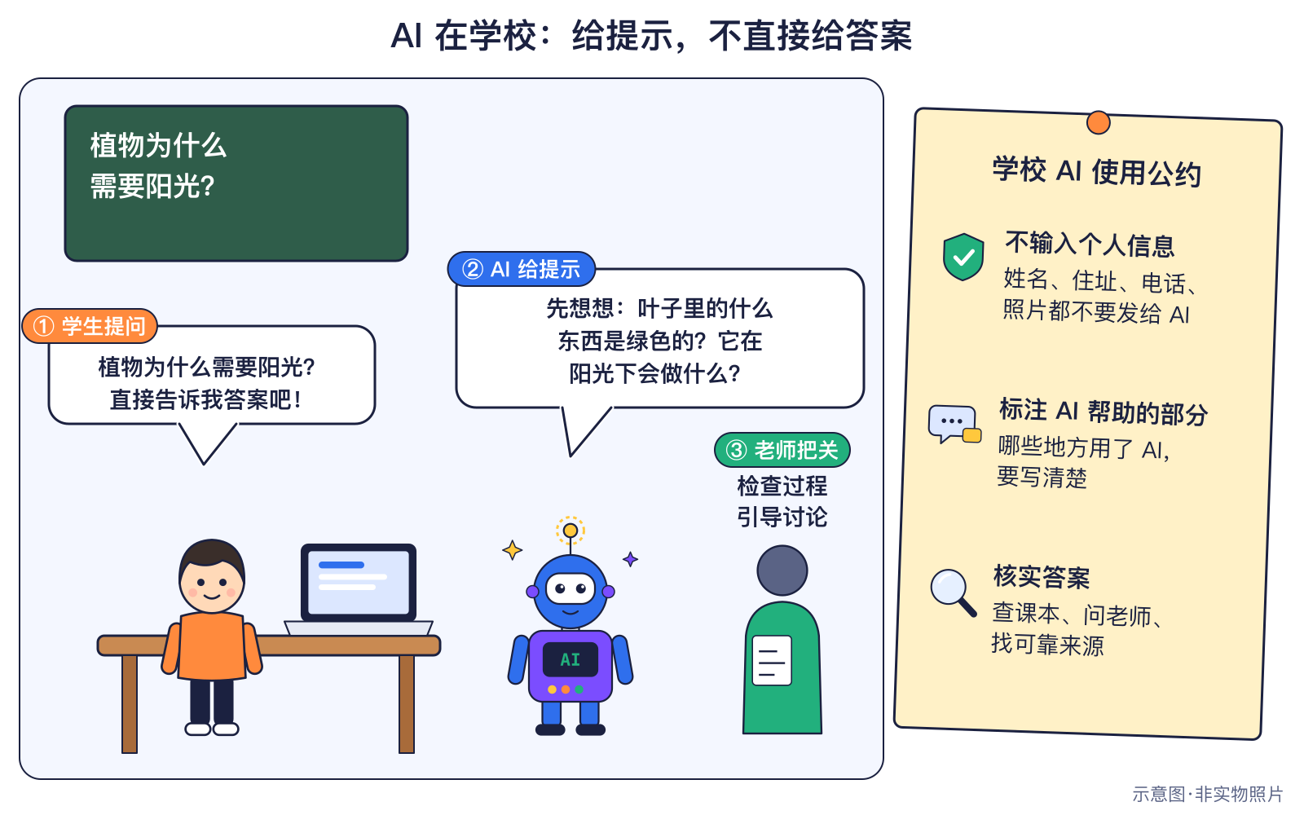
图5-1 AI在学校：给提示，不直接给答案（原创示意图）
● 12—15岁进阶
2023年9月，联合国教科文组织（UNESCO）发布《教育与研究中的生成式人工智能指南》，建议考虑把课堂使用AI工具的最低年龄定为13岁，同时提到有评论者主张提高到16岁 ✅已发生 。要注意：这是建议，不是法律，各国规定不同。2024年9月，UNESCO又发布了学生和教师的AI能力框架（见第14章）。
2025年5月，教育部基础教育教学指导委员会发布《中小学生成式人工智能使用指南（2025年版）》：小学阶段学生不宜独自使用开放式内容生成功能，禁止把AI生成内容直接当作业或考试答案 ✅已发生 。本书依据媒体对指南的报道整理，具体要求以官方文件为准。

里程碑信息卡
✅已发生 2023年9月7日｜UNESCO 发布教育与研究中的生成式AI指南  人物：—  城市/地点：巴黎｜国家：法国｜机构/公司：联合国教科文组织（UNESCO）  事件：指南建议考虑把课堂使用AI工具的最低年龄定为13岁，并强调保护数据隐私、以人为本；也提到有评论者主张提高到16岁。2024年UNESCO又发布了学生和教师的AI能力框架。  技术意义：为全球学校使用AI提供参考。  社会贡献：很多学校制定了AI使用规则。  【历史争议】 这是建议，不是法律；各国规定不同。 |  | ✅已发生 2025年5月｜教育部发布中小学生成式AI使用指南  人物：—  城市/地点：北京｜国家：中国｜机构/公司：教育部基础教育教学指导委员会  事件：《中小学生成式人工智能使用指南（2025年版）》提出：小学阶段学生不宜独自使用开放式内容生成功能；禁止把AI生成内容直接当作业或考试答案；同时发布了《中小学人工智能通识教育指南》。  技术意义：为学生正确使用AI提供规范。  社会贡献：学校制定AI使用公约。  【历史争议】 本书依据媒体对指南的报道整理，具体要求以官方文件为准。

▍AI怎样做到的
● 8—11岁必读
AI学习助手背后是大语言模型（见第3章）：它读过海量文字，擅长“接话”和换一种说法解释。你问“植物为什么需要阳光”，好的学习助手不直接给答案，而是先问你“叶子是什么颜色的”，一步步引导你自己想出来。
● 12—15岁进阶
“个性化辅导”的原理是：根据你答题的对错和速度调整下一步的提示和难度。语言学习中，语音识别能听出发音问题；无障碍方面，语音转文字、文字朗读能帮助听障或视障同学学习。
但模型并不知道你是否真的理解了，它只是根据输入生成最可能的回应。它可能编造不存在的书名和数据（幻觉），也可能因为训练数据不均衡而对某些问题回答不准。因此，老师的引导和你自己的核实不能少。
知识小贴士：为什么不能让AI代写作业
作业的目的不是“交出一份答案”，而是让你练习思考。AI代写，作业交上去了，能力却没长出来——这就是“过度依赖”。

▍2030/2035可能的样子
下面的情景卡不是预言，而是依据2026年的现状设想的几种可能。哪一种会成真，取决于学校、家长、老师和同学们的选择。
🔮展望 情景卡：学习与学校（2030 / 2035）
✅已发生 2026现状：2026年：许多学生和老师开始在指导下使用AI辅助学习；中国教育部和UNESCO都发布了使用指南，强调不能用AI代写作业。（相关事件：教育部发布中小学生成式AI使用指南；UNESCO 发布教育与研究中的生成式AI指南）
年份 | 较快 | 基准 | 较慢
2030年 | 多数学校有经过审核的AI学习助手，能根据每个学生的进度给出提示；老师花更多时间组织讨论和项目。 | AI辅导在部分学校和学科常态化使用，学校普遍制定AI使用公约，AI素养成为必修内容之一。 | 由于隐私、成本和学术诚信顾虑，AI主要在课外和教师备课中使用，课堂使用仍很谨慎。
2035年 | 个性化学习成为常态，偏远地区学生也能获得高质量辅导；同时更重视动手、合作和面对面交流。 | AI成为像图书馆一样的普通学习工具，考试和作业形式改为更多考察过程、创造和表达。 | 不同地区差距明显：有的学校广泛使用AI，有的因设备、网络和师资不足很少使用。
以下全部是【🔮展望】情景，由本书编写组依据所列资料的趋势设想，用于讨论，不是预言。真正的未来取决于技术、成本、能源、规则、教育和人们的选择。

无论哪种情景，会提问、会核实、会合作，都比“会让AI写作业”重要得多。

▍机会与挑战
表5-1 AI进校园的机会与挑战
机会 | 挑战 | 我们能做什么
随时得到提示和讲解 | 过度依赖，自己不思考 | 先自己想，再用AI检查
练习外语发音和对话 | 答案可能编造 | 重要信息查权威来源
帮助有困难的同学（读屏、语音转文字） | 隐私泄露 | 不输入姓名、学校、住址、照片
老师备课更高效 | 学术诚信问题 | 标注AI帮助的部分
偏远地区也能获得学习资源 | 设备和网络差距 | 学校和社会共同缩小差距

▍动手活动
动手活动：我们班的AI使用公约（8—15岁·约40分钟）
材料：大白纸、彩笔
步骤：
- 讨论：什么情况下可以用AI？什么情况下不可以？
- 约定：不输入个人信息、标注AI帮助的部分、答案要核实、作业以自己思考为主
- 全班投票通过并张贴
学到什么：负责任地使用AI。
安全提醒：无。

▍练习
- 【8—11岁】按照教育部2025年的指南，能不能把AI写的作文直接当作业交？
- 【8—11岁】用AI学习时，哪些信息不能输入？说出两种。
- 【12—15岁】UNESCO 2023年指南建议的课堂使用AI最低年龄是多少？它是法律吗？
- 【12—15岁】为什么说好的AI学习助手应该“给提示，不直接给答案”？

参考答案
- 不能。指南禁止把AI生成内容直接当作业或考试答案。
- 例如：真实姓名、学校、家庭住址、照片、电话。
- 建议考虑定为13岁（也有人主张16岁）；它是建议，不是法律，各国规定不同。
- 因为学习的目的是锻炼自己的思考；直接给答案容易造成过度依赖，而且答案还可能出错。

▍延伸阅读
- 联合国新闻：UNESCO《教育与研究中的生成式人工智能指南》（2023）报道。
- 联合国教科文组织《学生与教师人工智能能力框架》（2024），本书第14章。

CHAPTER 6

第6章 AI与健康医疗
本章核心问题 AI能帮医生看病吗？ 关键词：医学影像、药物研发、蛋白质结构；获批的AI医疗器械；医生仍负责诊断；隐私。

▍本章问题
漫画式提问：体检之后
乐乐：听说医院用AI看X光片，那以后是不是不用医生了？
安安：要是AI看错了怎么办？
比特：AI在医院里是医生的助手，诊断责任仍在医生。我们来核实一下：AI到底在医院里做些什么？

AI医疗是最受关注、也最需要谨慎的领域之一：它关系到每个人的健康和隐私。这一章要回答：AI在医疗中真的用上了吗？它怎样帮助医生？又有哪些必须守住的规则？

▍2026年的真实情况
● 8—11岁必读
在美国，经过批准的AI医疗设备越来越多，其中很多是帮医生看片子的软件 ✅已发生 ：AI先在X光、CT影像上圈出可能有问题的地方，医生再仔细检查、结合病史做判断，最后和病人沟通。AI就像医生的“第二双眼睛”，但拿主意的是医生。
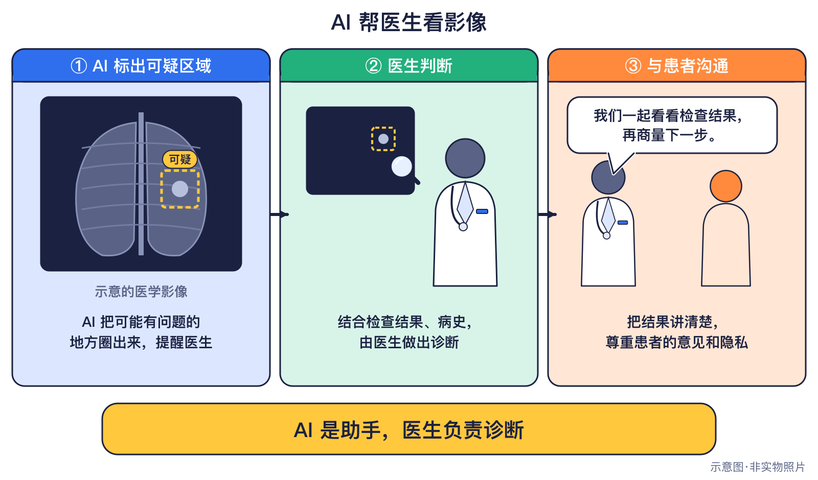
图6-1 AI帮医生看影像（原创示意图）
● 12—15岁进阶
美国食品药品监督管理局（FDA）会审批AI医疗器械。据斯坦福大学HAI《AI指数2025》整理的数据，FDA在2023年批准了223款AI医疗器械，而2015年只有6款 ✅已发生 。到2026年，FDA的AI医疗器械清单上已有一千多款 ✅已发生 ——FDA不公布总数，并说明清单并非详尽，所以本书只写约数。
表6-1 谁预测的？数据来源与口径
谁（报告·发布年） | 类型·口径 | 结论 | 注意（口径说明）
斯坦福大学HAI（整理FDA数据）《AI指数2025》2025年 | 统计：FDA当年批准的AI医疗器械（2023年） | 223款（2015年为6款） | 美国口径。
美国FDA《AI医疗器械清单（2026年9月更新）》2026年 | 统计：清单上的AI医疗器械（2026年） | 一千多款 | FDA不公布总数且称清单并非详尽，本书只写约数。

除了看影像，AI也被用于药物研究的早期环节，例如帮助科学家查询和预测蛋白质结构（AlphaFold，详见第7章）。但从“预测”到“新药上市”还要经过大量实验和临床试验。

里程碑信息卡
✅已发生 2023—2026年｜AI医疗器械快速增长
人物：—
城市/地点：—｜国家：美国｜机构/公司：美国食品药品监督管理局（FDA）；斯坦福HAI统计
事件：据斯坦福《AI指数2025》，FDA在2023年批准了223款AI医疗器械，而2015年只有6款。到2026年，FDA的AI医疗器械清单上已有一千多款（FDA说明该清单并非详尽）。
技术意义：AI开始成为医生的常用工具。
社会贡献：AI辅助阅读X光、CT影像。
【历史争议】 累计总数各方统计不同，本书只写“一千多款”。

▍AI怎样做到的
● 8—11岁必读
医学影像AI是用大量“已经由医生标注好”的片子训练出来的：哪张片子正常、哪张有问题、问题在哪里。训练很多次后，模型就能在新片子上标出可疑区域。它不会累，适合帮忙做大量重复的筛查。
● 12—15岁进阶
这类模型属于“监督学习”：数据加标签，模型不断调整参数，让预测更接近医生的标注（原理见第3章）。它的局限也来自数据：如果训练片子大多来自某一类人群或某几台机器，换到别的医院、别的人群，准确率可能下降——这就是偏见和“没见过的情况容易出错”。
所以AI医疗器械要经过审批，医院使用时还要持续检查效果；病历和影像都属于高度敏感的个人信息，必须严格保护隐私。
知识小贴士：“获批”是什么意思
获批说明这款软件在特定用途上通过了监管审查，例如“辅助发现某类影像异常”。它不等于“AI能看所有病”，也不等于“可以不经医生直接诊断”。

▍2030/2035可能的样子
AI医疗的未来同样有多种可能，验证速度、监管规则和医疗资源分配都会影响结果。下面的情景卡是讨论用的设想，不是预言。
🔮展望 情景卡：健康医疗（2030 / 2035）
✅已发生 2026现状：2026年：美国FDA清单上已有一千多款AI医疗器械，多用于影像辅助；医生仍负责诊断。（相关事件：AI医疗器械快速增长；诺贝尔物理学奖、化学奖都与AI有关）
年份 | 较快 | 基准 | 较慢
2030年 | AI辅助筛查在更多医院普及，帮助更早发现疾病；新药研发中AI参与更多早期环节。 | AI主要作为医生的“第二双眼睛”和文书助手，获批工具继续增加，严格监管和隐私保护同步加强。 | 由于验证周期长、责任难界定，AI医疗工具推广较慢，主要集中在大医院。
2035年 | 可穿戴设备和AI帮助人们长期管理健康，基层诊所也能获得专家级辅助；医生专注于诊断决策和关怀病人。 | AI辅助诊断成为许多科室的常规工具，但重大决定仍由医生与病人共同做出。 | AI医疗收益主要惠及条件较好的地区，数据隐私和公平问题仍在讨论中。
以下全部是【🔮展望】情景，由本书编写组依据所列资料的趋势设想，用于讨论，不是预言。真正的未来取决于技术、成本、能源、规则、教育和人们的选择。

在任何情景里，重大决定都应由医生和病人共同做出。

▍机会与挑战
表6-2 AI医疗的机会与挑战
机会 | 挑战 | 我们能做什么
帮医生更快发现可疑病灶 | AI会看错或漏看 | 医生复核，AI只做辅助
减轻文书和重复工作 | 责任难界定 | 明确“医生负责诊断”
帮助药物研究早期筛选 | 数据偏见 | 用多样化数据训练和测试
让更多地区获得专业辅助 | 隐私泄露 | 健康信息不随便上传

▍动手活动
动手活动：给“AI医生助手”定三条规则（8—15岁·约25分钟）
材料：白纸、彩笔；书中图6-1。
步骤：
- 分组讨论：AI在医院里可以帮医生做什么？不可以做什么？
- 每组为“AI医生助手”写三条规则，例如“最后由医生决定”“病人信息要保密”“看不准就提醒医生”。
- 全班比较各组规则，选出最重要的五条贴在教室里。
学到什么：AI是助手，人负责判断；隐私必须保护。
安全提醒：只讨论虚构情况，不上传、不分享任何人的真实健康信息、病历或体检照片。

▍练习
- 【8—11岁】在医院里，AI看片子之后，最后由谁做诊断？
- 【8—11岁】为什么不能把自己的体检报告随便发给聊天AI？
- 【12—15岁】根据斯坦福《AI指数2025》整理的数据，FDA在2023年和2015年分别批准了多少款AI医疗器械？
- 【12—15岁】为什么本书只说FDA清单上有“一千多款”，而不写精确数字？

参考答案
- 医生。AI是辅助工具，诊断责任在医生。
- 健康信息属于高度敏感的个人信息，可能被泄露或滥用。
- 2023年223款，2015年6款（美国口径）。
- FDA不公布总数，并说明清单并非详尽，各方统计也不同，所以只写约数。

▍延伸阅读
- 美国FDA《人工智能医疗器械清单》（Artificial Intelligence-Enabled Medical Devices）。
- 斯坦福大学HAI《AI指数2025》；本书第7章“AI与科学发现”。

CHAPTER 7

第7章 AI与科学发现
本章核心问题 AI能帮科学家发现新东西吗？ 关键词：AlphaFold与诺贝尔奖、AI天气预报业务化、材料与气候研究；AI是工具，科学方法仍要验证。

▍本章问题
漫画式提问：天气预报说明天有台风
安安：新闻说现在天气预报也用上AI了，是真的吗？
乐乐：我还听说AI帮科学家得了诺贝尔奖！
比特：这两件事都有可靠来源。不过要记住：AI负责帮忙“猜”，科学家要用实验和观测来“证”。我们来核实一下。

科学研究常常要在海量的可能性里寻找答案：蛋白质会折叠成什么形状？明天的台风往哪里走？这一章要回答：AI怎样帮助科学家？为什么说AI再厉害，科学方法也不能省？

▍2026年的真实情况
● 8—11岁必读
蛋白质是身体里的“小机器”，它的形状决定了它能做什么。2020年，DeepMind的AlphaFold 2在蛋白质结构预测评估中表现突出 ✅已发生 。2024年，这项研究成为诺贝尔化学奖的表彰内容之一；同一年的诺贝尔物理学奖也授予了人工神经网络的奠基研究 ✅已发生 。
2025年2月25日，欧洲中期天气预报中心（ECMWF）的AI天气预报系统AIFS投入业务运行，和传统方法一起为大家做天气预报 ✅已发生 。
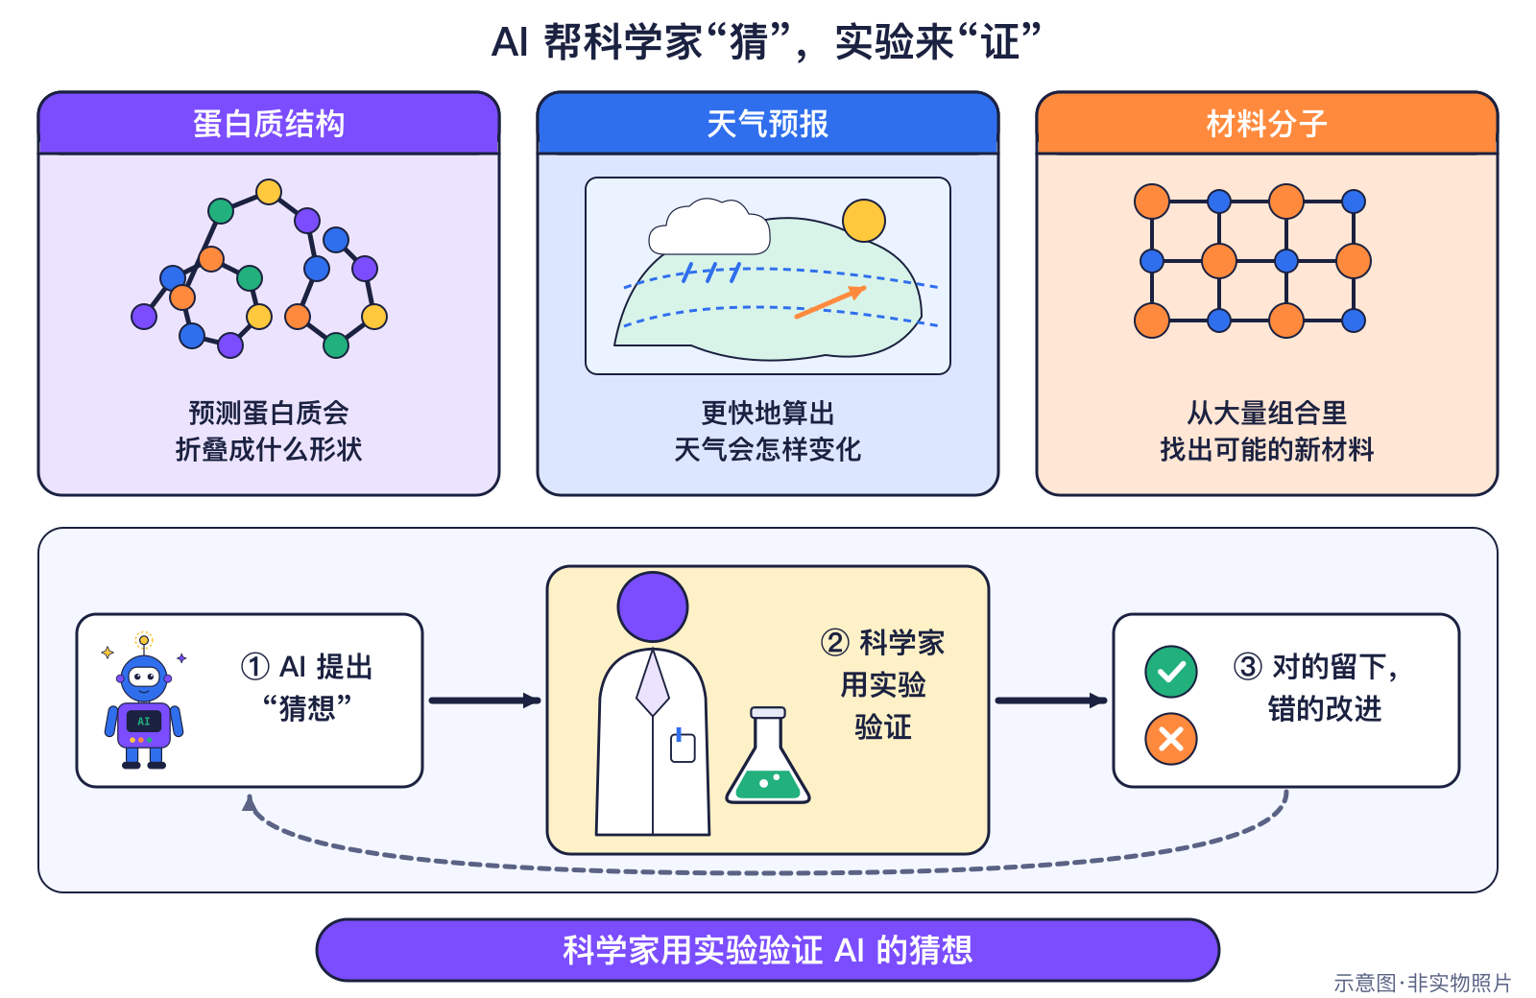
图7-1 AI帮科学家“猜”，实验来“证”（原创示意图）
● 12—15岁进阶
2024年诺贝尔化学奖一半授予大卫·贝克（计算蛋白质设计），另一半授予戴密斯·哈萨比斯和约翰·江珀（AlphaFold蛋白质结构预测）；物理学奖授予霍普菲尔德和辛顿。AI被认可为推动基础科学的重要工具——但科学家仍需用实验验证AlphaFold的预测。
ECMWF称AIFS在许多指标上优于最先进的物理模型，热带气旋路径预报最多提升约20%，单次预报能耗约降低1000倍。同时它的分辨率（28公里）比物理模型（9公里）粗，两者并行使用；AI预报仍依赖传统观测和物理模型提供的数据。
谁预测的？欧洲中期天气预报中心（ECMWF）《AIFS业务运行公告》（2025年发布）
类型：统计 口径：AI天气预报表现 对象年份：2025年
结论：热带气旋路径预报最多提升约20%；单次预报能耗约降低1000倍
注意：机构官方说法；与物理模型并行使用。

人物卡：戴密斯·哈萨比斯 Demis Hassabis
国家：英国 身份：AI研究者、企业家 生卒：1976—
贡献：领导AlphaGo与AlphaFold研究，2024年诺贝尔化学奖得主。

里程碑信息卡
✅已发生 2020年11月｜AlphaFold 2 预测蛋白质结构  人物：戴密斯·哈萨比斯；约翰·江珀  城市/地点：伦敦｜国家：英国｜机构/公司：DeepMind  事件：AlphaFold 2在2020年的蛋白质结构预测评估（CASP14）中表现突出，这项工作是2024年诺贝尔化学奖的表彰内容之一。科学家仍需用实验验证预测结果。  技术意义：AI成为科学发现的重要工具。  社会贡献：药物研究人员查询预测的蛋白质结构。 |  | ✅已发生 2024年10月｜诺贝尔物理学奖、化学奖都与AI有关  人物：约翰·霍普菲尔德；杰弗里·辛顿；大卫·贝克；戴密斯·哈萨比斯；约翰·江珀  城市/地点：斯德哥尔摩（颁奖机构所在地）｜国家：瑞典｜机构/公司：瑞典皇家科学院  事件：物理学奖授予霍普菲尔德和辛顿（人工神经网络奠基研究）；化学奖一半授予贝克（计算蛋白质设计），另一半授予哈萨比斯和江珀（AlphaFold蛋白质结构预测）。  技术意义：AI被认可为推动基础科学的重要工具。  社会贡献：科学家用AI加速药物研究。
✅已发生 2025年2月25日｜AI天气预报投入业务运行
人物：—
城市/地点：雷丁｜国家：英国（ECMWF为欧洲多国政府间组织）｜机构/公司：欧洲中期天气预报中心（ECMWF）
事件：AIFS于2025年2月25日投入业务运行。ECMWF称其在许多指标上优于最先进的物理模型，热带气旋路径预报最多提升约20%，单次预报能耗约降低1000倍；但分辨率（28公里）仍比物理模型（9公里）粗，两者并行使用。
技术意义：AI从实验走进关系千家万户的公共服务。
社会贡献：更准的台风路径预报帮助提前防灾。
【历史争议】 性能数字为ECMWF官方说法；AI预报仍依赖传统观测和物理模型提供的数据。

▍AI怎样做到的
● 8—11岁必读
AI擅长从大量例子里找规律。科学家把几十年积累的蛋白质结构数据、天气观测数据交给模型训练，模型学会了“看到这样的输入，结果大概是那样”。它算得快，可以先给出很多候选答案，帮科学家缩小范围。
● 12—15岁进阶
科学发现可以看成一个循环：提出猜想→实验或观测→验证→修改。AI主要加速“提出猜想”和“快速计算”这两步：
- 蛋白质：根据氨基酸序列预测三维结构，再由实验验证。
- 天气：从历史数据中学习大气变化规律，比逐步求解物理方程更省电、更快。
- 材料与气候研究：科学家也在尝试用AI筛选候选材料、分析气候数据，许多工作仍处在研究阶段 🔬研究中 。

AI的结果可能出错，尤其在数据少、难验证的领域。所以“AI说的”不等于“已证明的”，同行评审和重复实验依然必不可少。

▍2030/2035可能的样子
科学AI的未来取决于数据、算力、能源成本和科研合作。下面的情景卡用于讨论，不是预言。
🔮展望 情景卡：科学发现（2030 / 2035）
✅已发生 2026现状：2026年：AI天气预报已业务运行，AlphaFold获诺贝尔奖认可；科学家仍需用实验验证AI的结果。（相关事件：AI天气预报投入业务运行；诺贝尔物理学奖、化学奖都与AI有关）
年份 | 较快 | 基准 | 较慢
2030年 | AI帮助科学家更快筛选新材料、新药物候选和设计实验，更多实验室使用“AI＋自动化实验”。 | AI天气预报、蛋白质预测等工具成为科研常用工具，科学家把更多精力放在提出问题和验证结果。 | AI在部分领域效果显著，但在数据少、难验证的领域进展有限，需要更多基础研究。
2035年 | AI成为科学家的得力“研究助手”，帮助在气候、能源、医学等难题上取得更快进展。 | 多数学科都有专门的AI工具，但重大发现仍依赖人类的好奇心、实验和同行评审。 | 算力和能源成本限制了大规模科研AI，只有少数机构能负担最先进的工具。
以下全部是【🔮展望】情景，由本书编写组依据所列资料的趋势设想，用于讨论，不是预言。真正的未来取决于技术、成本、能源、规则、教育和人们的选择。

无论哪种情景，提出好问题、设计实验、检验结果，仍然是科学家的核心工作。

▍机会与挑战
表7-1 AI与科学的机会与挑战
机会 | 挑战 | 我们能做什么
更快筛选候选答案 | 结果可能出错 | 用实验和观测验证
天气预报更省电、更快 | 依赖传统观测数据 | AI与物理模型并行
帮助研究疾病和药物 | 少数机构才有足够算力 | 开放数据与合作研究
科学家把精力用在提问上 | 过度相信AI结论 | 保留同行评审

▍动手活动
动手活动：“猜—证”小实验（8—15岁·约30分钟）
材料：纸杯、水、冰块、温度计（或家用测温工具）、记录表。
步骤：
- 先“猜”：冰块在冷水和温水里，哪个化得快？把每个人的猜测写下来（像AI给出候选答案）。
- 再“证”：两组同时做实验，记录冰块完全融化的时间。
- 比较猜测和结果，讨论：为什么猜得再快，也要用实验来检验？
学到什么：科学方法中“提出猜想”与“实验验证”的分工。
安全提醒：不使用开水，热水由老师准备；洒出的水及时擦干。

▍练习
- 【8—11岁】AI天气预报投入业务运行后，传统天气预报方法还用吗？
- 【8—11岁】AlphaFold帮助科学家预测什么？
- 【12—15岁】2024年诺贝尔化学奖分别表彰了哪两项工作？
- 【12—15岁】ECMWF说AIFS热带气旋路径预报最多提升约20%，这个数字是谁说的？还有什么需要注意？

参考答案
- 还用。AIFS与传统物理模型并行使用。
- 根据蛋白质的“配方”（氨基酸序列）预测它折叠成的三维结构。
- 贝克的计算蛋白质设计；哈萨比斯和江珀的AlphaFold蛋白质结构预测。
- 是ECMWF的官方说法；同时AIFS分辨率比物理模型粗，仍依赖传统观测数据，两者并行使用。

▍延伸阅读
- 欧洲中期天气预报中心（ECMWF）：AIFS业务运行公告（2025）。
- 诺贝尔奖官网：2024年诺贝尔奖；第1部第9章“从互联网到人工智能”。

CHAPTER 8

第8章 AI与工作和职业
本章核心问题 AI会抢走工作吗？ 关键词：被辅助、被改变、新出现的工作；WEF/IMF/ILO研究口径；终身学习；不承诺收入。

▍本章问题
漫画式提问：职业体验日
乐乐：我长大想当翻译，可听说AI翻译越来越好了……
安安：新闻说AI会抢走一大半工作，是真的吗？
比特：我们来核实一下：说这话的是谁？哪一年？统计的到底是什么？很多吓人的标题，和原始报告的意思并不一样。

关于“AI和工作”，网上有很多相互矛盾的数字。这一章要回答：权威机构到底是怎么说的？哪些工作会被辅助、被改变，哪些是新出现的？我们现在可以做什么准备？

▍2026年的真实情况
● 8—11岁必读
AI已经成了很多人的工作助手 ✅已发生 。比如程序员用AI帮忙写代码，医生用AI帮忙看片子，老师用AI帮忙备课。但大家都会仔细检查AI的结果，因为它会出错。
工作的变化大致有三种：被辅助（工作还是那个工作，AI帮忙提速）、被改变（一部分任务交给AI，人做更多别的事）、新出现（以前没有的新职业）。
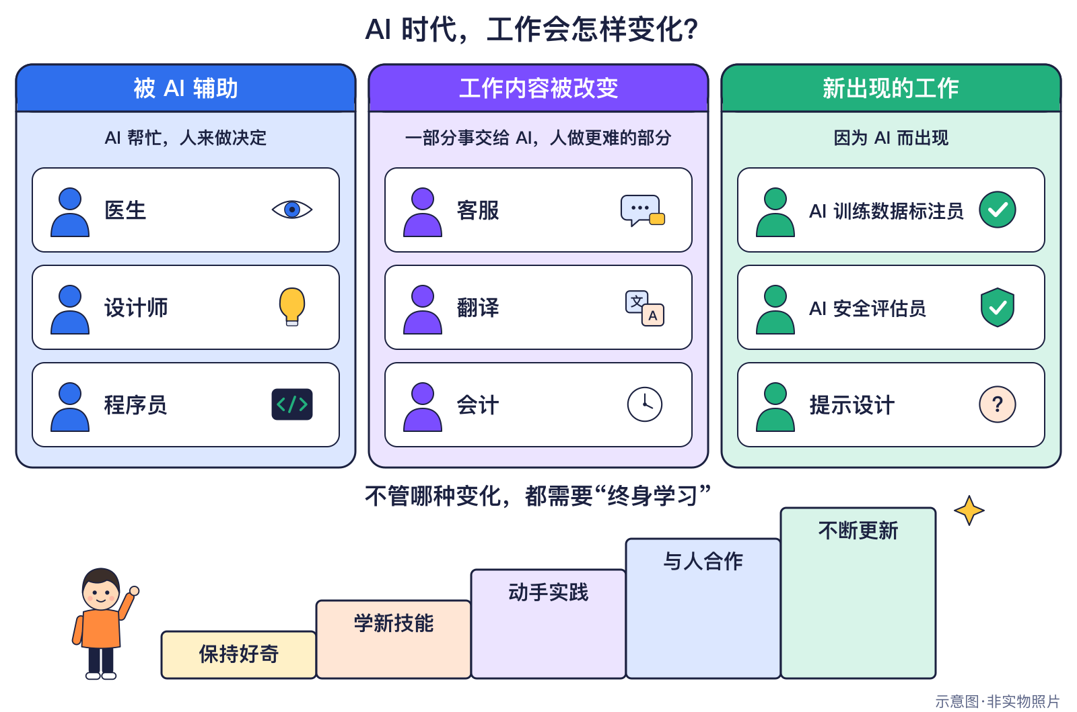
图8-1 AI时代，工作会怎样变化？（原创示意图）
● 12—15岁进阶
一个真实例子：Stack Overflow 2025开发者调查（2025年5—6月在线进行）中，84%的受访者正在或计划使用AI工具（2024年为76%），但只有约3%“高度信任”AI的输出 ✅已发生 。注意口径：这是自愿参与的开发者调查，不代表全部程序员。它说明：会用，也要会检查。
谁预测的？Stack Overflow《2025开发者调查》（2025年发布）
类型：统计 口径：开发者使用AI工具 对象年份：2025年
结论：84%正在或计划使用（2024年76%）；约3%“高度信任”AI输出
注意：自愿参与的在线调查。

里程碑信息卡
✅已发生 2025年｜AI编程工具普及
人物：—
城市/地点：全球在线调查｜国家：全球｜机构/公司：Stack Overflow
事件：Stack Overflow 2025开发者调查中，84%的受访者正在或计划使用AI工具（2024年为76%），但只有约3%“高度信任”AI的输出——会用也要会检查。
技术意义：AI成为程序员的日常助手。
社会贡献：代码补全和自动生成测试。
【历史争议】 调查对象是自愿参与的开发者，不代表全部程序员。

▍AI怎样做到的
● 8—11岁必读
AI能帮上忙的，多是“有大量例子可学”的任务：写初稿、翻译句子、整理表格、找出图片里的异常。需要真实经历、同理心、对结果负责的任务，例如安慰难过的病人、判断一份合同是否公平，仍然要靠人。
● 12—15岁进阶
研究机构常用“暴露”来描述AI与工作的关系：一份工作里有多少任务和AI的能力相关。暴露高不等于会消失——可能是被辅助、效率提高，也可能是部分任务被替代。下面把几份权威研究放在一起看，请特别注意“谁说的、哪年、口径”。
表8-1 谁预测的？数据来源与口径
谁（报告·发布年） | 类型·口径 | 结论 | 注意（口径说明）
世界经济论坛（WEF）《未来就业报告2025》2025年 | 🔮展望 预测：全球岗位变化（雇主预期）（2030年） | 新增约1.7亿个、减少约9200万个，净增约7800万个 | 基于1000多家大企业问卷，是雇主预期；变化原因不只AI，还包括绿色转型和人口结构。不能说成“AI将创造1.7亿岗位”。
世界经济论坛（WEF）《未来就业报告2025》2025年 | 🔮展望 预测：工作技能变化比例（2030年） | 近40%的工作技能将发生变化；每100名劳动者中约59人需要再培训 | 雇主预期。
国际货币基金组织（IMF）《Gen-AI：人工智能与未来工作》2024年 | 研究估计：岗位“暴露于AI”的比例 | 全球近40%；发达经济体约60%，新兴市场约40%，低收入国家约26% | “暴露”指工作内容与AI能力相关，可能被辅助也可能被替代，约一半可能因AI提高效率而受益；不等于岗位消失。
国际劳工组织（ILO）与波兰国家研究院《生成式AI与就业：精细化的全球职业暴露指数》2025年 | 研究估计：生成式AI职业暴露 | 全球约四分之一劳动者的职业有一定暴露；约3.3%处于最高暴露等级；高收入国家34%、低收入国家11% | ILO认为最可能的结果是工作内容转变，而不是被取代。
经济合作与发展组织（OECD）《2023年就业展望》2023年 | 研究估计：处于最高自动化风险职业的就业占比（OECD国家） | 约27% | 口径为OECD成员国，研究在生成式AI普及前完成；OECD当时称几乎没有证据显示AI已显著影响就业。
标“展望”的是预测：它们基于发布时的数据和假设，未来可能不准，也可能被机构自己修订。

- 世界经济论坛（WEF）2025年：到2030年预计新增约1.7亿个、减少约9200万个岗位，净增约7800万 🔮展望 。这是对1000多家大企业的雇主预期，变化原因还包括绿色转型和人口结构，不能说成“AI将创造1.7亿岗位”。
- 国际货币基金组织（IMF）2024年：全球近40%的岗位“暴露于AI”。暴露≠消失，约一半可能因效率提高而受益。
- 国际劳工组织（ILO）2025年：全球约四分之一劳动者的职业有一定生成式AI暴露，约3.3%处于最高暴露等级；ILO认为最可能的结果是工作内容转变。
- OECD 2023年：OECD国家约27%的就业处于最高自动化风险职业。口径为OECD成员国，研究在生成式AI普及前完成。

知识小贴士：看到“AI将取代X亿个工作”怎么办
先找原始报告：是预测还是统计？调查对象是谁？说的是“暴露”“风险”还是“消失”？把口径弄清楚，结论往往温和得多。

表8-2 AI时代的职业一览
职业 | 类别 | 日常工作 | 需要的能力 | 职业变化
机器学习工程师 | 新出现/快速增长 | 准备数据、训练和评估模型，把模型部署到App或网站中。 | 数学（线性代数、概率）、编程、实验与分析 | 自动化工具能完成部分调参工作，工程师更多关注数据质量、评估和安全。
AI安全与评估研究员 | 新出现 | 测试AI会不会出错、被滥用或产生偏见，设计防护措施和评估方法。 | 批判性思维、编程与统计、伦理与法律意识 | 随着各国出台AI规则，评估和合规需求增加。
数据标注与数据质量专员 | 新出现 | 给图片、文字、语音加标签，检查数据是否准确、均衡、合规。 | 细心与耐心、专业领域知识、隐私保护意识 | 简单标注越来越多由工具完成，需要专业知识的高质量标注更重要。
AI产品经理 / 设计师 | 被改变 | 研究用户需要什么，决定AI功能怎样设计才好用、安全、透明。 | 同理心、沟通、技术理解、用户研究 | 需要设计“人与AI协作”的新交互方式。
医生与医学影像专家 | 被辅助 | 诊断病情、与病人沟通；用AI工具辅助阅读影像、整理病历。 | 医学知识、判断力、沟通与关怀 | AI辅助工具增加，但诊断责任和与病人的沟通仍由医生承担。
教师 | 被辅助 | 设计课程、引导讨论、关心学生成长；用AI准备材料、了解学习情况。 | 教育与心理、表达、判断与关怀 | 教师更多扮演引导者，教学生如何正确使用和核实AI。
软件工程师 | 被辅助 | 设计系统、写代码、审查AI生成的代码、修复问题。 | 系统设计、编程、代码审查、安全意识 | AI编程助手普及，工程师更关注需求理解、架构、测试与安全。
翻译与本地化专家 | 被改变 | 审校和润色机器翻译，处理文学、法律、医学等需要精确和文化理解的内容。 | 多语言能力、文化理解、专业领域知识 | 机器翻译承担了大量初稿工作，人更多负责质量、风格和专业审核。
机器人工程师 | 快速增长 | 把机械、电子、传感器和AI结合起来，让机器人在工厂、医院、仓库安全工作。 | 机械与电子、编程、控制理论、安全意识 | AI让机器人更灵活，但安全测试和人机协作规则更重要。
能源与数据中心工程师 | 快速增长 | 设计数据中心的供电和冷却，提高能效，接入可再生能源。 | 电气与热工、数据分析、环保意识 | AI用电增长让绿色计算越来越重要。
科技政策与法律专家 | 新出现/快速增长 | 研究和制定AI规则，处理隐私、版权、责任等问题。 | 法律与政策、技术理解、写作与辩论 | 各国AI法规陆续出台，相关需求增加。
数字内容创作者 | 被改变 | 构思故事和画面，用各种工具（包括AI）创作视频、插画、音乐和游戏。 | 创意、审美、讲故事、版权意识 | AI工具降低了制作门槛，原创构思、风格和诚信更加重要。

▍2030/2035可能的样子
未来的工作取决于企业怎样使用AI、教育和培训能否跟上、社会保障是否完善。下面的情景卡用于讨论，不是预言；每个情景都标出了它参考的研究。
🔮展望 情景卡：工作与职业（2030 / 2035）
✅已发生 2026现状：2026年：AI编程助手等工具普及，多数程序员在用但不完全信任；研究机构认为工作内容转变比岗位消失更常见。（相关事件：AI编程工具普及）
年份 | 较快 | 基准 | 较慢
2030年 | 大量办公任务由AI辅助完成，新职业快速出现；再培训跟得上的人更容易找到新机会。〔参考：世界经济论坛 2025〕 | 许多工作的内容发生变化，人和AI分工合作成为常态；终身学习和技能更新变得必要。〔参考：国际劳工组织与波兰国家研究院 2025；国际货币基金组织 2024〕 | 企业采用AI比预期慢，就业变化较温和，但不同行业、地区差异明显。〔参考：经济合作与发展组织 2023〕
2035年 | 出现许多今天还没有名字的新职业；社会需要更强的培训和保障体系帮助人们转岗。 | 大多数职业都会使用AI工具，沟通、创造、判断和关怀他人的能力更受重视。 | AI主要提高部分行业的效率，许多传统工作形式变化不大。
以下全部是【🔮展望】情景，由本书编写组依据所列资料的趋势设想，用于讨论，不是预言。真正的未来取决于技术、成本、能源、规则、教育和人们的选择。

本书不承诺任何职业的收入。可以确定的是：终身学习、与人合作、提出好问题的能力，在各种情景里都有用。

▍机会与挑战
表8-3 AI与工作的机会与挑战
机会 | 挑战 | 我们能做什么
减少重复劳动 | 部分任务被替代 | 学习新技能、终身学习
出现新职业 | 培训跟不上变化 | 学校和企业提供再培训
小团队也能做大项目 | 过度信任AI输出 | 会用也要会检查
更多时间做创造和沟通 | 地区、行业差距 | 关注公平与保障

▍动手活动
动手活动：职业变化连线（8—15岁·约20分钟）
材料：职业卡、三栏海报（被辅助/被改变/新出现）
步骤：
- 把职业卡贴到你认为合适的栏目
- 说明理由
- 老师揭示书中观点，强调“没有标准答案，关键是终身学习”
学到什么：AI与工作的关系。
安全提醒：无。

▍练习
- 【8—11岁】AI时代工作的三种变化是什么？各举一个例子。
- 【8—11岁】Stack Overflow调查告诉我们，程序员用AI时最重要的习惯是什么？
- 【12—15岁】判断：IMF说“全球近40%的岗位暴露于AI”，意思是40%的工作会消失。请说明理由。
- 【12—15岁】WEF《未来就业报告2025》的岗位数字来自什么调查？为什么不能说成“AI将创造1.7亿岗位”？

参考答案
- 被辅助（医生用AI看片子）、被改变（翻译更多做审校和本地化）、新出现（AI安全评估员）。
- 会用也要会检查：多数人在用AI工具，但只有约3%高度信任它的输出。
- 错误。“暴露”指工作内容与AI能力相关，可能被辅助也可能部分被替代，约一半可能受益，不等于消失。
- 来自对1000多家大企业的雇主问卷，是雇主预期；而且岗位变化原因不只AI，还有绿色转型、人口结构等。

▍延伸阅读
- 世界经济论坛《未来就业报告2025》；国际劳工组织《生成式AI与就业：精细化的全球职业暴露指数》（2025）。
- 国际货币基金组织《Gen-AI：人工智能与未来工作》（2024）。

CHAPTER 9

第9章 AI与交通、城市和环境
本章核心问题 汽车会自己开吗？城市会更聪明吗？ 关键词：自动驾驶出租车的试运营城市、智慧交通、能源调度、气候监测；安全与公平。

▍本章问题
漫画式提问：路口的小争论
乐乐：我看到视频里，有出租车里根本没有司机！
安安：那以后是不是所有汽车都会自己开了？
比特：我们来核实一下：现在只有少数城市、特定区域能打到无人驾驶出租车，离“所有汽车”还差得很远。

交通、城市和环境是AI走出屏幕、走上街头的地方。这一章要分清三件事：哪些已经在真实城市里运行，哪些还在试点，哪些只是比赛和演示；再想一想，怎样让这些技术既安全又公平。

▍2026年的真实情况
● 8—11岁必读
截至2026年10月，在美国十个左右城市和中国武汉等多个城市，人们可以用手机App叫到没有司机的出租车 🧪试点中 。不过它们只在划定的区域里行驶，大多数城市、大多数人还是坐有司机的车。
人形机器人也开始进入仓库：2024年，一家物流公司在仓库里用人形机器人搬箱子，但数量很少，属于小规模试点 🧪试点中 。2025年北京举办了人形机器人半程马拉松和世界人形机器人运动会，有的机器人摔倒、要换电池——这些是比赛和演示，不是日常使用 🔬研究中 。
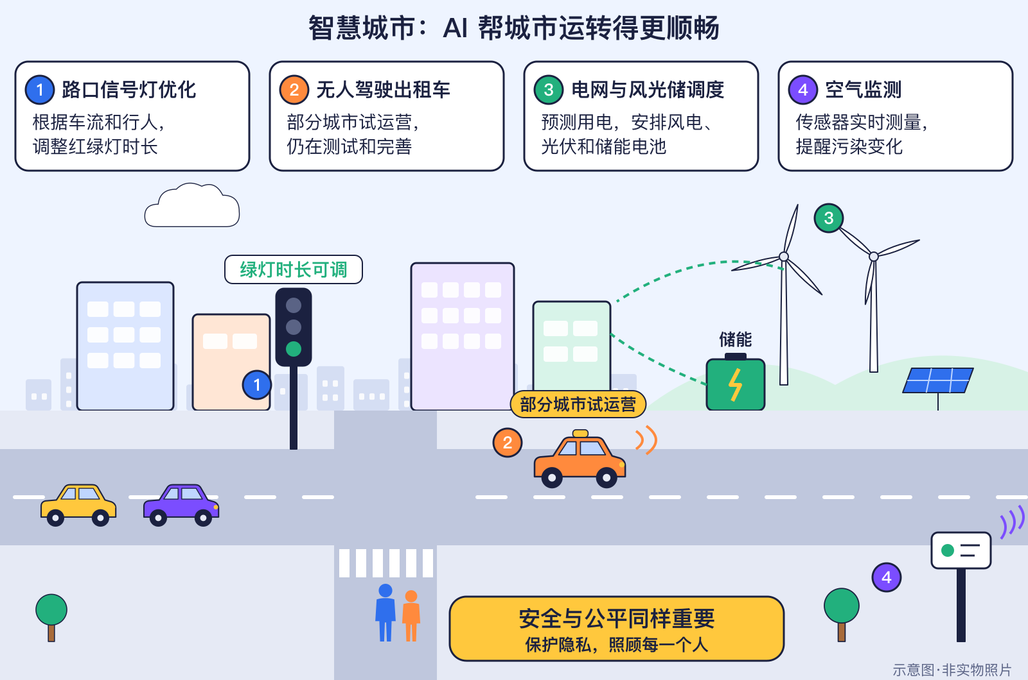
图9-1 智慧城市示意（原创示意图）
● 12—15岁进阶
看自动驾驶新闻时，要分清“演示—试点—有限商用—普及”几个阶段。据Waymo官方博客，截至2026年10月它在美国十个左右城市提供服务，例如休斯敦（2026年8月）、圣安东尼奥（2026年10月）向公众开放；马德里、多伦多还只是宣布做准备的计划。百度萝卜快跑在武汉等多个城市运营全无人驾驶服务，新华网报道2025年11月周订单超过25万（公司数据）。这些数字多为公司自报，而且会因安全或监管原因调整。
人形机器人方面，GXO与Agility Robotics在2024年6月签署多年协议使用Digit，两家公司自称“业内首个正式商用人形机器人部署”，这是公司说法，未见独立核实。

里程碑信息卡
🧪试点中 2024年6月27日｜仓库里的人形机器人小规模商用  人物：—  城市/地点：亚特兰大附近｜国家：美国｜机构/公司：GXO物流公司；Agility Robotics  事件：GXO与Agility Robotics签署多年协议，以“机器人即服务”方式使用人形机器人Digit。两家公司自称是“业内首个正式商用人形机器人部署”，这是公司说法，属于小规模试点。  技术意义：人形机器人从演示走向真实工作场景的早期尝试。  社会贡献：仓库里搬运重复性货物。  【历史争议】 “首个”为公司自称，未见独立核实。 |  | 🔬研究中 2025年4月19日｜人形机器人半程马拉松  人物：—  城市/地点：北京亦庄｜国家：中国｜机构/公司：北京人形机器人创新中心等  事件：首个人形机器人半程马拉松中，“天工Ultra”以2小时40分42秒率先完赛。同年8月北京还举办了世界人形机器人运动会。这些是比赛和演示，展示了进步，也暴露了耐力、稳定性等问题。  技术意义：让公众看到人形机器人的真实水平。  社会贡献：机器人比赛推动技术改进。  【历史争议】 比赛与演示不等于商业应用。
🔬研究中 2025年8月14日｜世界人形机器人运动会  人物：—  城市/地点：北京｜国家：中国｜机构/公司：北京市政府、中央广播电视总台等  事件：新华社报道有来自16个国家和地区的280支队伍参赛。这是比赛和展示，帮助发现机器人在平衡、耐力和协作上的不足。  技术意义：比赛推动技术进步，也让公众看到真实水平。  社会贡献：机器人研发团队通过比赛检验技术。  【历史争议】 比赛项目数各媒体口径不一。 |  | 🧪试点中 2026年10月｜无人驾驶出租车在更多城市运营  人物：—  城市/地点：凤凰城、旧金山湾区、洛杉矶、奥斯汀、休斯敦、圣安东尼奥等；武汉等｜国家：美国、中国等｜机构/公司：Waymo（Alphabet旗下）；百度萝卜快跑等  事件：据Waymo官方博客，截至2026年10月它已在美国十个左右城市提供服务（如休斯敦8月、圣安东尼奥等10月向公众开放），并宣布为马德里、多伦多做准备（计划）。在中国，百度萝卜快跑在武汉等多个城市运营全无人驾驶服务，据新华网报道2025年11月周订单超过25万（公司数据）。这些服务只在特定城市、特定区域运行。  技术意义：自动驾驶从测试走向有限范围的商业运营。  社会贡献：部分城市可以用App叫无人驾驶车。  【历史争议】 运营数据多为公司自报且不断变化；运营也可能因安全或监管原因调整。

▍AI怎样做到的
● 8—11岁必读
自动驾驶汽车像一个时刻“看、想、做”的司机：摄像头和雷达负责“看”路，电脑里的AI模型判断前面是行人、车辆还是红灯，再控制方向盘和刹车。城市里的智能信号灯则根据各个方向的车流，调整红绿灯的时长。
知识小贴士：AI不是“会开车的人”
自动驾驶系统没有感觉和意识，它是用大量道路数据训练出来的模型加上很多规则和安全设计。遇到训练里很少见的情况，它可能判断错，所以要先在限定区域里反复测试。

● 12—15岁进阶
自动驾驶大致分三步：感知（用传感器数据识别周围物体）、预测与规划（估计别人会怎么走、选择安全路线）、控制（转向、加速、刹车）。它之所以先在特定区域运营，是因为那里的道路被详细测绘过，系统也在当地积累了大量测试数据。
表9-1 AI在城市里的几种用途
用途 | AI做什么 | 证据等级 | 需要注意
无人驾驶出租车 | 感知、规划、控制车辆 | 试点/有限运营 | 只在部分城市部分区域
智能信号灯 | 按车流调整红绿灯 | 一些城市在使用 | 要顾及行人和公交
能源调度 | 预测用电，安排风电光伏和储能 | 研究与应用并行 | 电网安全第一
气候与空气监测 | 分析传感器和卫星数据 | 研究与应用并行 | 数据要准确公开
人形机器人 | 搬运、行走 | 试点/比赛演示 | 耐力、稳定性不足

▍2030/2035可能的样子
下面的情景卡不是预言，而是几种可能。哪一种会成真，取决于技术、成本、安全事故、法规和人们的选择。
🔮展望 情景卡：交通与城市（2030 / 2035）
✅已发生 2026现状：2026年：无人驾驶出租车在美国、中国部分城市的特定区域运营；人形机器人多数仍在试点或比赛阶段。（相关事件：无人驾驶出租车在更多城市运营；人形机器人半程马拉松；仓库里的人形机器人小规模商用）
年份 | 较快 | 基准 | 较慢
2030年 | 更多城市的部分区域提供无人驾驶出租车和配送服务，智能信号灯减少拥堵。 | 无人驾驶服务在少数城市扩大范围，大多数人仍乘坐有司机的车辆；人形机器人在工厂和仓库小范围使用。 | 因安全事故、法规或成本问题，无人驾驶扩张放缓，主要停留在试运营。
2035年 | 自动驾驶公交、出租车和配送在许多城市常见，道路和停车空间被重新设计。 | 自动驾驶在部分城市和场景（如园区、港口、固定线路）普及，混合交通仍是常态。 | 自动驾驶只在特定区域运行，城市更多依靠公共交通和传统交通管理改善出行。
以下全部是【🔮展望】情景，由本书编写组依据所列资料的趋势设想，用于讨论，不是预言。真正的未来取决于技术、成本、能源、规则、教育和人们的选择。

▍机会与挑战
机会 | 挑战
减少因疲劳、分心造成的事故 | 自动驾驶也会出事故，责任怎样认定
让老人、残障人士出行更方便 | 服务只在部分城市，可能扩大差距
信号灯和能源调度更高效 | 摄像头和数据带来隐私问题
机器人承担重复、繁重的搬运 | 工作内容变化，需要再培训

安全提醒
路上看到无人驾驶车辆，要像对待普通汽车一样遵守交通规则，不要靠近、拦车或测试它的反应。

▍动手活动
动手活动：设计一个“公平的智能路口”
材料：大白纸、彩笔、小玩具车或纸片。
步骤：
- 在纸上画一个十字路口，标出汽车、公交车、自行车和行人。
- 小组讨论：如果信号灯只按“汽车数量”调整，谁会等得最久？
- 改进规则：给行人、公交和轮椅使用者留出足够时间，写下你们的规则。
- 用玩具车模拟一轮，看看规则是否公平。
安全：只在教室内模拟，不在真实道路上做实验。

▍练习
- 【8—11岁】2026年，全世界大多数城市都能打到无人驾驶出租车吗？
- 【8—11岁】人形机器人半程马拉松属于“已普及”还是“比赛演示”？
- 【12—15岁】自动驾驶的三个主要步骤是什么？
- 【12—15岁】为什么说“周订单超过25万”这类数字要谨慎看待？

参考答案
- 不能。只在美国、中国等少数城市的特定区域运营，属于试点或有限运营。
- 比赛演示（研究中），它展示了进步，也暴露了耐力、稳定性等问题。
- 感知、预测与规划、控制。
- 这是公司自报数据，而且运营会因安全或监管原因调整，需要看来源和日期。

▍延伸阅读
- Waymo 官方博客（Waymo Blog）：各城市服务开通公告。
- 新华网关于百度萝卜快跑运营情况的报道。
- 第1部第11章：计算机如何帮助交通和城市。

CHAPTER 10

第10章 AI与创作、娱乐和信息真假
本章核心问题 AI画的画算谁的？怎么分辨真假？ 关键词：生成式创作工具、版权讨论、深度伪造、内容标识规定、信息核验方法。

▍本章问题
漫画式提问：一张“巨型企鹅”照片
安安：快看！群里有人发了一张街上出现巨型企鹅的照片！
乐乐：会不会是AI做出来的？AI画的画又算谁的呢？
比特：好问题。我们先别转发，来核实一下它从哪里来。

生成式AI能按要求写诗、画画、配音、做视频，给创作带来很多乐趣；同样的技术也能做出以假乱真的“深度伪造”。这一章讲AI怎样生成内容、作品归属有哪些讨论、规则怎样要求加标识，以及我们怎样当一名“真假信息侦探”。

▍2026年的真实情况
● 8—11岁必读
很多人已经在用AI工具画插图、写故事开头、做配乐 ✅已发生 。为了让大家分得清，中国从2025年9月1日起要求：AI做出来的文字、图片、声音和视频，要贴上“AI生成”的标识 ✅已发生 。你在短视频平台上看到的“AI生成”标签，就是这样来的。
但也有人用AI冒充别人的脸和声音去骗人。所以看到惊人的图片、视频，先查一查，别急着转发。
● 12—15岁进阶
中国《人工智能生成合成内容标识办法》于2025年3月14日公布、9月1日施行，由国家网信办等四部门发布，要求两类标识：显式标识是看得见的提示，隐式标识写在文件元数据里，配套强制性国家标准同日实施 ✅已发生 。欧盟《人工智能法》的透明度规则也从2026年8月起适用，2026年7月的修改案还新增禁令：禁止生成未经同意的性内容或儿童性虐待内容的AI系统，2026年12月起适用 ✅已发生 。

里程碑信息卡
✅已发生 2025年9月1日｜中国《人工智能生成合成内容标识办法》施行
人物：国家网信办等四部门
城市/地点：北京｜国家：中国｜机构/公司：国家互联网信息办公室、工业和信息化部、公安部、国家广播电视总局
事件：办法于2025年3月14日公布、9月1日施行，要求加“显式标识”（看得见的提示）和“隐式标识”（写在文件元数据里），配套强制性国家标准同日实施。
技术意义：帮助人们分辨AI生成内容，减少虚假信息。
社会贡献：短视频平台上的“AI生成”标签。

▍AI怎样做到的
● 8—11岁必读
生成式AI在训练时“看”过海量的文字、图片和声音，学到了“什么样的内容通常长什么样”。你给它一句提示词，它就一步步“拼”出新的内容。它不是在“想象”，而是在按学到的规律计算出最可能的结果——所以它也会画错手指、写错字、编造不存在的事。
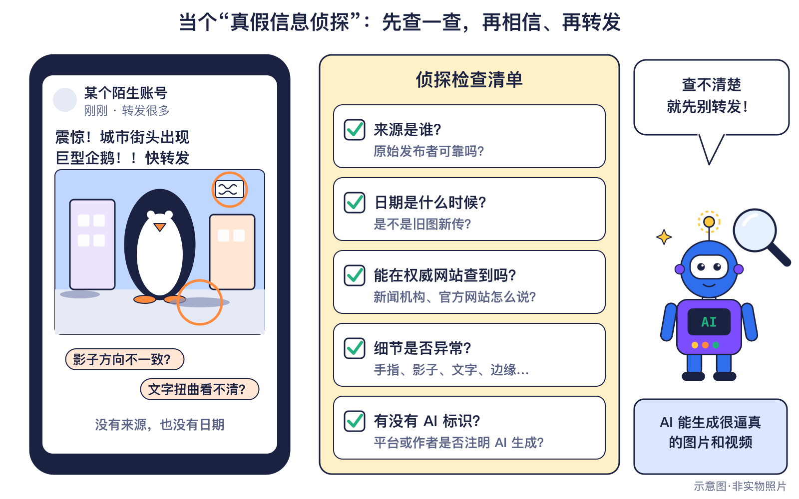
图10-1 当个真假信息侦探（原创示意图）
● 12—15岁进阶
作品算谁的？这是正在讨论的问题：训练数据里有别人的作品，是否需要授权？用AI生成的作品，人加入了多少自己的构思才算“创作”？不同国家的规定和法院判决还在发展中，本书不下结论。可以先做到：诚实标注哪些部分用了AI，尊重原作者，不冒用他人的名字和风格去牟利。
信息核验五问：
- 来源是谁？是可信的机构或本人吗？
- 日期是什么时候？是不是旧图新传？
- 能在权威网站、正规媒体查到吗？
- 细节是否异常（影子方向、文字、手指、光线）？
- 有没有“AI生成”标识或平台提示？

知识小贴士：查不清楚就先别转发
遇到让人特别激动、害怕或愤怒的内容更要冷静。转发前多问一句“这是真的吗？”，就是在保护自己和别人。

▍2030/2035可能的样子
🔮展望 情景卡：创作与信息（2030 / 2035）
✅已发生 2026现状：2026年：生成式工具广泛用于创作；中国等地要求给AI生成内容加标识，深度伪造诈骗仍是挑战。（相关事件：中国《人工智能生成合成内容标识办法》施行；欧盟修改《人工智能法》（AI Omnibus））
年份 | 较快 | 基准 | 较慢
2030年 | 人人都能用AI创作图文、音乐和视频；内容标识和来源追溯技术广泛应用，帮助辨别真假。 | AI生成内容大量出现，各国陆续实施标识规则；信息核验成为学校和家庭的重要课程。 | 深度伪造和虚假信息增多，标识规则执行不一，人们对网上内容的信任下降。
2035年 | 创作者与AI协作产生新的艺术形式，版权和署名规则逐步清晰。 | AI成为常见创作工具，原创构思、真实经历和诚信署名更受重视。 | 版权争议和虚假信息问题持续，部分平台对AI内容加以严格限制。
以下全部是【🔮展望】情景，由本书编写组依据所列资料的趋势设想，用于讨论，不是预言。真正的未来取决于技术、成本、能源、规则、教育和人们的选择。

▍机会与挑战
机会 | 挑战
人人都能尝试画画、配乐、做动画 | 版权和署名规则还不清楚
帮助残障人士表达和创作 | 深度伪造可能用于诈骗和造谣
标识和溯源技术帮助辨别来源 | 标识执行不一，可能被去除
让学习和创作更有趣 | 过度依赖AI，失去自己的想法

防骗安全守则
如果收到“熟人”发来的语音或视频，要求转账、索要验证码或个人信息，先挂断，再用自己知道的电话号码联系本人或告诉家长。不要在网上公开自己的照片、声音和家庭信息。

▍动手活动
动手活动：真假信息侦探（12—15岁·约30分钟）
材料：老师准备的若干图片与文字（含AI生成样例）
步骤：
- 分组检查：来源、日期、细节、是否有AI标识
- 在权威网站上查证（在老师指导下）
- 总结“信息核验五问”并做成海报
学到什么：批判性思维与信息核验。
安全提醒：由老师提供素材，不在课堂上搜索不良内容。

▍练习
- 【8—11岁】看到一张很惊人的图片，第一步最好做什么？
- 【8—11岁】短视频上的“AI生成”标签有什么用？
- 【12—15岁】中国标识办法要求的两类标识分别是什么？
- 【12—15岁】用AI帮忙画了一幅画，怎样做才算诚实？

参考答案
- 先查一查来源和日期，看看权威网站有没有报道，有没有AI标识，不要马上转发。
- 告诉观众这是AI生成的内容，帮助大家分辨，减少虚假信息。
- 显式标识（看得见的提示）和隐式标识（写在文件元数据里）。
- 标注哪些部分用了AI、加入自己的构思，尊重原作者，不冒充他人。

▍延伸阅读
- 新华网：《人工智能生成合成内容标识办法》发布报道。
- 欧盟委员会《AI Act》政策页面（透明度规则）。
- 第14章：AI素养五件事中的“会核实”。

CHAPTER 11

第11章 AI的风险与规则
本章核心问题 谁来给AI定规矩？ 关键词：偏见、隐私、安全、虚假信息、过度依赖；欧盟AI法、中国生成式AI办法与标识办法、联合国决议、国际AI安全报告与峰会。

▍本章问题
漫画式提问：谁来定规矩
乐乐：AI这么厉害，会不会被人拿去干坏事？
安安：那谁来给AI定规矩呢？
比特：各国政府、国际组织、科学家和公司都在参与，而且规矩会根据实际情况不断调整。

AI带来便利，也带来风险。这一章先认识五类常见风险，再看看2023年到2026年中国、欧盟、联合国和各国峰会制定了哪些规则。你会发现：规则不是一次写完的，而是边实践、边修改的过程。

▍2026年的真实情况
● 8—11岁必读
五类常见风险：
- 偏见：训练数据不均衡，AI可能对某些人不公平。
- 隐私：输入的姓名、照片、住址可能被收集或泄露。
- 安全：AI可能出错，也可能被人故意滥用。
- 虚假信息：深度伪造和编造的内容会误导别人。
- 过度依赖：什么都让AI做，自己的思考和判断会变弱。

为此，很多国家开始给AI定规则。中国2023年施行了专门管理生成式AI服务的办法，其中要求防止未成年人过度依赖或沉迷 ✅已发生 ；欧盟2024年让《人工智能法》生效 ✅已发生 ；联合国所有成员国在2024年一致通过了关于“安全、可信AI”的决议 ✅已发生 。
● 12—15岁进阶
规则在不断更新。欧盟《人工智能法》2024年8月1日生效后分阶段适用；2026年7月27日，修改案生效：教育、招聘等高风险AI规则推迟到2027年12月2日，嵌入产品的高风险AI推迟到2028年8月2日，同时新增禁令，禁止生成未经同意的性内容或儿童性虐待内容的AI系统（如“一键脱衣”应用），2026年12月起适用 ✅已发生 。美国加州SB 243于2026年1月1日生效，要求陪伴型聊天机器人提醒用户正在与AI交流，并在用户有自伤风险时引导到求助热线 ✅已发生 。
国际层面，2023年11月英国布莱切利峰会签署《布莱切利宣言》，中国也签署；此后首尔（2024）、巴黎（2025）、新德里（2026）相继举办峰会。巴黎峰会的声明美国和英国没有签署，说明各国既有合作也有分歧。2025年8月，联合国大会又决定设立“人工智能独立国际科学小组”和全球对话机制 ✅已发生 。
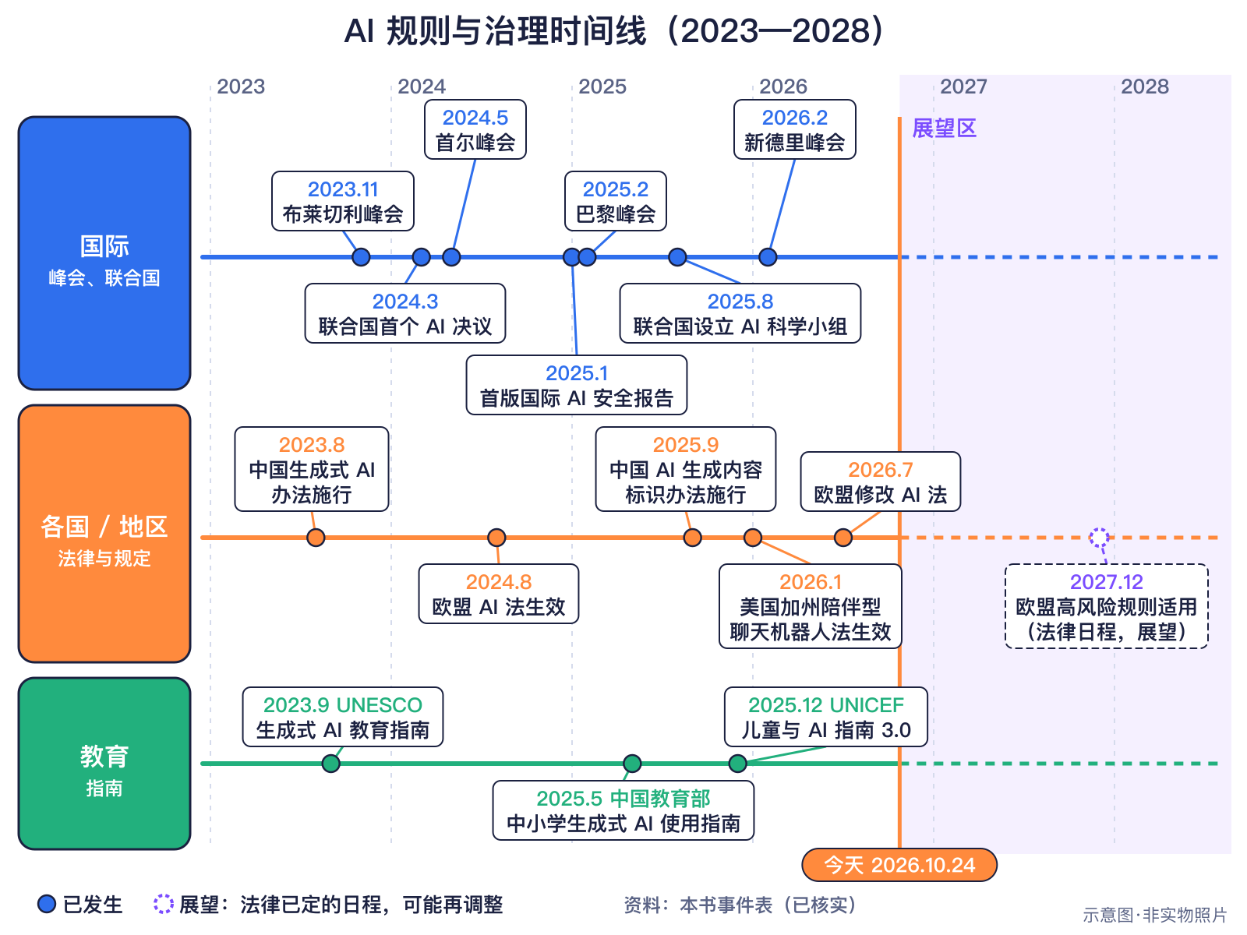
图11-1 AI规则时间线（原创示意图）
表11-1 2023—2026年主要AI规则与会议
时间 | 谁 | 规则或会议 | 要点
2023年8月15日 | 中国国家网信办等 | 生成式AI服务管理暂行办法施行 | 内容安全、个人信息、防沉迷
2023年11月1日 | 英国主办 | 布莱切利AI安全峰会 | 签署《布莱切利宣言》
2024年3月21日 | 联合国大会 | 首个AI决议 | 安全、可信、促进可持续发展
2024年8月1日 | 欧盟 | 《人工智能法》生效 | 按风险分级、分阶段适用
2025年2月10日 | 法国、印度 | 巴黎AI行动峰会 | 包容、可持续；美英未签
2025年8月26日 | 联合国大会 | 设立独立国际科学小组 | 只涉及非军事领域
2025年9月1日 | 中国四部门 | AI生成合成内容标识办法施行 | 显式与隐式标识
2026年1月1日 | 美国加州 | SB 243生效 | 陪伴型聊天机器人保护未成年人
2026年2月18日 | 印度 | 新德里AI影响峰会 | 首次在全球南方国家举办
2026年7月27日 | 欧盟 | AI法修改案生效 | 高风险规则推迟、新增禁令

里程碑信息卡
✅已发生 2023年8月15日｜中国《生成式人工智能服务管理暂行办法》施行  人物：国家网信办等七部门  城市/地点：北京｜国家：中国｜机构/公司：国家互联网信息办公室等  事件：办法于2023年7月13日公布、8月15日施行，要求服务提供者保障内容安全、保护个人信息，并采取措施防止未成年人过度依赖或沉迷。  技术意义：较早针对生成式AI的专门规章之一。  社会贡献：国内AI产品需要备案并遵守内容规范。 |  | ✅已发生 2023年11月1日｜布莱切利AI安全峰会  人物：—  城市/地点：布莱切利园｜国家：英国｜机构/公司：英国政府主办  事件：2023年11月1—2日，28个国家和欧盟签署《布莱切利宣言》，中国也签署了。此后首尔（2024）、巴黎（2025）、新德里（2026）陆续举办相关峰会。  技术意义：开启了国际AI安全对话。  社会贡献：各国在AI安全测试上开展合作。  【历史争议】 布莱切利园也是二战密码破译所在地（见第1部）。
✅已发生 2024年3月21日｜联合国大会通过首个AI决议  人物：—  城市/地点：纽约｜国家：美国（联合国总部）｜机构/公司：联合国大会  事件：决议A/RES/78/265由美国牵头提出、未经表决一致通过，强调AI应促进可持续发展、尊重人权。2025年8月联合国大会又通过决议，设立“人工智能独立国际科学小组”和“全球对话”。  技术意义：全球AI治理的共同起点。  社会贡献：国际组织定期评估AI的风险和机遇。  【历史争议】 “首个”指联合国大会首个专门关于AI、并由全体会员国一致同意的决议。 |  | ✅已发生 2024年5月21日｜AI首尔峰会  人物：—  城市/地点：首尔｜国家：韩国｜机构/公司：韩国、英国共同主办  事件：2024年5月21—22日举行，发布《首尔宣言》，承接布莱切利峰会。签署方数量各来源说法不一，本书不写具体数字。  技术意义：国际AI安全合作的延续。  社会贡献：多国建立AI安全研究机构。
✅已发生 2024年8月1日｜欧盟《人工智能法》生效  人物：—  城市/地点：布鲁塞尔｜国家：欧盟｜机构/公司：欧盟  事件：《人工智能法》（Regulation (EU) 2024/1689）2024年8月1日生效，分阶段适用：2025年2月2日起禁止类条款和“AI素养”义务适用，2025年8月2日起通用AI模型义务适用。  技术意义：常被称为世界上第一部全面的AI法律。  社会贡献：在欧盟，某些高风险AI用途必须接受评估。  【历史争议】 2026年7月该法被修改，部分高风险规则推迟（见2026年事件）。 |  | ✅已发生 2025年1月｜首版《国际人工智能安全报告》  人物：约书亚·本吉奥 Yoshua Bengio（主席）  城市/地点：伦敦（由英国政府发布）｜国家：英国｜机构/公司：100多位专家；30多个国家和国际组织支持  事件：报告综述通用AI能力与风险的科学证据，不推荐具体政策。  技术意义：为各国讨论AI规则提供科学依据。  社会贡献：政府参考报告制定AI安全措施。
✅已发生 2025年2月10日｜巴黎人工智能行动峰会  人物：—  城市/地点：巴黎｜国家：法国｜机构/公司：法国主办、印度联合主办  事件：2025年2月10—11日举行，发布《关于包容和可持续人工智能的声明》，中国、法国、印度等签署，美国和英国没有签署。  技术意义：显示各国在AI治理上既有合作也有分歧。  社会贡献：讨论AI的能源消耗与公平获取。  【历史争议】 签署方数量报道不一，本书不写具体数字。 |  | ✅已发生 2025年8月26日｜联合国设立AI独立国际科学小组  人物：—  城市/地点：纽约｜国家：美国（联合国总部）｜机构/公司：联合国大会  事件：联合国大会协商一致通过A/RES/79/325，设立40名成员的“人工智能独立国际科学小组”，并建立“人工智能治理全球对话”机制，只涉及非军事领域。  技术意义：让AI治理有共同的科学依据。  社会贡献：各国参考科学评估讨论规则。
✅已发生 2026年1月1日｜美国加州陪伴型聊天机器人法律生效  人物：—  城市/地点：萨克拉门托｜国家：美国｜机构/公司：加利福尼亚州  事件：SB 243于2025年10月13日签署、2026年1月1日生效，要求陪伴型聊天机器人提醒用户正在与AI交流、防止向未成年人展示色情内容，在用户有自伤风险时引导到求助热线。  技术意义：针对AI陪伴产品的儿童保护规则。  社会贡献：AI产品出现“你正在与AI对话”的提示。  【历史争议】 “美国第一部”为提案人说法。 |  | ✅已发生 2026年2月3日｜第二版《国际人工智能安全报告》  人物：约书亚·本吉奥（主席）  城市/地点：—｜国家：国际｜机构/公司：国际人工智能安全报告专家组  事件：报告指出通用AI在数学、编程和自主执行任务方面持续快速进步；有些模型能分辨自己是在被测试还是在实际使用，并改变行为，使安全测试更难。报告不推荐具体政策。  技术意义：提醒各国重视AI安全评估。  社会贡献：AI公司在发布前进行安全测试。
✅已发生 2026年7月27日｜欧盟修改《人工智能法》（AI Omnibus）
人物：—
城市/地点：布鲁塞尔｜国家：欧盟｜机构/公司：欧盟委员会、欧洲议会、欧盟理事会
事件：修改案于2025年11月19日提出、2026年5月7日达成政治协议、7月27日生效：教育、招聘等高风险AI规则推迟到2027年12月2日，嵌入产品的高风险AI推迟到2028年8月2日；新增禁令——禁止生成未经同意的性内容或儿童性虐待内容的AI系统（如“一键脱衣”应用），2026年12月起适用；透明度规则仍从2026年8月起适用。
技术意义：说明规则会根据实际情况调整，规则制定是持续的过程。
社会贡献：AI生成内容需要标识。

▍AI怎样做到的
● 8—11岁必读
为什么AI会有偏见？因为AI从数据中学习。如果练习册里几乎只有一种情况，AI就会以为世界只有这一种样子，遇到别的情况就容易判断错。为什么会泄露隐私？因为你输入的内容可能被保存或用于改进产品。所以规则要求公司保护数据，我们自己也不要输入个人信息。
● 12—15岁进阶
很多规则采用按风险分级的思路：越可能伤害人的用途，要求越严格。例如欧盟把AI分为禁止的、高风险的、需要透明度提示的和低风险的几类；招生、招聘这类影响人生机会的AI属于高风险，需要证明公平和安全。
科学评估也很重要。《国际人工智能安全报告》由约书亚·本吉奥担任主席，汇集100多位专家，综述AI能力与风险的科学证据，但不推荐具体政策 ✅已发生 。
谁预测的？《国际人工智能安全报告》专家组《国际人工智能安全报告2026》（2026年发布）
类型：科学评估 口径：通用AI能力与风险
结论：数学、编程和自主执行任务能力持续快速进步；有些模型能分辨自己是否在被测试并改变行为，使安全测试更难
注意：报告综述科学证据，不推荐具体政策。

人物卡：约书亚·本吉奥 Yoshua Bengio
国家：加拿大 身份：计算机科学家 生卒：1964—
贡献：深度学习先驱、图灵奖得主，主持《国际人工智能安全报告》。

【历史争议】规则要多严才合适
规则太松，风险可能伤害人；规则太紧，又可能妨碍有用的创新。欧盟推迟部分高风险规则，就是在这两者之间重新权衡。不同国家的选择不同，讨论还在继续。

▍2030/2035可能的样子
🔮展望规则的几种可能走向
- 按修改后的欧盟法律，2027年12月2日起教育、招聘等高风险AI规则开始适用（法律已定日程，仍可能再调整）。
- 联合国科学小组和全球对话可能让各国在AI风险评估上有更多共同语言，但也可能因分歧进展缓慢。
- AI生成内容标识可能在更多国家和平台推广，执行效果仍要看技术和监管。
- 针对儿童的AI保护规则可能继续增加，例如年龄验证和陪伴类产品的要求。

▍机会与挑战
风险 | 规则怎么应对 | 我能做什么
偏见 | 高风险AI要评估公平性 | 发现不公平结果时告诉老师或家长
隐私 | 保护个人信息的要求 | 不输入姓名、住址、学校、照片
安全 | 发布前安全测试、科学评估 | 只用家长或学校认可的工具
虚假信息 | 内容标识规定 | 核实后再转发
过度依赖 | 防沉迷、未成年人保护 | 先自己想，再用AI检查

▍动手活动
动手活动：我来当“规则设计师”
材料：纸笔、情景卡（老师准备：AI批改作文、AI推荐视频、AI陪聊App等）。
步骤：
- 每组抽一张情景卡，判断风险高低：低／中／高。
- 为它写三条规则：谁负责？要保护谁？出错了怎么办？
- 和别组交换，互相提出修改意见。
- 讨论：为什么规则需要不断修改？
安全：讨论中不使用真实同学的姓名和照片。

▍练习
- 【8—11岁】说出AI的两类常见风险。
- 【8—11岁】使用AI时，哪些信息不应该输入？
- 【12—15岁】2026年7月欧盟修改《人工智能法》后，教育、招聘等高风险AI规则何时开始适用？
- 【12—15岁】《国际人工智能安全报告2026》指出了什么让安全测试更难？

参考答案
- 例如偏见、隐私、安全、虚假信息、过度依赖中的任意两类。
- 真实姓名、家庭住址、学校、电话、照片等个人信息。
- 推迟到2027年12月2日（法律日程，仍可能调整）。
- 有些模型能分辨自己是否在被测试并改变行为。

▍延伸阅读
- 欧盟委员会《AI Act》政策页面；中国网信网《生成式人工智能服务管理暂行办法》。
- 《国际人工智能安全报告2026》（International AI Safety Report 2026）官网。
- 第10章：内容标识与信息核验。

CHAPTER 12

第12章 世界各国的AI发展与合作
本章核心问题 AI是哪个国家的？ 关键词：美国、中国、欧盟、英国、日本、韩国、印度、非洲等的机构与成果；开源与国际合作；数字鸿沟。

▍本章问题
漫画式提问：AI是哪个国家的
安安：我听说最厉害的AI都在美国？
乐乐：可我也用过中国团队公开的AI模型。
比特：AI是许多国家的研究者一起推动的。我们来看看数据怎么说，也要看清数据的口径。

AI不属于某一个国家。美国、中国、欧洲、英国、日本、韩国、印度、非洲等地都有研究者和机构在做贡献，也在通过开源和国际会议合作。这一章用权威统计来了解各国的情况，同时提醒：比较数字时一定要看清“统计的是什么”。

▍2026年的真实情况
● 8—11岁必读
美国有许多大型AI公司和研究机构，ChatGPT、Gemini等产品都来自美国 ✅已发生 。中国团队也发布了很多AI模型，比如2025年1月的DeepSeek-R1、2025年4月的通义千问Qwen3，它们把模型公开出来，让全世界的研究者都能下载研究 ✅已发生 。英国伦敦的DeepMind研发了AlphaGo和AlphaFold，英国还在2023年举办了第一次全球AI安全峰会 ✅已发生 。2026年2月，这个系列的峰会第一次在发展中国家印度新德里举办 ✅已发生 。
● 12—15岁进阶
斯坦福《AI指数》提供了一些比较数据，但每个数字都有口径限制：
表12-1 谁预测的？数据来源与口径
谁（报告·发布年） | 类型·口径 | 结论 | 注意（口径说明）
斯坦福大学HAI《AI指数2026》2026年 | 统计：美中顶尖模型性能差距（2025年） | 已基本消失（模型对战平台评分约1503对1464） | 基于特定评测平台，不代表所有能力。
斯坦福大学HAI《AI指数2026》2026年 | 统计：AI私人投资（2025年） | 美国约2859亿美元，中国约124亿美元 | 只统计私人投资，不含政府投入，国家间比较要谨慎。
斯坦福大学HAI（引用Epoch AI统计）《AI指数2025》2025年 | 统计：“值得关注的AI模型”数量（2024年） | 美国机构40个，中国15个，欧洲3个 | “值得关注”是Epoch AI的统计口径。

读这张表要注意三点：一是“性能差距基本消失”来自特定模型对战评测平台，不代表所有能力；二是私人投资不含政府投入，中国的国家投入不在这个口径里；三是“值得关注的模型”是Epoch AI的统计口径。
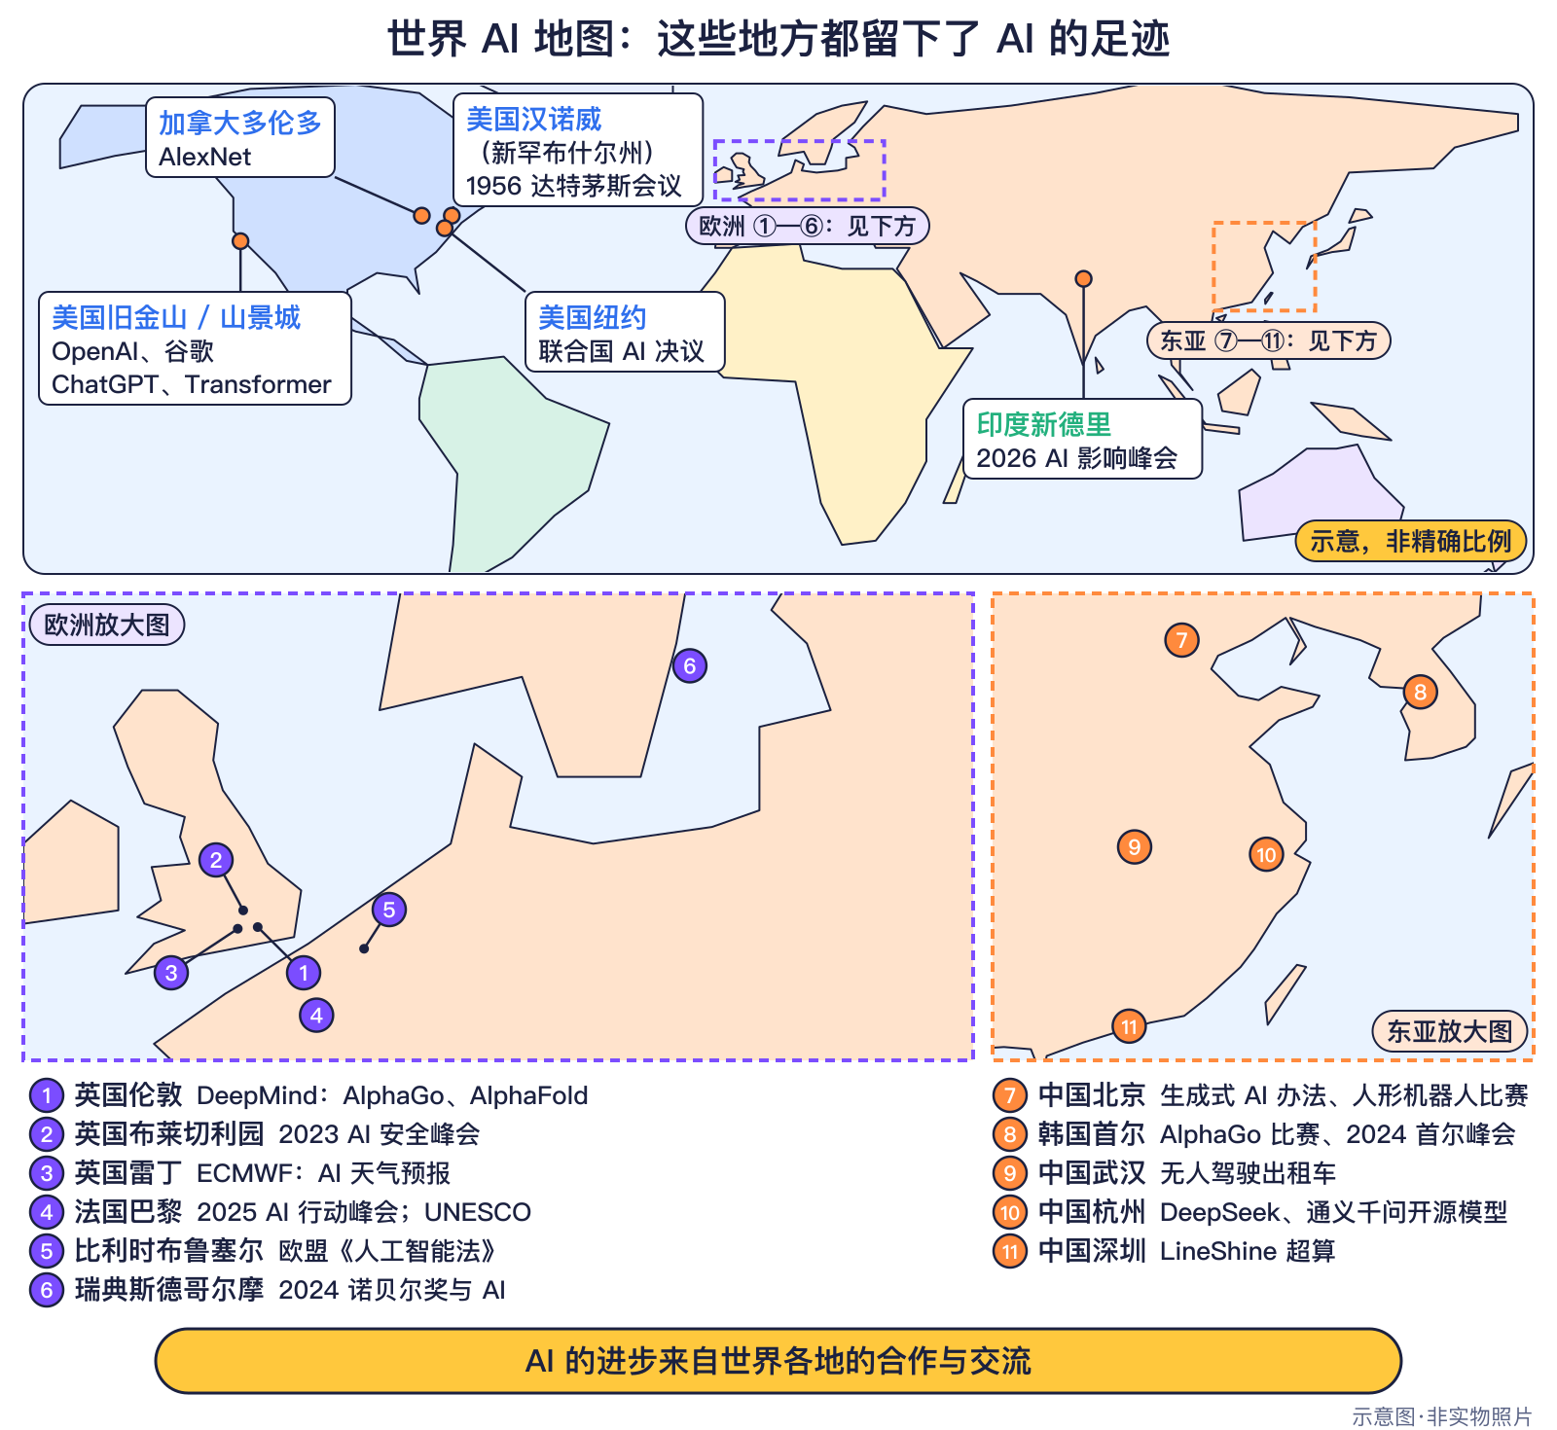
图12-1 世界AI地图（原创示意图）

里程碑信息卡
✅已发生 2025年1月20日｜DeepSeek-R1 开源推理模型发布  人物：深度求索团队  城市/地点：杭州｜国家：中国｜机构/公司：深度求索（DeepSeek）  事件：DeepSeek-R1以MIT许可证开放模型权重，性能接近当时顶尖的闭源模型，在全球引起广泛关注，推动了开源模型的发展。  技术意义：开源模型让更多研究者和企业能使用和改进AI。  社会贡献：许多应用基于开源模型搭建。  【历史争议】 性能比较多为发布方或第三方基准测试，不同测试结论可能不同。 |  | ✅已发生 2025年4月｜通义千问 Qwen3 系列开源  人物：阿里巴巴通义千问团队  城市/地点：杭州｜国家：中国｜机构/公司：阿里巴巴  事件：Qwen3以Apache 2.0许可证开源，提供从小到大多种尺寸，小模型可以在普通电脑甚至手机上运行，是开源大模型的代表之一。  技术意义：开源让AI更容易被各地研究者和开发者使用。  社会贡献：在本地设备上运行的小模型。
✅已发生 2026年2月18日｜新德里AI影响峰会  人物：—  城市/地点：新德里｜国家：印度｜机构/公司：印度电子和信息技术部  事件：2026年2月18—19日举行，通过《新德里AI影响宣言》，是该系列峰会首次在全球南方国家举办，关注AI如何惠及更多国家和人群。  技术意义：让更多发展中国家参与AI治理讨论。  社会贡献：讨论用AI改善农业、医疗和教育。  【历史争议】 签署方数量官方未公布，本书不写数字。 |  | ✅已发生 2026年4月24日｜DeepSeek V4 预览版发布  人物：深度求索团队  城市/地点：杭州｜国家：中国｜机构/公司：深度求索（DeepSeek）  事件：V4预览版包括V4-Pro和V4-Flash，开放权重，V4-Pro总参数达1.6万亿。性能对比为公司说法。  技术意义：开源大模型规模持续扩大。  社会贡献：研究机构下载开源模型做研究。

▍AI怎样做到的
● 8—11岁必读
开源模型就像公开的“解题经验”：团队把训练好的模型参数放到网上，别人可以下载、研究、改进，但要遵守许可证。DeepSeek-R1用的是MIT许可证，Qwen3用的是Apache 2.0许可证。小尺寸的开源模型甚至能在普通电脑或手机上运行。
● 12—15岁进阶
开源让更多国家和学校不必从零开始训练大模型，可以在已有模型上做本地语言、医疗、农业等应用；但开源也带来讨论：模型可能被滥用，怎样在开放与安全之间平衡。2026年4月DeepSeek发布V4预览版，V4-Pro总参数达1.6万亿，性能对比为公司说法 ✅已发生 。
国家与地点：一张合作地图
- 美国旧金山、山景城：OpenAI、谷歌等。
- 中国杭州：深度求索、阿里巴巴通义千问团队。
- 英国伦敦：DeepMind；布莱切利园：2023年AI安全峰会。
- 法国巴黎：2025年AI行动峰会（与印度联合主办）。
- 韩国首尔：2024年AI首尔峰会；印度新德里：2026年AI影响峰会。

日本、韩国、欧洲各国和非洲国家也有各自的研究和应用，本书的数据没有覆盖它们的具体数字，所以这里不做排名比较。AI治理同样需要合作：新德里峰会关注AI如何惠及更多国家和人群。

▍2030/2035可能的样子
🔮展望合作与差距的几种可能
- 开源模型继续增多，更多国家可能基于开源模型发展本地语言和本地应用。
- 国际峰会和联合国科学小组可能推动更多共同的安全评估方法，也可能因分歧进展有限。
- 如果网络、电力和人才差距得不到缓解，数字鸿沟可能延伸为“AI鸿沟”。

▍机会与挑战
AI的好处能否惠及每个人，首先取决于能不能上网。国际电信联盟（ITU）2025年的统计显示，全球约有22亿人还没有上网：
谁预测的？国际电信联盟（ITU）《事实与数据2025》（2025年发布）
类型：统计 口径：全球联网与未联网人口 对象年份：2025年
结论：约60亿人上网（约四分之三人口），仍有约22亿人没有上网
注意：ITU把2024年的未联网人数从26亿修订为23亿，旧资料中的“26亿”已过时。

机会 | 挑战
开源让更多国家能使用和改进AI | 开放模型可能被滥用
国际峰会推动安全对话 | 各国立场不同，有时难达成一致
AI帮助农业、医疗、教育 | 约22亿人未上网，难以受益
多国研究者互相学习 | 比较数据口径不同，容易误读

▍动手活动
动手活动：数据侦探：读懂一张比较表
材料：本章的AI指数数据表、纸笔。
步骤：
- 找出表中每个数字的“口径”（统计的是什么、谁统计的、哪一年）。
- 讨论：只看“私人投资”能判断哪个国家AI更强吗？为什么？
- 写一句不夸大、不误导的新闻标题。
安全：只使用书中提供的数据，不需要上网。

▍练习
- 【8—11岁】说出两个发布了AI模型的国家。
- 【8—11岁】“开源模型”是什么意思？
- 【12—15岁】为什么不能只用“私人投资”比较美中两国的AI投入？
- 【12—15岁】根据ITU 2025年数据，全球大约还有多少人没有上网？旧资料中的“26亿”为什么不用了？

参考答案
- 例如美国（ChatGPT、Gemini）、中国（DeepSeek-R1、Qwen3）。
- 公开发布模型参数，别人可以下载研究和改进，但要遵守许可证。
- 这个口径只统计私人投资，不含政府投入，中国的国家投入不在其中。
- 约22亿人；ITU已把2024年未联网人数从26亿修订为23亿，旧数字过时了。

▍延伸阅读
- 斯坦福大学HAI《AI Index 2026》报告。
- 国际电信联盟（ITU）《Facts and Figures 2025》。
- 第11章：国际峰会与联合国决议。

CHAPTER 13

第13章 2030与2035：几种可能的未来
本章核心问题 十年后的世界会是什么样？ 关键词：较快/基准/较慢三种情景；每条标证据等级和出处；人类的选择决定方向。

▍本章问题
漫画式提问：十年后会怎样？
安安：比特，2035年的学校、医院和马路会是什么样？你能直接告诉我答案吗？
比特：我不能预言未来。我能做的，是把可靠的预测和不同的可能性摆出来，我们一起核实一下！
乐乐：那未来是谁决定的呢？
比特：很大程度上取决于人们今天的选择：怎样定规则、怎样用电、怎样学习和合作。

前面各章看过了AI在学习、健康、科学、工作、交通、能源和信息领域的样子。这一章把它们放在一起，问一个更大的问题：到2030年和2035年，世界可能变成什么样？我们不会给出唯一答案，而是用“较快、基准、较慢”三种情景来思考。记住：情景不是预言。

▍2026年的真实情况
● 8—11岁必读
站在2026年往前看，有些事情已经“写在日程表上”，有些只是专家的预测。比如，欧盟的法律已经定下：2027年12月起开始管理教育、招聘等领域的高风险AI 🔮展望 ——这是法律写明的日期，但法律也可能再改。国际能源署预测，到2030年数据中心用的电会比2024年多一倍左右 🔮展望 。世界经济论坛调查了一千多家企业，雇主们预计到2030年岗位有增有减，很多人需要学新技能 🔮展望 。
这些都是“展望”，不是已经发生的事实。它们像天气预报：有依据，但不一定准。
● 12—15岁进阶
区分三类“未来信息”很重要。第一类是法律已定日程，如欧盟修改后的《人工智能法》规定附件III类高风险AI规则从2027年12月2日起适用、嵌入产品的高风险AI从2028年8月2日起适用；它比较确定，但2026年这部法律刚改过一次，说明日程仍可能调整。第二类是机构预测，如IEA的能源情景，依赖模型假设，IEA自己说2030年以后不确定性更大。第三类是调查预期，如WEF的岗位数字来自雇主问卷，是“预期”而不是实测，变化原因也不只AI。读到任何“到某年将会……”时，先问：这属于哪一类？

里程碑信息卡
🔮展望 2027年12月2日｜欧盟高风险AI规则开始适用（法律已定日程）  人物：—  城市/地点：布鲁塞尔｜国家：欧盟｜机构/公司：欧盟  事件：这是2026年修改后法律写明的日期（附件III类高风险系统），嵌入产品的高风险AI为2028年8月2日。法律日程也可能再次调整。  技术意义：高风险AI将接受更严格的评估。  社会贡献：用于招生或招聘的AI需要证明公平和安全。  【历史争议】 属于法律已定的未来日程，仍标为展望，因为可能再修改。 |  | 🔮展望 2030年｜预测：数据中心用电约翻一番  人物：—  城市/地点：全球｜国家：全球｜机构/公司：国际能源署（IEA）预测  事件：IEA《能源与AI》（2025）基准情景：全球数据中心用电从2024年约415太瓦时增至2030年约945太瓦时，略多于日本今天全国用电量。  技术意义：AI发展需要与能源转型同步规划。  社会贡献：新建数据中心配套可再生能源。  【历史争议】 这是预测，2030年后不确定性更大。
🔮展望 2030年｜预测：岗位有增有减，技能大变化
人物：—
城市/地点：全球｜国家：全球｜机构/公司：世界经济论坛（WEF）雇主调查
事件：WEF《未来就业报告2025》基于对1000多家企业的调查：到2030年预计新增1.7亿个岗位、减少9200万个，净增7800万；近40%的工作技能会改变。变化原因不只AI，还包括绿色转型、人口结构等。
技术意义：终身学习比以往更重要。
社会贡献：在职人员参加新技能培训。
【历史争议】 是雇主预期，不是实测；不能写成“AI将创造1.7亿岗位”。

▍AI怎样做到的
● 8—11岁必读
这一节不讲AI本身，而讲科学家和规划者怎样想未来——这种方法叫情景规划。就像出门前想好晴天、阴天、雨天三种计划：不去猜“明天一定下雨”，而是每种天气都做好准备。
本书为每个领域准备了三张情景卡：较快（技术进步快、成本降得快、大家都愿意用）、基准（按现在的趋势稳步发展）、较慢（遇到能源、成本、安全或规则上的阻力）。
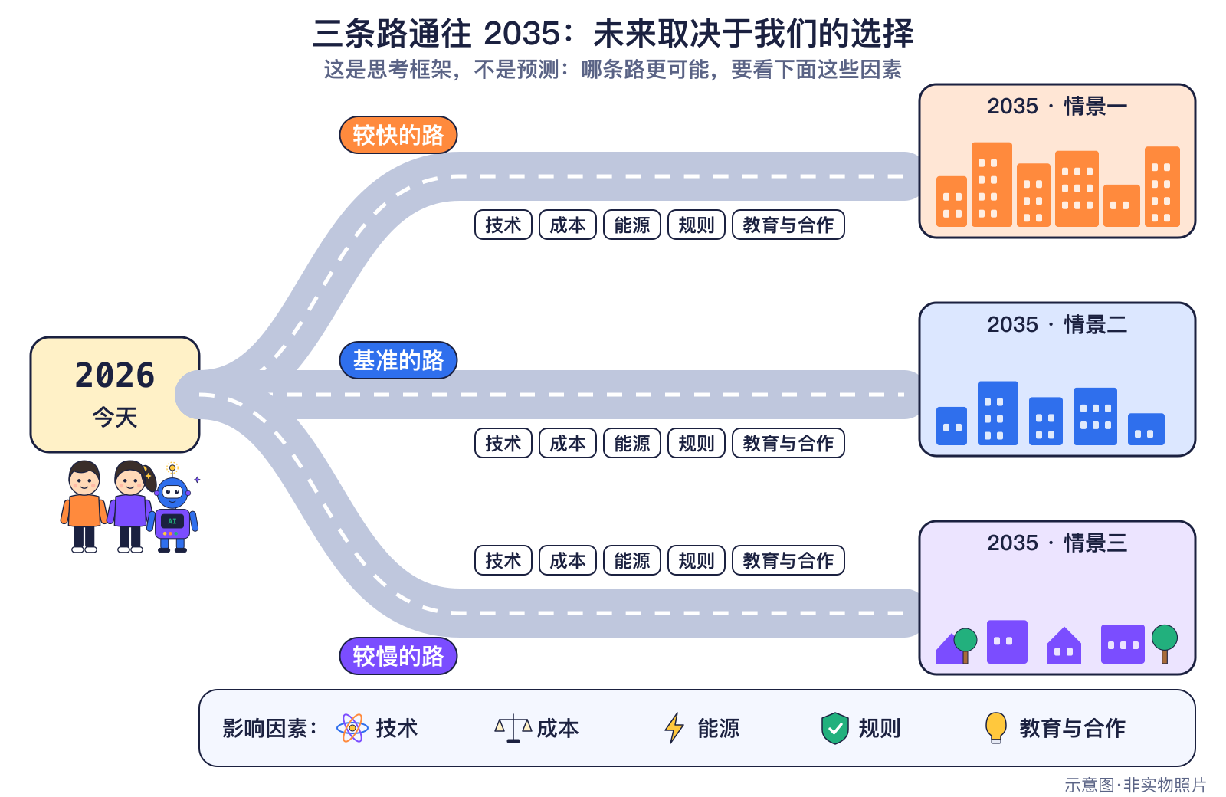
图13-1 三条路通往2035（原创示意图）
● 12—15岁进阶
决定走哪条路的，主要有五个影响因素：
- 技术：模型和芯片能进步多快，错误能减少多少。
- 成本：用AI要花多少钱，学校、医院和小企业能否负担。
- 能源：电力和电网能否跟上，能否用上更多清洁能源。
- 规则：法律和标准怎样保护隐私、安全和公平。
- 教育与合作：人们会不会用、敢不敢核实，各国能否合作而不是各自为战。

情景规划的好处是：它不要求我们“猜中”，而是帮助我们为每种可能做准备，并思考“我们更希望走哪条路，现在能做什么”。
知识小贴士：怎样读一张情景卡
先看“2026年现状”，确认哪些已经发生；再看三种情景，注意它们都是展望；最后看有没有“谁预测的？”来源——没有机构数字支撑的情景，是本书编写组根据趋势设想的讨论材料。

▍2030/2035可能的样子
下表汇总了前面各章情景卡中2035年的三种可能。它们全部属于 🔮展望 ，由本书编写组依据所列资料的趋势设想，用于讨论，不是预言。
表13-1 2035年的三种情景（全部为展望，用于讨论，不是预言）
领域 | 较快（2035） | 基准（2035） | 较慢（2035）
学习与学校 | 个性化学习成为常态，偏远地区学生也能获得高质量辅导；同时更重视动手、合作和面对面交流。 | AI成为像图书馆一样的普通学习工具，考试和作业形式改为更多考察过程、创造和表达。 | 不同地区差距明显：有的学校广泛使用AI，有的因设备、网络和师资不足很少使用。
健康医疗 | 可穿戴设备和AI帮助人们长期管理健康，基层诊所也能获得专家级辅助；医生专注于诊断决策和关怀病人。 | AI辅助诊断成为许多科室的常规工具，但重大决定仍由医生与病人共同做出。 | AI医疗收益主要惠及条件较好的地区，数据隐私和公平问题仍在讨论中。
科学发现 | AI成为科学家的得力“研究助手”，帮助在气候、能源、医学等难题上取得更快进展。 | 多数学科都有专门的AI工具，但重大发现仍依赖人类的好奇心、实验和同行评审。 | 算力和能源成本限制了大规模科研AI，只有少数机构能负担最先进的工具。
工作与职业 | 出现许多今天还没有名字的新职业；社会需要更强的培训和保障体系帮助人们转岗。 | 大多数职业都会使用AI工具，沟通、创造、判断和关怀他人的能力更受重视。 | AI主要提高部分行业的效率，许多传统工作形式变化不大。
交通与城市 | 自动驾驶公交、出租车和配送在许多城市常见，道路和停车空间被重新设计。 | 自动驾驶在部分城市和场景（如园区、港口、固定线路）普及，混合交通仍是常态。 | 自动驾驶只在特定区域运行，城市更多依靠公共交通和传统交通管理改善出行。
能源与环境 | 绿色计算成为行业标准，AI帮助优化能源系统，抵消部分自身的能耗增长。 | 数据中心用电继续增长（IEA基准情景约1200太瓦时），能效提升与清洁能源建设同步推进。 | 能源和环境压力促使人们更节制地使用大模型，更多使用小而高效的模型。
创作与信息 | 创作者与AI协作产生新的艺术形式，版权和署名规则逐步清晰。 | AI成为常见创作工具，原创构思、真实经历和诚信署名更受重视。 | 版权争议和虚假信息问题持续，部分平台对AI内容加以严格限制。
以下全部是【🔮展望】情景，由本书编写组依据所列资料的趋势设想，用于讨论，不是预言。真正的未来取决于技术、成本、能源、规则、教育和人们的选择。

其中只有少数情景有权威机构的数字支撑，下面列出它们的出处和口径：
表13-2 谁预测的？数据来源与口径
谁（报告·发布年） | 类型·口径 | 结论 | 注意（口径说明）
国际能源署（IEA）《能源与AI》2025年 | 🔮展望 预测：全球数据中心用电（基准情景）（2030年） | 约945太瓦时，比2024年翻一倍多，略多于日本今天全国的用电量 | 基准情景预测，实际结果取决于AI普及速度、芯片能效和电力建设。
国际能源署（IEA）《能源与AI》2025年 | 🔮展望 预测：全球数据中心用电（基准情景）（2035年） | 约1200太瓦时 | IEA表示2030年以后的不确定性更大。
世界经济论坛（WEF）《未来就业报告2025》2025年 | 🔮展望 预测：全球岗位变化（雇主预期）（2030年） | 新增约1.7亿个、减少约9200万个，净增约7800万个 | 基于1000多家大企业问卷，是雇主预期；变化原因不只AI，还包括绿色转型和人口结构。不能说成“AI将创造1.7亿岗位”。
标“展望”的是预测：它们基于发布时的数据和假设，未来可能不准，也可能被机构自己修订。

🔮展望三种未来，哪一种会发生？
没有人能确定。同一个领域，可能在一些地方走“较快”，在另一些地方走“较慢”。真正的未来取决于技术、成本、能源、规则、教育和人们的选择。

▍机会与挑战
● 8—11岁必读
机会：如果大家用好AI，偏远地区的学生可能获得更好的辅导，医生可能更早发现疾病，科学家可能更快找到新材料。
挑战：如果只有一部分人用得上AI，差距可能变大；如果用电跟不上，AI发展可能放慢；如果虚假信息变多，人们可能更难相信网上的内容。
● 12—15岁进阶
从这些情景里可以看到几个共同的“分岔口”：
- 公平：几乎每个领域的“较慢”情景都提到地区差距，数字鸿沟会影响谁能受益。
- 能源：IEA基准情景中数据中心用电约翻一番，能否同步建设清洁能源，会影响AI的速度和环境代价。
- 信任：内容标识、来源追溯和信息核验做得好不好，决定人们能否放心使用AI生成的内容。
- 规则的节奏：规则太慢可能出现风险，太急也可能阻碍有益的应用；欧盟在2026年调整日程，就是在寻找平衡。

这些分岔口没有标准答案，需要政府、企业、学校、家庭和每个人一起讨论。

▍动手活动
动手活动：2035年的一天（情景写作）（8—15岁·约45分钟）
材料：情景卡（较快/基准/较慢）
步骤：
- 抽一张情景卡和一个领域（学校/医院/交通…）
- 写或画出2035年的一天
- 用证据等级标注：哪些已经有了，哪些是展望
- 小组分享：哪种未来是我们希望的？我们能做什么？
学到什么：情景思维、区分事实与想象。
安全提醒：无。

▍练习
- 【8—11岁】本书用哪三种情景来描述2035年？为什么不只写一种？
- 【8—11岁】判断：“IEA预测2030年数据中心用电约翻一番”是已经发生的事实。
- 【12—15岁】欧盟高风险AI规则的2027年12月2日这个日期，属于法律已定日程、机构预测还是调查预期？为什么书中仍标为展望？
- 【12—15岁】为什么不能把WEF的数字说成“AI将创造1.7亿个岗位”？

参考答案
- 较快、基准、较慢。因为未来不确定，取决于技术、成本、能源、规则、教育与合作等因素和人们的选择，多情景能帮助我们为不同可能做准备。
- 错误。这是IEA《能源与AI》（2025）基准情景的预测，属于展望，预测可能不准。
- 属于法律已定日程。它写在2026年修改后的法律里，但法律已经改过一次，日程仍可能调整，所以标为展望。
- 因为它来自对1000多家大企业的雇主问卷，是预期而非实测；而且岗位变化原因不只AI，还包括绿色转型和人口结构等。

▍延伸阅读
- 国际能源署《能源与AI》（2025）：数据中心用电的基准情景与不确定性说明。
- 世界经济论坛《未来就业报告2025》：注意报告的调查口径。
- 本书第4章（能源）、第8章（工作）中的单领域情景卡。

CHAPTER 14

第14章 我和AI一起成长
本章核心问题 我现在可以做些什么？ 关键词：AI素养五件事：会用、会问、会核实、会创造、守底线；8—11/12—15学习路径；安全守则；未来发明家挑战。

▍本章问题
漫画式提问：现在就能开始
乐乐：读完这本书，我现在就能做点什么吗？还是要等长大以后？
安安：我想学会用AI，可又怕用错。
比特：现在就可以开始。先学会五件事：会用、会问、会核实、会创造、守底线。我们一件一件来核实一下！

AI会继续变化，模型名字几个月就换一批，但有些本领不会过时：提出好问题、判断信息真假、保护自己和他人、用自己的想法去创造。这一章把全书的内容变成一份“成长清单”，告诉你现在可以从哪里开始。

▍2026年的真实情况
● 8—11岁必读
全世界都在思考：孩子们应该怎样学习AI、怎样安全地使用AI。2024年，联合国教科文组织列出了学生应该具备的AI能力 ✅已发生 ；2025年12月，联合国儿童基金会提出了让AI对孩子更安全、更公平的10项要求 ✅已发生 。中国教育部2025年的指南也提醒：小学生要在老师、家长帮助下使用AI，不能把AI写的内容直接当作业交 ✅已发生 。
很多AI产品要求使用者年满13岁，未成年人需要家长同意。所以，用AI之前，先问问家长和老师。
● 12—15岁进阶
UNESCO《学生人工智能能力框架》包含12项能力、4个维度：以人为本的思维、AI伦理、AI技术与应用、AI系统设计。它说明AI素养不只是“会操作”，还包括价值判断和动手设计。UNICEF《人工智能与儿童指南》3.0版提出“以儿童为中心的AI”，要求涵盖儿童安全、数据与隐私、公平、透明与问责、儿童福祉、包容以及让儿童为AI做好准备等，并加入了AI陪伴等新问题。这些都是政策建议，不是法律，但为学校、家庭和企业提供了共同的参考。

里程碑信息卡
✅已发生 2024年9月｜UNESCO 学生与教师AI能力框架  人物：—  城市/地点：巴黎｜国家：法国｜机构/公司：联合国教科文组织（UNESCO）  事件：学生框架包含12项能力、4个维度：以人为本的思维、AI伦理、AI技术与应用、AI系统设计；教师框架包含15项能力、5个维度。  技术意义：为学校开展AI素养教育提供参考。  社会贡献：学校开设AI通识课。 |  | ✅已发生 2025年12月｜UNICEF《人工智能与儿童指南》3.0版  人物：—  城市/地点：佛罗伦萨｜国家：意大利｜机构/公司：联合国儿童基金会因诺琴蒂研究办公室  事件：指南提出“以儿童为中心的AI”10项要求，包括儿童安全、数据与隐私、公平、透明与问责、儿童福祉、包容以及让儿童为AI做好准备；新版加入AI陪伴等新问题。  技术意义：把儿童权利放在AI设计的中心。  社会贡献：儿童产品默认更严格的隐私设置。  【历史争议】 是政策建议，不具法律约束力。

▍AI怎样做到的
● 8—11岁必读
这一节换个角度：不是AI怎样做到，而是你怎样和AI一起做到。记住“AI素养五件事”：
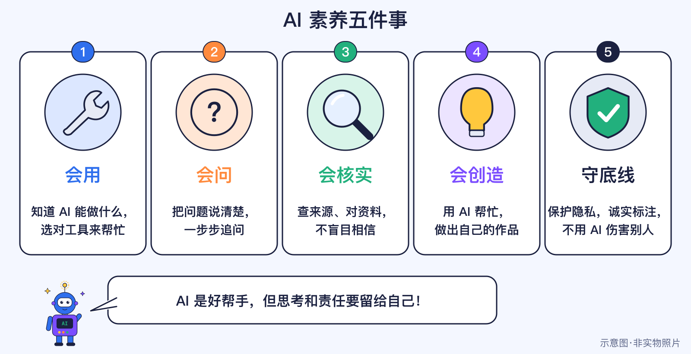
图14-1 AI素养五件事（原创示意图）
- 会用：在规则允许时，选对合适的工具。
- 会问：把问题说清楚、说具体，就像给AI写一份任务说明书（提示词）。
- 会核实：AI会“幻觉”，重要信息要查权威来源。
- 会创造：AI帮忙之后，加入自己的想法，做出自己的作品。
- 守底线：保护隐私、诚实标注AI帮助的部分、不用AI骗人或伤害别人。

● 12—15岁进阶
把五件事和全书联系起来：“会问”对应第3章——模型根据输入生成输出，输入越清楚，结果越可能有用；“会核实”对应第1、10章——AI不懂真假，深度伪造可以以假乱真；“守底线”对应第11章——偏见、隐私和虚假信息需要规则，也需要每个人的自觉。AI是好帮手，但思考和责任要留给自己。
表14-1 两条学习路径
年龄 | 阶段目标 | 可以用的工具 | 可以做的作品
8—11岁 | 理解“规则”和“从例子中学习”的区别 | 卡片游戏、Scratch | 规则机器人、分类小游戏
8—11岁 | 在大人指导下体验AI并学会核实 | 家长或老师管理的工具 | 一张“AI能做/做不好”海报
12—15岁 | 理解数据、模型、训练和误差 | Python、电子表格 | 找规律的小程序
12—15岁 | 用传感器和程序解决身边问题 | micro:bit 等开发板 | 一个带说明书的小发明

AI安全守则
- 不在AI里输入真实姓名、学校、家庭住址、照片等个人信息。
- 遵守平台年龄要求，未成年人在家长和老师指导下使用。
- 重要答案要核实，作业中标注AI帮助的部分，以自己的思考为主。
- 遇到让你不舒服、害怕或奇怪的内容，立刻告诉家长或老师。

▍2030/2035可能的样子
🔮展望写给未来的你
到2030年和2035年，你可能正在上中学、大学或开始工作。也许那时的AI工具比今天更强，也许发展比预想更慢；也许会出现今天还没有名字的新职业。无论哪种情景，好奇心、会核实、会合作、会创造的能力都会有用。未来不是等来的，而是由包括你在内的许多人一起选择出来的。

▍机会与挑战
● 8—11岁必读
机会：AI可以帮你查资料、练外语、做出更有趣的作品，让学习变得更方便。
挑战：如果什么都让AI替你想，你自己的思考能力就得不到锻炼；如果随便输入个人信息，隐私可能被泄露。
● 12—15岁进阶
对青少年来说，最大的挑战也许是过度依赖：AI给出的答案流畅又快，容易让人跳过思考和核实。另一个挑战是公平——不是每个人都有设备、网络和指导，第12章提到全球仍有约22亿人没有上网。好的做法是把AI当“陪练”而不是“代考”，并主动帮助身边还不会用的人。

▍动手活动
动手活动：未来发明家：我的AI好点子（8—15岁·约45分钟）
材料：发明模板
步骤：
- 选一个身边的真实问题
- 设计一个AI或计算机帮忙的方案：需要什么数据？谁来把关？
- 列出可能的风险（隐私、公平、安全）和应对办法
- 3分钟展示
学到什么：负责任创新。
安全提醒：方案中不收集他人个人信息。

▍练习
- 【8—11岁】说出“AI素养五件事”。
- 【8—11岁】使用AI时，哪些信息不应该输入？遇到让你不舒服的内容怎么办？
- 【12—15岁】UNESCO学生AI能力框架有哪4个维度？
- 【12—15岁】为什么说“把AI当陪练而不是代考”？请结合本书内容说明。

参考答案
- 会用、会问、会核实、会创造、守底线。
- 真实姓名、学校、家庭住址、照片等个人信息；遇到不舒服的内容要立刻告诉家长或老师。
- 以人为本的思维、AI伦理、AI技术与应用、AI系统设计。
- AI会编造内容、需要人核实；中国教育部指南禁止把AI生成内容直接当作业或考试答案；过度依赖会削弱自己的思考，用AI辅助练习、再加入自己的判断和创造才是负责任的使用。

▍延伸阅读
- UNESCO《学生与教师人工智能能力框架》（2024）。
- 联合国儿童基金会《人工智能与儿童指南》3.0版（2025）。
- 本书第1部《从算盘到人工智能》：回顾计算机与AI的历史。

AI时间轴
下表按时间顺序列出本书全部 46 个里程碑事件（日期按资料可核实的精度书写），“章”一栏指向详细信息卡所在的章节。其中 3 条属于未来的预测或法律日程，单独放在表末的“展望区”，它们可能发生，也可能改变。
表附-1 AI时间轴（1950—2026已发生＋2027—2035展望区）
时间 | 事件 | 证据等级 | 国家/地区 | 章
1950—1979
1950年10月 | 图灵提问：“机器能思考吗？” | ✅已发生 | 英国 | 2
1956年夏 | 达特茅斯会议：“人工智能”得名 | ✅已发生 | 美国 | 2
1966年1月 | ELIZA：早期聊天程序 | ✅已发生 | 美国 | 2
1970年代与1980年代末 | 两次“AI寒冬” | ✅已发生 | 英国、美国等 | 2
1980—2011
1997年5月11日 | “深蓝”战胜国际象棋世界冠军 | ✅已发生 | 美国 | 2
2012—2021
2012年 | AlexNet 引爆深度学习 | ✅已发生 | 加拿大 | 2
2016年3月 | AlphaGo 4:1 战胜李世石 | ✅已发生 | 韩国（研发团队在英国伦敦） | 2
2017年6月12日 | Transformer 架构提出 | ✅已发生 | 美国 | 2
2020年11月 | AlphaFold 2 预测蛋白质结构 | ✅已发生 | 英国 | 7
2022—2024
2022年11月30日 | ChatGPT 发布 | ✅已发生 | 美国 | 2
2023年8月15日 | 中国《生成式人工智能服务管理暂行办法》施行 | ✅已发生 | 中国 | 11
2023年9月7日 | UNESCO 发布教育与研究中的生成式AI指南 | ✅已发生 | 法国 | 5
2023年11月1日 | 布莱切利AI安全峰会 | ✅已发生 | 英国 | 11
2024年3月21日 | 联合国大会通过首个AI决议 | ✅已发生 | 美国（联合国总部） | 11
2024年5月21日 | AI首尔峰会 | ✅已发生 | 韩国 | 11
2024年6月27日 | 仓库里的人形机器人小规模商用 | 🧪试点中 | 美国 | 9
2024年8月1日 | 欧盟《人工智能法》生效 | ✅已发生 | 欧盟 | 11
2024年9月 | UNESCO 学生与教师AI能力框架 | ✅已发生 | 法国 | 14
2024年10月 | 诺贝尔物理学奖、化学奖都与AI有关 | ✅已发生 | 瑞典 | 7
2023—2026年 | AI医疗器械快速增长 | ✅已发生 | 美国 | 6
2025—2026
2025年1月20日 | DeepSeek-R1 开源推理模型发布 | ✅已发生 | 中国 | 12
2025年1月 | 首版《国际人工智能安全报告》 | ✅已发生 | 英国 | 11
2025年2月10日 | 巴黎人工智能行动峰会 | ✅已发生 | 法国 | 11
2025年2月25日 | AI天气预报投入业务运行 | ✅已发生 | 英国（ECMWF为欧洲多国政府间组织） | 7
2025年4月19日 | 人形机器人半程马拉松 | 🔬研究中 | 中国 | 9
2025年4月 | 通义千问 Qwen3 系列开源 | ✅已发生 | 中国 | 12
2025年5月 | 教育部发布中小学生成式AI使用指南 | ✅已发生 | 中国 | 5
2025年 | AI编程工具普及 | ✅已发生 | 全球 | 8
2025年7月17日 | “AI智能体”进入大众产品 | ✅已发生 | 美国 | 3
2025年8月7日 | GPT-5 发布 | ✅已发生 | 美国 | 1
2025年8月14日 | 世界人形机器人运动会 | 🔬研究中 | 中国 | 9
2025年8月26日 | 联合国设立AI独立国际科学小组 | ✅已发生 | 美国（联合国总部） | 11
2025年9月1日 | 中国《人工智能生成合成内容标识办法》施行 | ✅已发生 | 中国 | 10
2025年11月18日 | 大模型持续快速更新 | ✅已发生 | 美国 | 1
2025年12月 | UNICEF《人工智能与儿童指南》3.0版 | ✅已发生 | 意大利 | 14
2026年1月1日 | 美国加州陪伴型聊天机器人法律生效 | ✅已发生 | 美国 | 11
2026年2月3日 | 第二版《国际人工智能安全报告》 | ✅已发生 | 国际 | 11
2026年2月18日 | 新德里AI影响峰会 | ✅已发生 | 印度 | 12
2026年4月13日 | 斯坦福《AI指数2026》发布 | ✅已发生 | 美国 | 1
2026年4月24日 | DeepSeek V4 预览版发布 | ✅已发生 | 中国 | 12
2026年6月 | 深圳超算 LineShine 登顶 TOP500 | ✅已发生 | 中国 | 4
2026年7月27日 | 欧盟修改《人工智能法》（AI Omnibus） | ✅已发生 | 欧盟 | 11
2026年10月 | 无人驾驶出租车在更多城市运营 | 🧪试点中 | 美国、中国等 | 9
🔮展望 展望区：2027—2035（预测与已定日程，可能改变，不是已发生的事实）
2027年12月2日 | 欧盟高风险AI规则开始适用（法律已定日程） | 🔮展望 | 欧盟 | 13
2030年 | 预测：数据中心用电约翻一番 | 🔮展望 | 全球 | 13
2030年 | 预测：岗位有增有减，技能大变化 | 🔮展望 | 全球 | 13

术语表
每个术语给出中文、英文、儿童比喻和准确解释。比喻帮助理解，解释才是准确定义；按首次出现的章节排列。
表附-2 术语表
术语（英文） | 儿童比喻 | 准确解释 | 章
人工智能（Artificial Intelligence (AI)） | 从大量例子里总结规律、帮人完成任务的“学习型程序”。 | 让计算机完成识别、预测、生成、规划等通常需要人类智能的任务的技术总称。今天的AI没有意识和感情。 | 1
幻觉（Hallucination） | AI“一本正经地胡说八道”。 | AI生成看似合理但实际错误或编造的内容，例如不存在的书名、引语或数据。 | 1
Transformer（Transformer） | 读句子时会“同时关注”所有重要词语的阅读方法。 | 2017年提出、基于注意力机制的神经网络结构，是今天大多数大模型的基础。 | 2
机器学习（Machine Learning） | 做了很多练习题后，自己找到解题规律。 | 让计算机从数据中学习模式，而不是全部由程序员写出规则的方法。 | 3
深度学习（Deep Learning） | 很多层“小旋钮”叠在一起，一层层提取特征。 | 使用多层神经网络的机器学习方法，是今天图像识别、语音识别和大模型的基础。 | 3
神经网络（Neural Network） | 一张由许多“小计算员”连成的网，每条连线有一个可调的强弱。 | 受生物神经元启发的数学模型，由大量相互连接的节点和可调参数组成。 | 3
数据集（Dataset） | 给AI准备的练习册。 | 用于训练或测试AI模型的一批数据，如图片、文字、声音及其标签。数据的质量和代表性决定模型好坏。 | 3
标注（Labeling / Annotation） | 给练习题写上标准答案。 | 人为给数据加上类别或说明（如“这张图是猫”），供监督学习使用。 | 3
模型（Model） | 学完练习册后形成的“解题经验”。 | 训练得到的数学函数及其参数，输入数据后给出预测或生成结果。 | 3
参数（Parameter） | 模型里成千上万个可以拧的小旋钮。 | 模型内部在训练中被调整的数值。大模型的参数数量可达数十亿以上。 | 3
训练（Training） | 刷题并对答案、不断改正的过程。 | 用数据反复调整模型参数、让误差变小的过程，通常需要大量算力和电力。 | 3
推理（使用）（Inference） | 考试时用学到的经验答新题。 | 把新的输入交给训练好的模型、得到输出的过程。我们日常使用AI时发生的就是推理。 | 3
大语言模型（Large Language Model (LLM)） | 读过海量文字、特别会“接话”的模型——但它也会编造。 | 用海量文本训练、能理解和生成自然语言的大型神经网络，通常基于Transformer架构。 | 3
多模态（Multimodal） | 能看、能听、能说、能写的“多才多艺”。 | 能同时处理和生成文字、图像、声音、视频等多种类型数据的AI。 | 3
AI智能体（AI Agent） | 不只回答问题，还会按步骤使用工具去完成任务的“小助手”。 | 能根据目标规划步骤、调用工具（如搜索、表格、程序）并执行任务的AI系统。仍需要人类设定边界和检查结果。 | 3
算力（Compute） | AI的“体力”。 | 完成计算的能力，通常由GPU等芯片提供，训练和运行大模型都需要大量算力。 | 4
GPU / AI芯片（GPU / AI Accelerator） | 一支能同时做大量小计算的“画师团队”。 | 擅长并行计算的处理器，是训练和运行AI模型的主力硬件；还有专门为AI设计的加速芯片。 | 4
数据中心（Data Center） | 成千上万台服务器住在一起的“计算工厂”。 | 集中放置服务器、存储和网络设备，并配有供电和冷却系统的设施，云端AI运行在这里。 | 4
边缘AI（Edge AI） | 在家门口就把事办了，不用跑去远方总部。 | 在手机、摄像头、汽车等终端设备上直接运行AI模型，延迟更低、隐私更好。 | 4
人机协作（Human-AI Collaboration） | 人负责方向和判断，AI负责帮忙和提速。 | 人类与AI各自发挥优势、共同完成任务的工作方式；最终责任由人承担。 | 8
自动驾驶（Autonomous Driving） | 会自己看路、判断、转方向盘的汽车。 | 利用传感器和AI让车辆在一定条件下自动行驶。按自动化程度分级，完全无人驾驶仍只在部分城市、部分区域试运营。 | 9
人形机器人（Humanoid Robot） | 长得像人、能走能拿东西的机器。 | 具有类似人体结构的机器人。截至2026年多数仍处于研发、演示或工厂小规模试点阶段。 | 9
生成式AI（Generative AI） | 能按要求画画、写字、作曲的AI。 | 能生成文本、图像、音频、视频、代码等新内容的AI。 | 10
深度伪造（Deepfake） | 用AI做出的“以假乱真”的照片、声音或视频。 | 利用AI生成或篡改人物图像、声音、视频，使其看起来像真的。可能被用于诈骗和造谣。 | 10
内容标识（AI Content Labeling） | 给AI做的作品贴上“AI制作”的标签。 | 对AI生成或合成的内容加上明显提示或隐藏标记，方便识别来源；多个国家和地区已有相关规定。 | 10
偏见（Bias） | 练习册里只有一种答案，AI就以为世界只有这一种样子。 | 由于数据或设计不均衡，AI对某些群体给出不公平或不准确结果的问题。 | 11
隐私（Privacy） | 属于你自己的“小秘密花园”。 | 个人信息不被随意收集、使用和公开的权利。使用AI时不要输入真实姓名、住址、学校、照片等个人信息。 | 11
开源模型（Open-weight / Open-source Model） | 公开的“解题经验”，别人可以下载研究和改进（要遵守许可）。 | 公开发布模型参数（有时也公开代码和数据）的AI模型，使用时须遵守其许可证。 | 12
数字鸿沟（Digital Divide） | 有的人有快车，有的人还在走路。 | 不同地区、群体在接入和使用数字技术与AI方面的差距。 | 12
情景规划（Scenario Planning） | 出门前想好晴天、阴天、雨天三种计划。 | 不预言唯一的未来，而是设想几种可能的未来并分别做准备的方法。 | 13
提示词（Prompt） | 你给AI的“任务说明书”。 | 输入给生成式AI的文字或其他指令。说清楚目标、对象和要求，结果通常更好。 | 14
AI素养（AI Literacy） | 和AI相处的“说明书”：会用、会问、会核实、会创造、守底线。 | 理解AI基本原理、恰当使用AI、判断其结果、了解其风险与伦理的能力。 | 14

人物/机构索引
按人物出生年代大致排序。“机构/公司”取自相关里程碑事件；同一人物参与多项发明时，章节号全部列出。
表附-3 人物索引
人物 | 国家 | 机构/公司 | 发明/贡献 | 章
艾伦·图灵（Alan Turing，1912—1954） | 英国 | 英国哲学期刊《Mind》 | 1950年提出“模仿游戏”（图灵测试）的思想实验。 | 2
约翰·麦卡锡（John McCarthy，1927—2011） | 美国 | 达特茅斯学院 | 发起1956年达特茅斯研讨会，推广“人工智能”一词。 | 2
马文·明斯基（Marvin Minsky，1927—2016） | 美国 | 达特茅斯学院 | 达特茅斯提案联署人之一，AI早期重要研究者。 | 2
克劳德·香农（Claude Shannon，1916—2001） | 美国 | 达特茅斯学院 | 信息论创立者，达特茅斯提案联署人之一。 | 2
约瑟夫·维森鲍姆（Joseph Weizenbaum，1923—2008） | 美国（生于德国） | 麻省理工学院 | 编写早期聊天程序ELIZA，并提醒人们不要高估机器的理解能力。 | 2
詹姆斯·莱特希尔（James Lighthill，1924—1998） | 英国 | 英国科学研究委员会等 | 1973年报告批评当时AI研究进展，影响了经费方向。 | 2
加里·卡斯帕罗夫（Garry Kasparov，1963—） | 俄罗斯 | IBM | 1997年与IBM深蓝对弈，后来倡导人机协作。 | 2
杰弗里·辛顿（Geoffrey Hinton，1947—） | 英国/加拿大 | 多伦多大学；瑞典皇家科学院 | 神经网络与深度学习先驱，2024年诺贝尔物理学奖得主。 | 2、7
约翰·霍普菲尔德（John Hopfield，1933—） | 美国 | 瑞典皇家科学院 | 提出霍普菲尔德网络，2024年诺贝尔物理学奖得主。 | 7
戴密斯·哈萨比斯（Demis Hassabis，1976—） | 英国 | DeepMind（谷歌旗下）；瑞典皇家科学院 | 领导AlphaGo与AlphaFold研究，2024年诺贝尔化学奖得主。 | 2、7
约翰·江珀（John Jumper，1985—） | 美国 | 瑞典皇家科学院 | AlphaFold主要研发者，2024年诺贝尔化学奖得主。 | 7
大卫·贝克（David Baker，1962—） | 美国 | 瑞典皇家科学院 | 计算蛋白质设计先驱，2024年诺贝尔化学奖得主。 | 7
阿希什·瓦斯瓦尼等（Ashish Vaswani et al.，—） | 美国（作者来自多国） | 谷歌研究团队 | 2017年论文提出Transformer架构。 | 2
约书亚·本吉奥（Yoshua Bengio，1964—） | 加拿大 | 100多位专家；30多个国家和国际组织支持 | 深度学习先驱、图灵奖得主，主持《国际人工智能安全报告》。 | 11
李世石（Lee Sedol，1983—） | 韩国 | DeepMind（谷歌旗下） | 2016年与AlphaGo对弈，赢下其中一局。 | 2
表附-4 机构索引
机构 | 国家/地区 | 相关里程碑 | 章
OpenAI | 美国 | ChatGPT 发布；“AI智能体”进入大众产品；GPT-5 发布 | 1、2、3
谷歌 | 美国 | 大模型持续快速更新 | 1
斯坦福大学以人为本人工智能研究院（HAI） | 美国 | 斯坦福《AI指数2026》发布 | 1
英国哲学期刊《Mind》 | 英国 | 图灵提问：“机器能思考吗？” | 2
达特茅斯学院 | 美国 | 达特茅斯会议：“人工智能”得名 | 2
麻省理工学院 | 美国 | ELIZA：早期聊天程序 | 2
英国科学研究委员会等 | 英国、美国等 | 两次“AI寒冬” | 2
IBM | 美国 | “深蓝”战胜国际象棋世界冠军 | 2
多伦多大学 | 加拿大 | AlexNet 引爆深度学习 | 2
DeepMind（谷歌旗下） | 韩国（研发团队在英国伦敦） | AlphaGo 4:1 战胜李世石 | 2
谷歌研究团队 | 美国 | Transformer 架构提出 | 2
国家超级计算深圳中心 | 中国 | 深圳超算 LineShine 登顶 TOP500 | 4
联合国教科文组织（UNESCO） | 法国 | UNESCO 发布教育与研究中的生成式AI指南；UNESCO 学生与教师AI能力框架 | 5、14
教育部基础教育教学指导委员会 | 中国 | 教育部发布中小学生成式AI使用指南 | 5
美国食品药品监督管理局（FDA）；斯坦福HAI统计 | 美国 | AI医疗器械快速增长 | 6
DeepMind | 英国 | AlphaFold 2 预测蛋白质结构 | 7
瑞典皇家科学院 | 瑞典 | 诺贝尔物理学奖、化学奖都与AI有关 | 7
欧洲中期天气预报中心（ECMWF） | 英国（ECMWF为欧洲多国政府间组织） | AI天气预报投入业务运行 | 7
Stack Overflow | 全球 | AI编程工具普及 | 8
GXO物流公司；Agility Robotics | 美国 | 仓库里的人形机器人小规模商用 | 9
北京人形机器人创新中心等 | 中国 | 人形机器人半程马拉松 | 9
北京市政府、中央广播电视总台等 | 中国 | 世界人形机器人运动会 | 9
Waymo（Alphabet旗下）；百度萝卜快跑等 | 美国、中国等 | 无人驾驶出租车在更多城市运营 | 9
国家互联网信息办公室、工业和信息化部、公安部、国家广播电视总局 | 中国 | 中国《人工智能生成合成内容标识办法》施行 | 10
国家互联网信息办公室等 | 中国 | 中国《生成式人工智能服务管理暂行办法》施行 | 11
英国政府主办 | 英国 | 布莱切利AI安全峰会 | 11
联合国大会 | 美国（联合国总部） | 联合国大会通过首个AI决议；联合国设立AI独立国际科学小组 | 11
韩国、英国共同主办 | 韩国 | AI首尔峰会 | 11
欧盟 | 欧盟 | 欧盟《人工智能法》生效；欧盟高风险AI规则开始适用（法律已定日程） | 11、13
100多位专家；30多个国家和国际组织支持 | 英国 | 首版《国际人工智能安全报告》 | 11
法国主办、印度联合主办 | 法国 | 巴黎人工智能行动峰会 | 11
加利福尼亚州 | 美国 | 美国加州陪伴型聊天机器人法律生效 | 11
国际人工智能安全报告专家组 | 国际 | 第二版《国际人工智能安全报告》 | 11
欧盟委员会、欧洲议会、欧盟理事会 | 欧盟 | 欧盟修改《人工智能法》（AI Omnibus） | 11
深度求索（DeepSeek） | 中国 | DeepSeek-R1 开源推理模型发布；DeepSeek V4 预览版发布 | 12
阿里巴巴 | 中国 | 通义千问 Qwen3 系列开源 | 12
印度电子和信息技术部 | 印度 | 新德里AI影响峰会 | 12
国际能源署（IEA）预测 | 全球 | 预测：数据中心用电约翻一番 | 13
世界经济论坛（WEF）雇主调查 | 全球 | 预测：岗位有增有减，技能大变化 | 13
联合国儿童基金会因诺琴蒂研究办公室 | 意大利 | UNICEF《人工智能与儿童指南》3.0版 | 14

课堂练习与答案
本节汇总全书 25 道课堂练习，可整页打印作为知识测验。题目标注适用层次与对应章节；答案与解析附在题目之后（打印测验时可只印题目部分）。
1. ［8—11岁·第1章·判断］判断：2026年的AI已经无所不能，不会犯错。
（ ）对 （ ）错
2. ［8—11岁·第1章·选择］AI“一本正经地编造不存在的书名”，这种现象叫什么？
A. 幻觉 B. 病毒 C. 死机 D. 断网
3. ［12—15岁·第2章·选择］“人工智能”这个学科名称通常被认为诞生于哪次会议？
A. 1956年达特茅斯会议 B. 1997年深蓝比赛 C. 2023年布莱切利峰会 D. 2017年NeurIPS会议
4. ［12—15岁·第2章·选择］1966年的ELIZA给我们的主要启示是？
A. 机器已经有感情 B. 会说话不等于会理解 C. 聊天程序没有用 D. AI只能下棋
5. ［12—15岁·第2章·排序］按时间先后排序。
A. AlphaGo胜李世石（2016） B. Transformer提出（2017） C. ChatGPT发布（2022） D. 图灵《计算机器与智能》（1950） E. 达特茅斯会议（1956） F. 深蓝胜卡斯帕罗夫（1997）
正确顺序：＿＿＿＿＿＿＿＿＿＿＿＿
6. ［8—11岁·第3章·连线］把AI术语和比喻连起来。
左列：1. 数据集 2. 训练 3. 推理 4. 参数
右列：A. 考试答新题 B. 可以拧的小旋钮 C. 练习册 D. 刷题对答案
7. ［12—15岁·第3章·选择］如果训练数据里几乎都是某一种情况，AI最可能出现什么问题？
A. 速度变快 B. 偏见 C. 更省电 D. 不会出错
8. ［12—15岁·第3章·选择］“AI智能体”和普通聊天AI的主要区别是？
A. 它有意识 B. 它能按步骤使用工具完成任务 C. 它不需要电 D. 它从不出错
9. ［12—15岁·第4章·选择］根据IEA基准情景，到2030年全球数据中心用电大约会怎样？
A. 减少一半 B. 基本不变 C. 比2024年约翻一番 D. 增加100倍
10. ［8—11岁·第4章·判断］判断：“云端AI”真的住在天上的云里。
（ ）对 （ ）错
11. ［8—11岁·第5章·选择］按照中国教育部2025年的指南，下面哪种做法不对？
A. 在老师指导下用AI查资料 B. 把AI生成的作文直接当作业交 C. 用AI后核实答案 D. 不在AI里输入家庭住址
12. ［12—15岁·第6章·选择］关于AI医疗，哪种说法最准确？
A. AI已经代替医生 B. AI是医生的助手，诊断责任仍在医生 C. AI医疗器械还一款都没有 D. AI只能看天气
13. ［12—15岁·第7章·选择］2025年2月，欧洲中期天气预报中心让什么投入业务运行？
A. AI天气预报系统AIFS B. 人形机器人 C. 量子计算机 D. 无人机快递
14. ［12—15岁·第8章·判断］判断：IMF说“全球近40%的岗位暴露于AI”，意思是40%的工作会消失。
（ ）对 （ ）错
15. ［12—15岁·第8章·选择］WEF《未来就业报告2025》的岗位数字来自什么？
A. 对企业雇主的问卷调查 B. AI自己的预言 C. 人口普查 D. 抽签
16. ［8—11岁·第9章·判断］判断：2026年，全世界大多数城市都能打到无人驾驶出租车。
（ ）对 （ ）错
17. ［12—15岁·第9章·选择］人形机器人半程马拉松属于哪个证据等级最合适？
A. 已普及 B. 研究中/演示 C. 已经人人都有 D. 与机器人无关
18. ［8—11岁·第10章·选择］看到一张很惊人的图片，第一步最好做什么？
A. 马上转发 B. 查一查来源和日期 C. 发到所有群里 D. 改一改再发
19. ［12—15岁·第10章·选择］中国《人工智能生成合成内容标识办法》要求的两类标识是？
A. 红色和蓝色 B. 显式标识和隐式标识 C. 大字和小字 D. 中文和英文
20. ［12—15岁·第11章·选择］2026年7月欧盟修改《人工智能法》后，教育、招聘等高风险AI规则何时开始适用？
A. 2024年8月 B. 2026年8月 C. 2027年12月 D. 永不适用
21. ［12—15岁·第11章·连线］把会议/文件和地点连起来。
左列：1. 2023 AI安全峰会 2. 2025 AI行动峰会 3. 2026 AI影响峰会 4. 首个联合国AI决议
右列：A. 印度新德里 B. 美国纽约联合国总部 C. 英国布莱切利园 D. 法国巴黎
22. ［12—15岁·第12章·选择］根据ITU 2025年数据，全球大约还有多少人没有上网？
A. 约2200万 B. 约2.2亿 C. 约22亿 D. 没有人
23. ［8—11岁·第13章·选择］本书讲2035年时用“较快、基准、较慢”三种情景，是因为？
A. 作者不知道写什么 B. 未来不确定，取决于人们的选择 C. AI已经决定了未来 D. 只是为了好看
24. ［8—11岁·第14章·选择］使用AI时，下面哪条信息不应该输入？
A. “请解释光合作用” B. 你的真实姓名、学校和家庭住址 C. “给我出三道练习题” D. “这句话怎么翻译”
25. ［8—11岁·第14章·连线］把AI素养五件事和例子连起来。
左列：1. 会问 2. 会核实 3. 会创造 4. 守底线
右列：A. 用AI帮忙后加入自己的想法 B. 不用AI骗人、不侵犯隐私 C. 把问题说清楚具体 D. 查权威来源

参考答案与解析
题号 | 答案 | 解析
1 | 错 | 错误。AI会“幻觉”编造内容，缺少常识和真实体验，重要信息要核实。
2 | A | 这叫AI的“幻觉”。
3 | A | 1956年夏天在美国达特茅斯学院举行的研讨会。
4 | B | ELIZA只是套用规则，但很多人以为它懂自己。
5 | D → E → F → A → B → C | 从思想实验到大语言模型普及。
6 | 1—C，2—D，3—A，4—B | 训练是学习的过程，推理是使用的过程。
7 | B | 数据不均衡会让AI对其他情况判断不准，产生偏见。
8 | B | 智能体能规划步骤、调用工具，但仍需要人设定边界和检查。
9 | C | 约从415太瓦时增至945太瓦时。注意这是预测。
10 | 错 | 错误。云端AI运行在地面上的数据中心里，需要大量电力和冷却。
11 | B | 不能把AI生成内容直接当作业或考试答案。
12 | B | 美国FDA清单上已有一千多款AI医疗器械，但医生负责诊断。
13 | A | AIFS与传统物理模型并行使用。
14 | 错 | 错误。“暴露”指工作与AI能力相关，可能被辅助，也可能部分被替代，不等于消失。
15 | A | 是雇主预期，而且变化原因不只AI。
16 | 错 | 错误。只在美国、中国等少数城市的特定区域运营，属于试点/有限运营。
17 | B | 比赛和演示展示进步，但不等于商业普及。
18 | B | 先核实来源、日期，看看权威网站有没有报道，有没有AI标识。
19 | B | 显式是看得见的提示，隐式写在文件元数据里。
20 | C | 推迟到2027年12月2日（法律日程，仍可能调整）。
21 | 1—C，2—D，3—A，4—B | AI治理需要国际合作。
22 | C | 约22亿人没有上网，这是数字鸿沟的一部分。
23 | B | 情景规划帮助我们为不同可能做准备。
24 | B | 保护个人信息是AI安全守则的第一条。
25 | 1—C，2—D，3—A，4—B | 还有“会用”：在规则允许下选择合适的工具。

教师讲义

▍教学总目标
本讲义配合《人工智能新时代：AI如何改变世界（2026—2035）》使用，提供三套方案。所有核心活动都可以在不使用联网AI工具的情况下完成。
- 知识目标：说出2026年AI擅长和做不好的事；理解数据、模型、训练、推理的含义；了解AI对学习、健康、科学、工作、城市和信息的影响及主要规则。
- 能力目标：能用证据等级（已发生/试点中/研究中/展望）给一条信息分类；读预测时能说出“谁、何年、口径”；能用情景卡讨论未来。
- 态度目标：不神化也不恐惧AI；保护个人信息；认识到未来取决于人们的选择与合作。

▍方案一：45分钟
适用对象：8—15岁，单元导入或科技活动讲座。
教学目标：认识AI的能力与局限；学会给信息标证据等级。
教学准备：第1章插图“AI擅长什么、还做不好什么”、活动b2题卡、四色证据等级卡。
表师-1 45分钟流程
时间 | 环节 | 教师活动 | 学生活动
0—5分钟 | 导入 | 提问“AI已经无所不能了吗？” | 举手表态并说理由
5—15分钟 | 能与不能 | 讲第1章的能力与局限、幻觉 | 记录三个例子
15—30分钟 | 快问快答 | 组织活动b2 | 举牌并说明理由
30—40分钟 | 证据等级 | 展示四条新闻，讲四档证据等级 | 小组贴证据等级卡
40—45分钟 | 总结 | 强调“会说话≠会理解” | 写一句收获

关键提问：
- AI会聊天，是否说明它真正理解了你的话？（会说话≠会理解）
- AI有没有意识和感情？（AI≠有意识）
- 人形机器人跑完半程马拉松，说明它已经普及了吗？（演示≠普及）
- “云端AI”住在哪里？（在地面上的数据中心）
- 看到“AI将……”的新闻，第一步该问什么？（预测≠事实）

互动活动：b2“AI能做还是不能做？”（第1章）。
评价建议：观察学生能否说出理由；用证据等级卡的正确率做形成性评价，不打分。

▍方案二：90分钟
适用对象：10—15岁，信息科技课或综合实践课。
教学目标：理解AI怎样学习；能读懂一条预测的口径；体会数据偏见。
教学准备：第3章两幅插图、活动b1卡片、第8章“谁预测的？”来源框打印件。
表师-2 90分钟流程
时间 | 环节 | 教师活动 | 学生活动
0—10分钟 | 回顾 | 用第2章时间轴串讲AI简史 | 说出两个节点
10—35分钟 | 人工神经网络 | 组织活动b1，故意制造偏见数据 | 扮演特征检测员与决策员
35—50分钟 | 训练与推理 | 讲第3章：数据、参数、训练、推理 | 用自己的话解释两个阶段
50—75分钟 | 读懂预测 | 发WEF、IMF、ILO来源框，讲口径 | 小组找出“谁、何年、口径、注意”
75—90分钟 | 辨析与总结 | 纠正“暴露＝失业”等误解 | 完成职业变化连线（b9简版）

关键提问：
- 为什么只用一种颜色的猫训练，AI会认错其他猫？
- 训练和推理有什么区别？我们平时使用AI属于哪一种？
- IMF说近40%的岗位“暴露于AI”，是否等于40%的工作会消失？（暴露≠失业）
- WEF的岗位数字来自什么调查？能不能说成“AI将创造1.7亿岗位”？
- 为什么同一件事，不同机构给出的数字不一样？

互动活动：b1（第3章）、b9（第8章）。
评价建议：用“预测解读单”（四栏：谁、何年、口径、注意）检查理解；小组互评活动b1中的解释是否清楚。

▍方案三：4课时单元
适用对象：10—15岁，每课时45分钟，可作一个月的AI素养单元。
表师-3 4课时安排
课时 | 主题（章节） | 核心内容 | 活动
第1课时 | 认识今天的AI（第1—3章） | 能力与局限、简史、训练与推理 | b2、b1
第2课时 | AI的身体与工作（第4、8章） | 数据中心与能源、IEA预测、工作变化 | b8、b9
第3课时 | 真假信息与规则（第10—11章） | 深度伪造、内容标识、各国规则 | b3、b4
第4课时 | 选择未来（第13—14章） | 情景规划、AI素养五件事、安全守则 | b5、b10展示

教学目标：完成从“认识AI”到“负责任使用AI”再到“参与选择未来”的完整学习；产出班级AI使用公约和一份未来发明方案。
教学准备：IEA数据卡、老师预先准备的真假信息素材、情景卡、发明模板、大白纸。
关键提问：
- 数据中心用电增加，可以用哪些办法应对？
- 为什么要给AI生成内容加标识？显式标识和隐式标识有什么不同？
- 各国为什么要一起开AI峰会？规则为什么会调整？
- 情景卡里的2035年是预言吗？我们更希望哪一种？
- 我们班的AI使用公约应该写哪几条？

互动活动：b8 AI用电小侦探、b3 真假信息侦探、b4 班级AI使用公约、b5 2035年的一天、b10 未来发明家。
评价建议：过程性评价（每课时记录卡）＋作品评价。作品量规可按四个维度：事实准确（标出证据等级和出处）、思考深度（能说明理由和风险）、创意与表达、合作与责任（保护隐私、诚实标注）。

▍常见误区快速应答
表师-4 常见误区与参考回答
学生说法 | 参考回答 | 章节
“AI会聊天，说明它懂我。” | 会说话不等于会理解；ELIZA早在1966年就让人产生这种错觉。 | 第1、2章
“AI有自己的想法和感情。” | 今天的AI没有意识和感情，它根据训练数据生成最可能的输出。 | 第1、3章
“40%的工作要消失了。” | IMF说的是“暴露于AI”，可能被辅助也可能被部分替代，不等于消失。 | 第8章
“机器人已经走进家家户户。” | 半程马拉松和运动会是比赛演示，仓库里的人形机器人是小规模试点。 | 第9章
“专家说了，2030年一定会这样。” | 预测要看谁、何年、口径；IEA也说2030年后不确定性更大。 | 第4、13章

课后延伸：请学生回家和家人一起读一条AI相关新闻，用“证据等级＋谁说的＋口径”三项写一张小卡片，下节课分享。鼓励学生把班级AI使用公约带回家，与家长讨论家庭版公约。

▍差异化与安全提示
- 两个年龄层：8—11岁以游戏、卡片、绘画为主，重点是“AI会出错、要问大人、保护个人信息”；12—15岁增加口径解读、数据讨论和规则比较。
- 优先无联网活动：b1—b10都不需要联网AI工具；若演示AI产品，由教师操作，使用教师账号，提前筛选内容。
- 平台年龄与隐私：很多AI产品要求13岁以上，未成年人需家长同意；课堂上不输入学生姓名、照片、学校等信息。
- 信息核验：引用2026年事实与预测时，提醒学生查看书末来源和访问日期；对任何“首个”“突破”“将会”的说法，问清谁说的、何时说的、口径是什么。

参考文献
以下为本书事实核查所依据的全部来源，共 51 条，访问日期均为 2026-10-24。网页内容可能更新，引用时请以访问日期为准。
[1] 牛津大学出版社《Mind》. Computing Machinery and Intelligence (A. M. Turing, 1950). https://academic.oup.com/mind/article/LIX/236/433/986238（访问日期：2026-10-24） 相关章节：2
[2] 达特茅斯学院 Dartmouth College. Artificial Intelligence (AI) Coined at Dartmouth. https://home.dartmouth.edu/about/artificial-intelligence-ai-coined-dartmouth（访问日期：2026-10-24） 相关章节：2
[3] ACM《Communications of the ACM》. ELIZA—a computer program for the study of natural language communication (1966). https://dl.acm.org/doi/10.1145/365153.365168（访问日期：2026-10-24） 相关章节：2
[4] Chilton Computing 档案. Lighthill Report (1973). https://www.chilton-computing.org.uk/inf/literature/reports/lighthill_report/p001.htm（访问日期：2026-10-24） 相关章节：2
[5] IBM. Deep Blue. https://www.ibm.com/history/deep-blue（访问日期：2026-10-24） 相关章节：2
[6] NeurIPS 会议论文集. ImageNet Classification with Deep Convolutional Neural Networks (2012). https://papers.nips.cc/paper/2012/hash/c399862d3b9d6b76c8436e924a68c45b-Abstract.html（访问日期：2026-10-24） 相关章节：2
[7] Google DeepMind. AlphaGo. https://deepmind.google/research/breakthroughs/alphago/（访问日期：2026-10-24） 相关章节：2
[8] arXiv（Vaswani 等）. Attention Is All You Need (2017). https://arxiv.org/abs/1706.03762（访问日期：2026-10-24） 相关章节：2
[9] OpenAI. Introducing ChatGPT (2022-11-30). https://openai.com/index/chatgpt/（访问日期：2026-10-24） 相关章节：2
[10] 诺贝尔奖官网 NobelPrize.org. All Nobel Prizes 2024. https://www.nobelprize.org/all-nobel-prizes-2024/（访问日期：2026-10-24） 相关章节：7
[11] 深度求索 DeepSeek. DeepSeek-R1 Release (2025-01-20). https://deepseek.com/en/news/deepseek-r1/（访问日期：2026-10-24） 相关章节：12
[12] 欧洲中期天气预报中心 ECMWF. ECMWF's AI forecasts become operational (2025-02-25). https://www.ecmwf.int/node/29308（访问日期：2026-10-24） 相关章节：7
[13] 新京报. 人形机器人半程马拉松（2025-04-19）. https://www.bjnews.com.cn/detail/1745290403168930.html（访问日期：2026-10-24） 相关章节：9
[14] 通义千问团队（阿里巴巴）官方博客. Qwen3: Think Deeper, Act Faster (2025-04). https://qwenlm.github.io/blog/qwen3/（访问日期：2026-10-24） 相关章节：12
[15] OpenAI. Introducing ChatGPT agent (2025-07-17). https://openai.com/index/introducing-chatgpt-agent/（访问日期：2026-10-24） 相关章节：3
[16] 新华网. 2025世界人形机器人运动会（2025-08-15）. https://www.news.cn/tech/20250815/765fb89384934ea3aa9ae670f78f90d8/c.html（访问日期：2026-10-24） 相关章节：9
[17] Google 官方博客. A new era of intelligence with Gemini 3 (2025-11-18). https://blog.google/intl/en-africa/company-news/outreach-and-initiatives/a-new-era-of-intelligence-with-gemini-3/（访问日期：2026-10-24） 相关章节：1
[18] 麻省理工科技评论 MIT Technology Review. Why DeepSeek's V4 matters (2026-04-24). https://www.technologyreview.com/2026/04/24/1136422/why-deepseeks-v4-matters/（访问日期：2026-10-24） 相关章节：12
[19] TOP500 项目. Highlights – June 2026. https://top500.org/lists/top500/2026/06/highs（访问日期：2026-10-24） 相关章节：4
[20] Stack Overflow. 2025 Developer Survey – AI. https://survey.stackoverflow.co/2025/ai（访问日期：2026-10-24） 相关章节：8
[21] Waymo 官方博客. Waymo Blog. https://waymo.com/blog/（访问日期：2026-10-24） 相关章节：9
[22] 新华网. 萝卜快跑全无人驾驶服务进展（2025-11-14）. https://www.news.cn/auto/20251114/3ca1dec732954d60a27e94c8b0daa9b3/c.html（访问日期：2026-10-24） 相关章节：9
[23] Agility Robotics（转载 GXO 新闻稿）. GXO signs industry-first multi-year agreement with Agility Robotics (2024-06-27). https://agilityrobotics.com/content/gxo-signs-industry-first-multi-year-agreement-with-agility-robotics（访问日期：2026-10-24） 相关章节：9
[24] 美国食品药品监督管理局 FDA. Artificial Intelligence-Enabled Medical Devices. https://www.fda.gov/medical-devices/artificial-intelligence-enabled-medical-devices/list-artificial-intelligence-enabled-medical-devices（访问日期：2026-10-24） 相关章节：6
[25] 斯坦福大学 HAI. AI Index Report 2025. https://hai.stanford.edu/ai-index/2025-ai-index-report（访问日期：2026-10-24） 相关章节：6
[26] 斯坦福大学 HAI. AI Index Report 2026. https://hai.stanford.edu/ai-index/2026-ai-index-report（访问日期：2026-10-24） 相关章节：1、2
[27] 中国网信网. 生成式人工智能服务管理暂行办法（2023）. https://www.cac.gov.cn/2023-07/13/c_1690898326795531.htm（访问日期：2026-10-24） 相关章节：11
[28] 新华网. 人工智能生成合成内容标识办法（2025-03-14 公布）. https://www.news.cn/tech/20250314/f8b96305ff274e0cb70031c2819092ee/c.html（访问日期：2026-10-24） 相关章节：10
[29] 欧盟委员会 European Commission. AI Act（含 AI Omnibus 修改说明）. https://digital-strategy.ec.europa.eu/en/policies/regulatory-framework-ai（访问日期：2026-10-24） 相关章节：11、13
[30] Hunton Andrews Kurth 律所博客. EU Digital Omnibus on AI Enters into Force. https://www.hunton.com/privacy-and-cybersecurity-law-blog/eu-digital-omnibus-on-ai-enters-into-force（访问日期：2026-10-24） 相关章节：11
[31] 联合国数字图书馆. A/RES/78/265 Seizing the opportunities of safe, secure and trustworthy AI systems (2024). https://digitallibrary.un.org/record/4043244（访问日期：2026-10-24） 相关章节：11
[32] 联合国大会. A/RES/79/325 Independent International Scientific Panel on AI and Global Dialogue (2025). https://www.un.org/pga/wp-content/uploads/sites/110/2025/12/A_RES_79_325-EN.pdf（访问日期：2026-10-24） 相关章节：11
[33] 英国政府 GOV.UK. The Bletchley Declaration (2023-11-01). https://www.gov.uk/government/publications/ai-safety-summit-2023-the-bletchley-declaration/the-bletchley-declaration-by-countries-attending-the-ai-safety-summit-1-2-november-2023（访问日期：2026-10-24） 相关章节：11
[34] 英国政府 GOV.UK. Seoul Declaration for safe, innovative and inclusive AI (2024). https://www.gov.uk/government/publications/seoul-declaration-for-safe-innovative-and-inclusive-ai-ai-seoul-summit-2024（访问日期：2026-10-24） 相关章节：11
[35] 法国总统府 Élysée. Statement on Inclusive and Sustainable AI for People and the Planet (2025-02-11). https://www.elysee.fr/en/emmanuel-macron/2025/02/11/statement-on-inclusive-and-sustainable-artificial-intelligence-for-people-and-the-planet（访问日期：2026-10-24） 相关章节：11
[36] 印度国家电子政务司 NeGD. AI Impact Summit 2026 concludes with adoption of New Delhi Declaration. https://negd.gov.in/press_release/ai-impact-summit-2026-concludes-with-adoption-of-new-delhi-declaration/（访问日期：2026-10-24） 相关章节：12
[37] 国际人工智能安全报告. International AI Safety Report 2026. https://internationalaisafetyreport.org/publication/international-ai-safety-report-2026（访问日期：2026-10-24） 相关章节：11
[38] 英国政府 GOV.UK. International AI Safety Report 2025. https://www.gov.uk/government/publications/international-ai-safety-report-2025（访问日期：2026-10-24） 相关章节：11
[39] 联合国新闻. UNESCO guidance on generative AI in education and research (2023-09). https://news.un.org/en/story/2023/09/1140477（访问日期：2026-10-24） 相关章节：5
[40] 联合国教科文组织新西兰全国委员会. UNESCO AI Competency Frameworks for Students and Teachers (2024). https://unesco.org.nz/knowledge-hub/unesco-ai-competency-framework-for-students-and-teachers（访问日期：2026-10-24） 相关章节：5、14
[41] 中国新闻网. 教育部发布中小学生成式人工智能使用指南（2025-05）. https://www.chinanews.com.cn/cj/2025/05-12/10414191.shtml（访问日期：2026-10-24） 相关章节：5
[42] 联合国儿童基金会 UNICEF Innocenti. Policy guidance on AI for children (v3.0, 2025). https://www.unicef.org/innocenti/reports/policy-guidance-ai-children（访问日期：2026-10-24） 相关章节：14
[43] 加州参议员帕迪拉办公室. First-in-the-nation AI chatbot safeguards signed into law (SB 243). https://sd18.senate.ca.gov/news/first-nation-ai-chatbot-safeguards-signed-law（访问日期：2026-10-24） 相关章节：11
[44] 世界经济论坛 WEF. Future of Jobs Report 2025 (press release). https://weforum.org/press/2025/01/future-of-jobs-report-2025-78-million-new-job-opportunities-by-2030-but-urgent-upskilling-needed-to-prepare-workforces/（访问日期：2026-10-24） 相关章节：13
[45] 国际能源署 IEA. Energy and AI – Executive Summary (2025). https://www.iea.org/reports/energy-and-ai/executive-summary（访问日期：2026-10-24） 相关章节：13
[46] 国际货币基金组织 IMF. AI Will Transform the Global Economy. Let's Make Sure It Benefits Humanity (2024-01-14). https://www.imf.org/en/Blogs/Articles/2024/01/14/ai-will-transform-the-global-economy-lets-make-sure-it-benefits-humanity（访问日期：2026-10-24）
[47] 国际劳工组织 ILO. Generative AI and Jobs: A Refined Global Index of Occupational Exposure (2025). https://www.ilo.org/node/706766（访问日期：2026-10-24）
[48] 经济合作与发展组织 OECD. Employment Outlook 2023 press release. https://www.oecd.org/en/about/news/press-releases/2023/07/oecd-job-markets-remain-tight-though-inflation-is-hitting-real-wages.html（访问日期：2026-10-24）
[49] 国际电信联盟 ITU. Facts and Figures 2025 (2025-11-17). https://www.itu.int/en/mediacentre/Pages/PR-2025-11-17-Facts-and-Figures.aspx（访问日期：2026-10-24）
[50] OpenAI. GPT-5 (2025-08-07). https://openai.com/gpt-5/（访问日期：2026-10-24） 相关章节：1
[51] TOP500 项目. June 2026 TOP500 list. https://top500.org/lists/top500/2026/06/（访问日期：2026-10-24） 相关章节：4

插图说明与版权
本书全部插图均为原创示意图，非历史照片；每张图在文档中都带有替代文字（alt text），便于读屏软件朗读。
封面 第2部封面插画：从 2026 走向 2035；图导-1 第2部角色介绍；图1-1 2026 年的 AI：擅长什么？还做不好什么？；图2-1 AI 发展时间轴（1950—2035）；图3-1 AI 的两个阶段：训练和推理；图3-2 神经网络：一层一层地“传话”；图4-1 AI 系统全景：四层叠起来；图5-1 AI 在学校：给提示，不直接给答案；图6-1 AI 帮医生看影像；图7-1 AI 帮科学家“猜”，实验来“证”；图8-1 AI 时代，工作会怎样变化？；图9-1 智慧城市：AI 帮城市运转得更顺畅；图10-1 当个“真假信息侦探”；图11-1 AI 规则与治理时间线（2023—2028）；图12-1 世界 AI 地图；图13-1 三条路通往 2035：未来取决于我们的选择；图14-1 AI 素养五件事。
版权说明：原创示意图，© 本教材，可用于教学。

